STRATEGIA POLITYKI SPOŁECZNEJ WOJEWÓDZTWA
KUJAWSKO-POMORSKIEGO
DO ROKU 2030

Toruń, 2022 r.

SPIS TREŚCI
I. UWARUNKOWANIA ROZWOJU POLITYKI SPOŁECZNEJ W WOJEWÓDZTWIE 7
Krótko o województwie 7
Usługi społeczne i deinstytucjonalizacja 8
Uwarunkowania rozwoju i funkcjonowania rodzin 9
Rynek pracy i rola ekonomii społecznej 11
Poziom kapitału ludzkiego i społecznego mieszkańców 13
Analiza SWOT obszaru polityki społecznej 15
Prognoza zmian w zakresie objętym Strategią 16
II. ZAŁOŻENIA POLITYKI SPOŁECZNEJ WOJEWÓDZTWA KUJAWSKO-POMORSKIEGO 21
CEL STRATEGICZNY 1. ROZWÓJ USŁUG SPOŁECZNYCH 25
1.1. OSOBY STARSZE 27
1.2. RODZINA 35
1.3. DZIECI I MŁODZIEŻ 43
1.4. OSOBY Z NIEPEŁNOSPRAWNOŚCIAMI 48
1.5. OSOBY W KRYZYSIE ZDROWIA PSYCHICZNEGO 55
1.6. OSOBY W KRYZYSIE BEZDOMNOŚCI I ZAGROŻONE BEZDOMNOŚCIĄ 61
1.7. KADRA POMOCY I INTEGRACJI SPOŁECZNEJ 65
CEL STRATEGICZNY 2. WIĘKSZA AKTYWNOŚĆ ZAWODOWA, SPOŁECZNA I OBYWATELSKA MIESZKAŃCÓW 71
2.1. AKTYWNOŚĆ ZAWODOWA 72
2.2. AKTYWNOŚĆ SPOŁECZNO-OBYWATELSKA 85
CEL STRATEGICZNY 3. ZWIĘKSZENIE WSPÓŁPRACY INSTYTUCJI I PODMIOTÓW W OBSZARZE WŁĄCZENIA SPOŁECZNEGO 94
3.1. WSPÓŁPRACA W OBSZARZE WŁĄCZENIA SPOŁECZNEGO 95
III. ZBIEŻNOŚĆ ZAPLANOWANYCH CELÓW I KIERUNKÓW DZIAŁAŃ Z DOKUMENTAMI STRATEGICZNYMI KRAJOWYMI I REGIONALNYMI 102
IV. SYSTEM REALIZACJI, WDRAŻANIA I FINANSOWANIA STRATEGII POLITYKI SPOŁECZNEJ WOJEWÓDZTWA KUJAWSKO-POMORSKIEGO DO ROKU 2030 104
Źródła finansowania 108
V. MONITORING I EWALUACJA STRATEGII POLITYKI SPOŁECZNEJ WOJEWÓDZTWA KUJAWSKO-POMORSKIEGO DO ROKU 2030 109

WSTĘP

Zgodnie z zapisami ustawy o pomocy społecznej (art. 21 pkt. 1 ustawy z dnia 12 marca 2004 r. o pomocy społecznej Dz. U. z 2020 r. poz. 1876, z późn. zm.), jednym z zadań samorządu województwa jest opracowanie, aktualizowanie i realizacja strategii wojewódzkiej w zakresie polityki społecznej będącej integralną częścią strategii rozwoju województwa. Strategia Polityki Społecznej Województwa Kujawsko-Pomorskiego do roku 2030 stanowi więc jedno z podstawowych narzędzi realizacji założeń strategicznych rozwoju województwa. Założenia przedstawione w tym dokumencie mają na celu ukierunkowanie działań realizowanych w województwie na najbardziej wskazane i wymagające interwencji obszary związane z rozwojem usług społecznych, aktywnością zawodową, społeczną
i obywatelską mieszkańców oraz współpracą instytucji i podmiotów z zakresu włączenia społecznego. Potrzeba opracowania ww. dokumentu związana jest również z koniecznością dostosowania założeń Strategii Polityki Społecznej Województwa Kujawsko-Pomorskiego do roku 2030 do zapisów dokumentów regionalnych, w szczególności zapisów Strategii rozwoju województwa kujawsko-pomorskiego do 2030 roku - Strategia Przyspieszenia 2030+.
Podejmując decyzję o przystąpieniu do opracowania ww. Strategii, Sejmik Województwa Kujawsko-Pomorskiego określił zasady, tryb i harmonogram tego procesu. Uchwałą Zarządu Województwa Kujawsko-Pomorskiego powołany został Zespół
ds. opracowania Strategii Polityki Społecznej Województwa Kujawsko-Pomorskiego do 2030 roku, którego interdyscyplinarny skład stanowił trzon dla podjęcia prac nad założeniami strategicznymi odnoszącymi się do szeroko rozumianej polityki społecznej. Ponadto, potrzeby województwa w zakresie strategicznych kierunków oddziaływania w tym zakresie były konsultowane w 19 powiatach ziemskich województwa kujawsko-pomorskiego
z przedstawicielami gminnych i powiatowych podmiotów działających w obszarze pomocy
i integracji społecznej. Na tej podstawie opracowany został szkielet niniejszego dokumentu, który porządkuje i ukierunkowuje oddziaływania w zakresie polityki społecznej
w województwie.

SŁOWNICZEK SKRÓTÓW
Strategia | Strategia Polityki Społecznej Województwa Kujawsko-Pomorskiego do roku 2030
SRW | Strategia Rozwoju Województwa Kujawsko-Pomorskiego do roku 2030
ROPS | Regionalny Ośrodek Polityki Społecznej w Toruniu
WUP | Wojewódzki Urząd Pracy w Toruniu
MRiPS | Ministerstwo Rodziny i Polityki Społecznej
OZPS | Ocena Zasobów Pomocy Społecznej
JST | Jednostki Samorządu Terytorialnego
JOPS | Jednostka Organizacyjna Pomocy Społecznej
PCPR | Powiatowe Centrum Pomocy Rodzinie
OPS | Ośrodek Pomocy Społecznej
DPS | Dom Pomocy Społecznej
DDP | Dzienny Dom Pomocy/Pobytu
ŚDS | Środowiskowy Dom Samopomocy
UTW | Uniwersytet Trzeciego Wieku
KS  KWP  NIK | Klub Seniora  Komenda Wojewódzka Policji  Najwyższa Izba Kontroli
OZPS  OWES | Ocena Zasobów Pomocy Społecznej  Ośrodek Wsparcia Ekonomii Społecznej
PES | Podmioty Ekonomii Społecznej
ZAZ | Zakład Aktywności Zawodowej
WTZ | Warsztat Terapii Zajęciowej
CIS | Centrum Integracji Społecznej
KIS | Klub Integracji Społecznej
PUP | Powiatowy Urząd Pracy
GUS | Główny Urząd Statystyczny
US | Urząd Statystyczny
BDL | Bank Danych Lokalnych
PKB | Produkt Krajowy Brutto
KWP | Komenda Wojewódzka Policji
NIK | Najwyższa Izba Kontroli
CUS | Centrum Usług Społecznych
DI | Deinstytucjonalizacja
SOR  DDA  DDD | Strategia Odpowiedzialnego Rozwoju  Dorosłe Dziecko Alkoholika  Dorosłe Dziecko z Rodziny Dysfunkcyjnej

I. UWARUNKOWANIA ROZWOJU POLITYKI SPOŁECZNEJ
W WOJEWÓDZTWIE

Krótko o województwie

Województwo kujawsko-pomorskie stanowi wspólnotę nieco ponad 2 mln mieszkańców na obszarze 144 gmin, wchodzących w skład 19 powiatów i 4 miast na prawach powiatu. Około 60% ludności zamieszkuje w miastach, w tym aż 2/3 w 5 największych z nich (tj. Bydgoszczy, Toruniu, Włocławku, Grudziądzu i Inowrocławiu), co nieuchronnie wpływa na wysoki wskaźnik zagęszczenia ludności na tych obszarach. Mieszańcy wsi stanowią 41% ogółu ludności, skupiającej się w 35 gminach miejsko-wiejskich i 92 gminach wiejskich.
Z uwagi na duży stopień zalesienia województwa, koncentracja ludności na obszarach wiejskich jest znacząco niższa, zaś w przypadku 51 gmin stanowi poniżej 50 osób/1 km2.
To zróżnicowanie wewnątrzregionalne jest zatem dość duże, co przekłada się na wiele aspektów życia społecznego mieszkańców. Województwo graniczy z 5 regionami: warmińsko-mazurskim, łódzkim, pomorskim, mazowieckim i wielkopolskim, przy czym
3 ostatnie z wymienionych stanowią najczęstszy kierunek migracji mieszkańców województwa (w większości przypadków ludzie młodzi). Pomimo obecności kilku uczelni wyższych w regionie, województwo zajmuje 14 miejsce w kraju pod względem najniższego odsetka mieszkańców z wykształceniem wyższym, co może wiązać się z niższą aniżeli
u sąsiadujących województw atrakcyjnością rynku pracy. Charakterystyczny dla Kujaw
i Pomorza jest stosunkowo wysoki odsetek mieszkańców z wykształceniem zasadniczym zawodowym oraz z wykształceniem gimnazjalnym, podstawowym lub niższym. W poziomie wykształcenia obserwuje się znaczne dysproporcje między ludnością miejską i wiejską. Pod względem płci, tylko nieco wyższy odsetek mieszkańców województwa stanowią kobiety aniżeli mężczyźni (51,5%/48,5%). Mieszkańcy województwa żyją średnio krócej aniżeli ogółem w kraju. Średnia trwania życia mieszkanek regionu urodzonych w roku 2019 to 81 lat, zaś mieszkańców 73,7 lat (odpowiednio dla kraju 81,8 lat/74,1 lat). Patrząc na piramidy wieku ludności w województwach i w kraju, kujawsko-pomorskie jest stosunkowo młodym województwem, z niższym od średniej dla kraju odsetkiem osób starszych (21,6%/21,9%). Władze województwa skupione są w dwóch największych miastach tj. Bydgoszczy i Toruniu. Wojewoda mieści się w Bydgoszczy, zaś siedziba Sejmiku i Zarządu Województwa w Toruniu, co może mieć znaczenie w kształtowaniu regionalnej polityki społecznej.

Usługi społeczne i deinstytucjonalizacja

Usługi społeczne to usługi oznaczające działania z zakresu:
- polityki prorodzinnej,
- wspierania rodziny,
- systemu pieczy zastępczej,
- pomocy społecznej,
- promocji i ochrony zdrowia,
- wspierania osób z niepełnosprawnościami,
- edukacji publicznej,
- przeciwdziałania bezrobociu,
- kultury,
- kultury fizycznej i turystyki,
- pobudzania aktywności obywatelskiej,
- mieszkalnictwa,
- ochrony środowiska,
- reintegracji zawodowej i społecznej,
które są podejmowane przez jednostki samorządu (gminy, powiaty, województwo) w celu zaspokajania potrzeb wspólnoty samorządowej, świadczone w formie niematerialnej bezpośrednio na rzecz osób, rodzin, grup społecznych, grup mieszkańców o określonych potrzebach lub ogółu mieszkańców. Nie ulega wątpliwości, że dostępne i dobrej jakości usługi społeczne i zdrowotne to ważny czynnik studzący negatywne nastroje społeczne
i wpływający na poprawę jakości życia. W Strategii Odpowiedzialnego Rozwoju w kierunkach działań wskazuje się na rozwój usług społecznych i zdrowotnych zakładając wsparcie deinstytucjonalizacji opieki nad osobami niesamodzielnymi, możliwie szeroki rozwój usług środowiskowych (opiekuńczych oraz asystenckich), a także wsparcie rodziny i opiekunów faktycznych w pełnieniu ich roli opiekuńczej i wychowawczej. Deinstytucjonalizacja rozumiana jest tutaj jako proces przejścia od opieki instytucjonalnej do usług świadczonych w społeczności lokalnej, polegający z jednej strony na stopniowym ograniczaniu udziału osób umieszczonych w placówkach zamkniętych (co zgodnie z interpretacją SOR niekoniecznie oznacza ograniczanie liczby miejsc w samych instytucjach opiekuńczych), zaś z drugiej
na zwiększeniu udziału wsparcia w środowisku - rozwoju usług świadczonych w społeczności lokalnej. Wraz z tą zmianą, zmienia się charakter usług realizowanych w społeczności lokalnej, co oznacza, że powinny one:
- być świadczone w sposób dostosowany do indywidualnych potrzeb i możliwości odbiorcy usługi,
- dawać możliwość wyboru wsparcia i decydowania o nim przez odbiorcę (odpowiadać jego potrzebom),
- sprzyjać kontaktom odbiorcy wsparcia z otoczeniem społecznym,
- organizacja usług nie powinna mieć pierwszeństwa nad potrzebami odbiorców.
Deinstytucjonalizacja jako kierunek prowadzenia działań, z jednej strony jest pewnego rodzaju szansą wprowadzania zróżnicowanego katalogu usług świadczonych w lokalnych społecznościach, z drugiej wyzwaniem, biorąc pod uwagę wskazany w części diagnostycznej niski stan zasobów (kadrowych, finansowych, infrastrukturalnych), w szczególności
na obszarach wiejskich województwa. Ważną rolę w zakresie koordynacji tego procesu przypisuje się mającym powstać centrom usług społecznych (CUS), których działania powinny uwzględniać zdiagnozowane potrzeby odbiorców w kontekście możliwości realizatorów usług na danym terenie. Ta perspektywa powoduje konieczność wprowadzania zmian w dotychczasowym procesie organizowania wsparcia, w tym w systemie pomocy społecznej.

Uwarunkowania rozwoju i funkcjonowania rodzin

Rodzina to grupa społeczna, jak i swoistego rodzaju wspólnota. To rodzina odgrywa główną rolę w kształtowaniu systemu wartości, w tym postaw i zachowań człowieka.
W ostatnich latach obserwuje się zmiany w zakresie budowania rodziny, jak i jej funkcjonowania. Odnosi się to - w głównej mierze - do odraczania decyzji o zawarciu małżeństwa i posiadaniu potomstwa. To z kolei prowadzi do zwiększającej się liczby jednoosobowych gospodarstw domowych, a w dalszej kolejności do zagrożenia funkcji prokreacyjnej rodziny, inaczej mówiąc zaspokajania potrzeb małżonków odnośnie posiadania potomstwa, a równocześnie zaspokajania reprodukcyjnych potrzeb społeczeństwa.
W województwie kujawsko-pomorskim na przestrzeni ostatnich lat obserwuje się spadek liczby zawieranych małżeństw, systematyczny wzrost wieku kobiet zawierających związki małżeńskie (z lat 20-24, do lat 25-29 i 30-39), jak również niski współczynnik dzietności. Poza funkcją prokreacyjną, rodzina pełni również funkcje opiekuńczo-zabezpieczające
i ekonomiczne. To w jakim stopniu zostaną one wypełnione zależy - w znacznej mierze
- od sytuacji materialnej rodziny. Z badań wynika, iż w 2018 r. ponad 50% gospodarstw domowych w regionie oceniało swoją sytuację materialną jako przeciętną, co oznacza,
iż często te rodziny nie są w stanie zaspokoić potrzeb swoich członków. Brak aktywności zawodowej, niskie dochody, wysokie ceny mieszkań, niewystarczające warunki materialne mogą prowadzić i często prowadzą do niewydolności rodziny i pojawienia się w nich negatywnych zjawisk - patologii, tj.: uzależnienia (alkoholizm, narkomania), agresja i przemoc, sieroctwo społeczne czy samobójstwa. Trudności w rozwiązaniu narastających problemów rodziny, często skutkują rozpadem małżeństwa, którego efektem są separacje i rozwody. Jak wynika z danych, większość rozwodów dotyczy rodzin posiadających dzieci (1/3 rozwiedzionych małżeństw posiadała jedno dziecko, 1/5 dwoje dzieci, ponad 4% - 3 i więcej dzieci). Patrząc na powyższe analizy, wsparcie małżeństw przeżywających trudności wynikające z problemów opiekuńczo-wychowawczych czy sytuacji kryzysowych związanych z rodziną, wydaje się być działaniem nieodzownym we wzmocnieniu kondycji całej rodziny. Spiętrzenie się problemów dotykających rodziny, przy uwidaczniającym się kryzysie relacji rodzinnych tj. osłabieniu się więzi rodzinnych, prowadzi często do pogorszenia kondycji psychicznej dzieci i młodzieży. Kondycji tej nie służy również przemoc doświadczana ze strony rówieśników w okresie szkolnym, m.in. z użyciem mediów elektronicznych (cyberprzemoc). Wyniki kontroli NIK potwierdzają, iż stanowi to poważny problem społeczny i wychowawczy. Niepokojące jest to, że blisko 50% dzieci w przypadku doświadczenia cyberprzemocy nie zwróciłaby się do nikogo o pomoc, co z kolei mogłoby doprowadzić do tragicznych w skutkach wydarzeń. Patrząc na statystyki dotyczące przyczyn zgonów na całym świecie to samobójstwo stanowi drugą – po wypadkach drogowych – przyczynę śmierci osób w wieku 15-29 lat. Jedynym remedium wydaje się być tutaj rozwój i zwiększenie dostępności do pomocy psychiatrycznej i psychologicznej. Niezwykle ważna jest tutaj również profilaktyka uwzględniająca m.in. edukację przyszłych i obecnych rodziców.
Patrząc na powyższe uwarunkowania i niekorzystne procesy funkcjonowania rodziny, wydaje się, iż jej bezpieczeństwo i wzmocnienie kondycji powinno stanowić jeden
z priorytetów regionalnej polityki społecznej województwa, w takim zakresie jakim jest
to możliwe.

Rynek pracy i rola ekonomii społecznej

Niski poziom konkurencyjności, w zakresie atrakcyjności rynku pracy, to słabość województwa kujawsko - pomorskiego. Relatywnie niski poziom wynagrodzeń (zwłaszcza poza największymi miastami), problemy pracodawców z rekrutacją pracowników, w tym brak specjalistów i niski poziom wykształcenia ludności będący wynikiem odpływu młodych i wykształconych mieszkańców regionu, to tylko niektóre z niekorzystnych procesów na regionalnym rynku pracy. W województwie - analogicznie jak w innych regionach - od kilku lat obserwuje się spadek liczby osób bezrobotnych oraz stopy bezrobocia rejestrowanego. Niewątpliwie jest to związane z korzystną koniunkturą i wzrostem gospodarczym w kraju. Jednakże patrząc na ww. procesy zauważyć można, że w województwie zachodzą one wolniej niż przeciętnie w kraju. Według statystyk GUS-u w zakresie rynku pracy, w roku 2018 region pod względem stopy bezrobocia rejestrowanego z wartością 8,8% zajmował przedostatnie miejsce wśród pozostałych regionów (wyprzedzając tylko województwo warmińsko-mazurskie). W analizowanym okresie nastąpił spadek o ponad 50% liczby osób bezrobotnych (z 150 145 os. w roku 2013 do 72 655 os. - 2018 roku). Można na tej podstawie wnioskować, że obecnie przyczyną bezrobocia nie jest niska dostępność miejsc pracy, a częściej brak wzajemnej zgodności pomiędzy oczekiwaniami i możliwościami pracodawców i potencjalnych pracowników. Jak zauważają eksperci w regionie występują wewnętrzne różnice w kwestii poziomu i tempa spadku bezrobocia. Znacząco wyższe bezrobocie odnotowuje się w części południowo-wschodniej regionu i na obszarach wiejskich. Patrząc na strukturę społeczno-demograficzną zarejestrowanych osób bezrobotnych w województwie w kontekście możliwości aktywizacji zawodowej
i przywrócenia tych osób na rynek pracy, jest ona niekorzystna. Utrzymuje się wysoki udział osób długotrwale bezrobotnych, w tym w szczególności kobiet, osób o niskim wykształceniu
i o niskich kwalifikacjach zawodowych. Bezrobocie kobiet stanowi znaczący problem
w regionie, nie tylko z uwagi na ich wysoki udział w ogólnej liczbie osób bezrobotnych
(w 2018 r. 3. najwyższa wartość w Polsce), ale również ponadprzeciętny wzrost wartości tego wskaźnika w stosunku do kraju. W kategorii tej istotną część bezrobotnych stanowią kobiety, które nie podejmują zatrudnienia po urodzeniu dziecka (obserwuje się wzrost udziału osób bezrobotnych posiadających co najmniej jedno dziecko do 6 roku życia). Najwyższy odsetek osób bezrobotnych odnotowuje się wśród ludzi młodych w wieku 25-34 lata (w 2018 r. - 28,7% ogółu osób bezrobotnych) oraz osób powyżej 45 roku życia (34,5% ogółu osób bezrobotnych).
Inna sytuacja zauważalna jest w przypadku mężczyzn, gdzie następuje wzrost udziału osób bezrobotnych powyżej 55 roku życia. Dla pełnego obrazu uwarunkowań regionalnego rynku pracy warto zaprezentować również sytuację związaną z populacją osób biernych zawodowo. W IV kwartale 2019 roku 45,5% ludności województwa w wieku 15 lat i więcej stanowiły osoby bierne zawodowo. Na tle kraju, sytuacja w regionie charakteryzuje się wyższym udziałem populacji biernych zawodowo. Wśród najczęstszych przyczyn bierności zawodowej wymienia się w kolejności: emeryturę, naukę i uzupełnianie kwalifikacji, obowiązki rodzinne i związane z prowadzeniem domu, chorobę i niepełnosprawność.
Rosnąca liczba osób biernych zawodowo wśród osób młodych to niewątpliwie wynik niedopasowania ich kwalifikacji do potrzeb pracodawców, spowodowana m.in. obieraniem kierunków kształcenia bez odpowiedniego wsparcia doradczego oraz niską efektywnością kształcenia zawodowego. Ponadto, niedopasowanie to jest w dużym stopniu związane z oferowanymi w szkolnictwie kierunkami i zakresem realizowanych programów kształcenia, a także z dynamiką rynku pracy (z uwagi na czas trwania kształcenia decyzje o wyborze kierunków podejmowane są często w innych warunkach społeczno-gospodarczych niż te panujące w momencie wejścia i utrzymywania się na rynku pracy).
Przejawem niskiego poziomu przedsiębiorczości mieszkańców Kujaw i Pomorza jest z pewnością utrzymująca się od lat - na tym samym poziomie - liczba podmiotów gospodarczych prowadzonych przez osoby fizyczne. Patrząc na tempo wzrostu liczby ww. podmiotów wpisanych do rejestru REGON jest ono jednym z najwolniejszych w Polsce. Analizując przedsiębiorczość mieszkańców Kujaw i Pomorza w podziale na gminy, można zaobserwować znaczne dysproporcje między gminami leżącymi w bliskim sąsiedztwie Bydgoszczy i Torunia, a pozostałymi gminami (głównie wiejskimi). Na nasilenie się tego zjawiska wpływa niewątpliwie proces osiedlania się nowych mieszkańców w sąsiedztwie dużych miast. Należy podkreślić, iż niskiej aktywności (w każdym z omawianych obszarów) mieszkańców województwa kujawsko-pomorskiego może sprzyjać charakterystyczny dla tego regionu brak poczucia więzi ze społecznością lokalną i tożsamości regionalnej.
Dla osób należących do tzw. grup defaworyzowanych, mających największe trudności z podjęciem zatrudnienia na otwartym rynku pracy, rozwiązaniem niekorzystnej sytuacji może być zatrudnienie w ramach ekonomii społecznej. Zgodnie z definicją zawartą w Krajowym Programie Rozwoju Ekonomii Społecznej ekonomia społeczna to sfera aktywności obywatelskiej i społecznej, która przez działalność gospodarczą i działalność pożytku publicznego służy: integracji zawodowej i społecznej osób zagrożonych marginalizacją społeczną, tworzeniu miejsc pracy, świadczeniu usług społecznych użyteczności publicznej (na rzecz interesu ogólnego) oraz rozwojowi lokalnemu. Jak wskazuje powyższa definicja, dla podmiotów ekonomii społecznej istotne znaczenie, poza celem gospodarczym, ma przede wszystkim misja społeczna. Specyfika tych podmiotów, w szczególności przedsiębiorstw społecznych, polega na podniesieniu szans na rynku pracy dla osób pochodzących z grup zagrożonych wykluczeniem społecznym i znajdujących się w trudniejszej sytuacji na rynku pracy. Elastyczność tych podmiotów wspomaga indywidualne podejście do każdego z zatrudnionych.
Narzędzia ekonomii społecznej warto wykorzystywać także do budowania lokalnych więzów, relacji oraz zaufania. W ten sposób rozwój ekonomii społecznej będzie sprzyjać nie tylko powstawaniu nowych, silnych jej podmiotów, ale także budowaniu kapitału społecznego mającego wpływ na jakość życia mieszkańców.
Istotne wyzwanie stanowi także trwałe włączenie podmiotów ekonomii społecznej w realizację wysokiej jakości usług społecznych dla mieszkańców regionu, na które istnieje zapotrzebowanie w związku z transformacją demograficzną i konsekwencjami starzenia się społeczeństwa oraz sytuacją społeczno-gospodarczą. Źródłem podaży odpowiedniej ilości wysokiej jakości usług społecznych z pewnością mogą być lokalne podmioty ekonomii społecznej zatrudniające do ich realizacji członków tychże społeczności.
Powyżej przedstawione założenia podkreślające znaczenie i rolę ekonomii społecznej należałoby odnieść do sytuacji w województwie kujawsko-pomorskim, charakteryzującej się niskim stopniem wykorzystania potencjału podmiotów ekonomii społecznej, w tym przedsiębiorstw społecznych. Jak wynika z obserwacji ekspertów niska rozpoznawalność podmiotów ekonomii społecznej (PES) w województwie, funkcjonujące stereotypy dotyczące PES czy też niechęć samorządów do tworzenia tych podmiotów to tylko niektóre z niekorzystnych uwarunkowań rozwoju ekonomii społecznej. Dążenie do zmiany tej sytuacji jest istotne nie tylko z punktu widzenia skutecznej integracji społecznej i aktywizacji zawodowej osób zagrożonych marginalizacją społeczną lub należących do tzw. grup defaworyzowanych, ale również przypisywanej roli PES - w kontekście procesu deinstytucjonalizacji i rozwoju usług społecznych - jako dostawcom tych usług.

Poziom kapitału ludzkiego i społecznego mieszkańców

Z roku na rok zmniejsza się liczba mieszkańców Kujaw i Pomorza. Na przestrzeni zaledwie 7 lat nastąpił spadek o ok. 16 tys. mieszkańców, tj. wielkości małego miasta. Warto podkreślić, iż mniejszy potencjał ludnościowy, to równocześnie mniejszy potencjał rozwoju kapitału ludzkiego rozumianego jako zasób wiedzy, umiejętności, zdrowia zawarty
w każdym człowieku i w społeczeństwie jako całości, który określa zdolności do pracy,
do adaptacji do zmian w otoczeniu oraz możliwości kreacji nowych rozwiązań. Patrząc na prognozy demograficzne, proces spadku liczby mieszkańców regionu będzie się pogłębiał,
w szczególności dotyczy to gmin położonych w południowej i wschodniej części regionu. Znaczący wpływ na zmiany w obrębie liczby ludności województwa mają ruchy migracyjne. Analizując wskaźnik osób w wieku 20-40 lat wymeldowujących się z terenu województwa
do osób meldujących się na terenie województwa można powiedzieć, że prawie dwa razy więcej osób się z niego wyprowadza, aniżeli na terenie jego osiedla. Najliczniejszą wiekowo grupę migrantów stanowią ludzie młodzi tj. osoby w wieku 25-34 lata. Niekorzystne zmiany obserwuje się również w zakresie wielkość przyrostu naturalnego czyli różnicy między urodzeniami i zgonami. Nieprzerwanie od kilku lat w województwie obserwuje się ujemny przyrost naturalny, wewnętrznie różnicujący nasze województwo. Niewątpliwie wraz
z nasileniem się zjawiska starzenia się mieszkańców województwa, ubytek ludności będący następstwem ruchu naturalnego, będzie się zwiększał. Spada liczebność kobiet w województwie, w szczególności w grupie 20-44 lata, co przy utrzymującej się niskiej wartości współczynnika dzietności, wpływa negatywnie na statystyki dotyczące zastępowalności pokoleniowej. W konsekwencji powyższego obserwuje się spadek potencjału rozwoju kapitału ludzkiego. Wskaźnikiem poziomu kapitału społecznego jest również poziom aktywności społecznej uwidaczniający się liczbą zarejestrowanych organizacji społecznych w porównaniu do liczby mieszkańców województwa. Statystyki wskazują, że w województwie kujawsko-pomorskim pozostaje on na niskim poziomie, zaś same organizacje charakteryzują się słabszą aniżeli w kraju kondycją. Świadczy o tym wskaźnik dotyczący liczby osób zatrudnionych w organizacjach oraz wysokość rocznych przychodów organizacji pozarządowych. Mieszkańcy regionu nie odznaczają się również wysokim poziomem aktywności obywatelskiej, przejawiającej się m.in. udziałem w wyborach samorządowych, parlamentarnych i prezydenckich (ocenianym jako najniższa forma zaangażowania politycznego). Obserwuje się też spadek zainteresowania mieszkańców inicjatywami partycypacyjnymi.
W związku z powyższym, ważnym dla procesu budowania kapitału ludzkiego
i społecznego jest z jednej strony zahamowanie ubytku potencjału ludnościowego, z drugiej rozwijanie istniejącego potencjału. Wyzwaniem, przed którym stoi województwo, jest niewątpliwie poszukiwanie czynników, które wpłyną na decyzje o pozostaniu mieszkańców
w województwie, a także zwiększą napływ nowej ludności.

Analiza SWOT obszaru polityki społecznej
MOCNE STRONY (strengths)  - Doświadczenie samorządów w pozyskiwaniu zewnętrznych środków finansowych  - Doświadczenie pracowników podmiotów realizujących zadania w zakresie pomocy  i integracji społecznej oraz rynku pracy w zakresie aktywizacji społeczno-zawodowej  (w tym duża liczba beneficjentów działań aktywizacyjnych)  - Rosnące zasoby lokalne, które mogą służyć aktywizacji społecznej i świadczeniu usług socjalnych (w tym LGD)  - Potencjał dużych organizacji pozarządowych  - Funkcjonowanie forów, rad, konwentów  w obszarze pomocy i integracji społecznej  - Relatywnie gęsta sieć instytucji kultury | SŁABE STRONY (weaknesses)  - Ograniczony dostęp mieszkańców województwa  do infrastruktury wsparcia opiekuńczego  ze względu na ograniczoną sieć instytucjonalną, wykluczenie komunikacyjne  - Brak rozwiązań proceduralnych (systemowych,  w tym systemowych ścieżek wsparcia) i katalogu usług wsparcia dla grup szczególnie narażonych na wykluczenie społeczne  - Ograniczona funkcjonalność i wydolność instytucji pomocy i integracji społecznej związana z niewystarczającymi środkami finansowymi, zapleczem organizacyjnym  i kadrowym  - Niski poziom rozwoju współpracy międzyinstytucjonalnej i międzysektorowej  - Zróżnicowany regionalnie poziom rozwoju PES  - Niski kapitał społeczny mieszkańców województwa (niska aktywność, mało rozwinięty wolontariat, brak liderów lokalnych oraz działań w zakresie ich kreowania i wspierania)  - Niski poziom konkurencyjności zawodowej mieszkańców województwa  - Niska dostępność edukacyjna i kulturalna  z wykorzystaniem nowych technologii  i przestrzeni wirtualnej  - Niski poziom dostępności do usługi opieki nad dziećmi do lat 3
SZANSE (opportunities)  - Proces deinstytucjonalizacji usług społecznych sprzyjających ich dostępności  - Poprawa sytuacji społeczno-gospodarczej  - Programy służące testowaniu i wdrażaniu nowatorskich/alternatywnych rozwiązań w obszarze pomocy i integracji społecznej  - Wzrost dostępności oraz znaczenia nowych i nieskomplikowanych  w użytkowaniu technologii i przestrzeni wirtualnej  - Upowszechnienie zasad dostępności infrastruktury, dzięki uniwersalnemu projektowaniu oraz usuwaniu istniejących barier  - Większa dostępność do usług ochrony zdrowia psychicznego  - Popularność zdrowego stylu życia, w tym aktywności sportowej | ZAGROŻENIA (threats)  - Pogłębianie się negatywnych trendów demograficznych  - Brak krajowych rozwiązań finansowych na rzecz  poprawy dostępności usług społecznych  - Uzależnienie realizacji działań od dostępności zewnętrznych środków finansowych  - Brak gotowości do wdrażania współpracy międzyinstytucjonalnej i międzysektorowej  - Deficyt pracowników i problemy pracodawców  z ich rekrutacją  - Pogłębianie się nierówności wobec innych regionów oraz wewnątrz województwa

Prognoza zmian w zakresie objętym Strategią
Możliwość przewidywania zmian, jakie mogą zaistnieć w perspektywie 10 lat
w obszarach objętych Strategią, odnoszą się przede wszystkim do demografii. Ograniczenie zakresu prognozowania do analizy przyszłych zjawisk demograficznych ma swoje uzasadnienie w braku narzędzi pozwalających na odniesienie się w prognozach do szerszej perspektywy. Przyjęte rozwiązanie wynika również z faktu, że zjawiska demograficzne bardzo silnie oddziałują na pojawianie się problemów społecznych w województwie.
Kluczowym wyzwaniem ostatnich lat, zarówno w województwie, jak i w całym kraju są konsekwencje procesu starzenia się społeczeństwa, tj. wzrostu liczby i udziału osób starszych w populacji mieszkańców. To głównie ten proces determinuje zmiany zachodzące w demograficznej strukturze ludności w zakresie wieku.
Na przestrzeni zaledwie 8 lat (2010-2018) w regionie odnotowano wzrost liczby osób w wieku poprodukcyjnym o ponad 100 tys. osób, tj. o ponad 30%. W tymże roku odsetek osób starszych wynosił 21%, przy czym w 7 powiatach był on wyższy, co niewątpliwe świadczy o zróżnicowaniu struktury demograficznej wieku wewnątrz samego województwa. Prognozy demograficzne dla województwa kujawsko-pomorskiego w perspektywie do roku 2050 nie są pomyślne.
- Rozpoczęty w 2011 roku spadek liczby ludności województwa będzie postępował, przy malejącym współczynniku przyrostu naturalnego i niskiej dzietności kobiet.
- Prognozowane zmiany struktury demograficznej ludności to odznaczający się wzrostem odsetek osób starszych, przy zmniejszaniu się udziału dzieci i młodzieży oraz osób w wieku produkcyjnym. W przypadku tych zmian, tzn. relacjach pomiędzy poszczególnymi grupami wiekowymi, prognozuje się znaczny spadek udziału dzieci i młodzieży (z 18,0%-2018r., w 16,8% - 2030r., do 2050r.-14,5%) oraz osób w wieku produkcyjnym (z 2018r.- 60,9%, w 57,4% - 2030r., do 2050r.-56,2%).
- Wraz ze wzrostem liczby osób powyżej 60 roku życia, przewiduje się dynamiczny wzrost odsetka osób w wieku 80 lat i więcej (z 11% w 2018r., 20% w 2030 r., do 26% w 2050 r.). To właśnie te osoby powyżej 80 lat wymagają największego wsparcia z uwagi
na zmniejszającą się sprawność psychofizyczną i samodzielność. Oznacza to, że w roku 2030 co 5 osoba (w roku 2050 już co 4 osoba) w grupie osób starszych będzie
w tzw. wieku sędziwym.
- Prognozuje się również wzrost współczynnika wsparcia pokoleniowego, tj. relacji między dwoma pokoleniami - osób w wieku 85 lat i więcej oraz pokolenia ich dzieci w wieku 50-64 lata, które to pokolenie stanie przed wyzwaniem związanym
z koniecznością zapewnienia opieki nad starszymi członkami rodziny. W roku 2030
na 100 osób w wieku 50-64 lata będzie przypadało 11 osób w wieku 85+, do 30 osób
w wieku 85+ w roku 2050 (w 2018 było to ok. 10 osób).
- Wydłużeniu ulegać będzie czas trwania życia ludzkiego, w 2050 roku szacuje się długość przeciętnego trwania życia w województwie kujawsko-pomorskim dla mężczyzn 81,9 lat, zaś dla kobiet 87,2.
- Obserwowane już dziś zjawisko feminizacji starości, czyli zwiększającej się wraz
z wiekiem przewagi liczby kobiet, w procesie planowania regionalnej polityki społecznej jest o tyle istotne, że np. w zakresie dochodów - emerytury kobiet są średnio niższe niż mężczyzn, co ma znaczenie w kontekście wzrastających kosztów usług opiekuńczych
i zdrowotnych.
- Uwidaczniającym się zjawiskiem w województwie kujawsko-pomorskim wśród starszych mieszkańców jest również osamotnienie (singularyzacja starości), przejawiające się zwiększającym się odsetkiem osób starszych (w szczególności kobiet) pozostających
w jednoosobowych gospodarstwach domowych.
- Konsekwencją zmian demograficznych, z którą trzeba się zmierzyć jest też proces wyludniania się małych miast i obszarów wiejskich. Młodzi mieszkańcy województwa w poszukiwaniu lepszych pespektyw migrują stamtąd do większych miast, czy też
szybciej rozwijających się regionów. Na miejscu pozostają osoby starsze. Brak młodych,
osób w wieku prokreacyjnym, skutkuje brakiem dzieci, co z kolei prowadzi do zamykania
szkół, degradacji społecznej tych obszarów.
Procesy demograficzne i towarzyszące im konsekwencje powodują konieczność wprowadzania zmian w organizowaniu systemu wsparcia, w szczególności środowiskowego. Nieodzownym w tym przypadku wydaje się być skoordynowanie działania dwóch systemów: pomocy społecznej i zdrowia, co niewątpliwie stanowi wyzwanie najbliższych lat.

WNIOSKI
Wskazane powyżej niekorzystne procesy demograficzne i migracyjne będą miały głębokie konsekwencje gospodarcze i społeczne:
- Kujawsko-pomorskie to województwo, którego dotyczyć będzie dalszy proces wyludniania.
- Zmniejszaniu ulegać będzie liczba osób w wieku produkcyjnym, stanowiących
w województwie zasób tzw. rąk do pracy. Na obszarach rozwiniętych gospodarczo, braki te będzie można równoważyć automatyzacją i robotyzacją pracy. Przy obecnej strukturze wykształcenia mieszkańców województwa (relatywnie duża liczba mieszkańców nisko wykształconych, odpływ osób wysokokwalifikowanych) może to jednak oznaczać pogłębianie się problemów rynku pracy, spowalnianie rozwoju gospodarczego województwa i pogłębianie się różnic wewnątrzregionalnych (dynamiczny rozwój centrów miejskich przy jednoczesnej degradacji obszarów peryferyjnych).
- Zjawisko niedoboru pracowników na rynku pracy będzie występować nierównomiernie
w województwie – większa będzie dostępność pracowników w sąsiedztwie głównych miast regionu. Sprzyjać to będzie obniżaniu spójności społecznej województwa
– będą w nim wyspy rozwoju, z niskim bezrobociem i obszary o większym zagrożeniu wykluczenia ekonomicznego i społecznego.
- Na kujawsko-pomorskim rynku pracy istnieją niewykorzystane dotąd ukryte zasoby ludzkie – kobiety wyłączone z rynku pracy ze względu na konieczność opieki nad osobami zależnymi (dziećmi i/lub niesamodzielnymi osobami starszymi). Zasobów tych nie można będzie jednak uruchomić w sytuacji kryzysu demograficznego, deficytów strukturalnych (w związku z możliwym zahamowaniem rozwoju usług społecznych) i organizacyjnych (braku regulacji prawnych i świadomości pracodawców w zakresie uelastyczniania sposobu realizacji obowiązku pracy).
- Niski przyrost naturalny może skutkować zahamowaniem rozwoju placówek opiekuńczych i wychowawczych dla dzieci w wieku do 6 r.ż. Może to skutkować zarówno wykluczaniem z rynku pracy ich matek, ale także opóźnieniem procesu socjalizacyjnego
i edukacyjnego dzieci z małych ośrodków, co może mieć dalsze konsekwencje w postaci nierówności szkolnych.
- Wśród mieszkańców województwa rosnąć będzie liczba osób starszych, wymagających wsparcia w codziennym funkcjonowaniu. Jednocześnie zwiększać się będzie współczynnik obciążenia demograficznego z długofalowymi konsekwencjami w postaci zagrożenia wydolności systemu ubezpieczeń społecznych, a możliwymi konsekwencjami takiego kryzysu jest nasilanie się zjawiska ubóstwa zarówno wśród osób w wieku senioralnym, jak i pracujących (w wyniku rosnących obciążeń składkowych) oraz dalszy kryzys wydolności systemu opieki zdrowotnej (nasilać się będzie bowiem potrzeba objęcia długotrwałą i stałą opieką coraz liczniejszej grupy osób).
- Proces singularyzacji odnoszący się do środowiska seniorów jest z pewnością aspektem, który ma istotne znaczenie w kontekście prognoz zapotrzebowania na usługi opiekuńcze. Taka forma wsparcia jest bowiem kierowana do osób samotnych oraz tych, którym rodzina nie może zapewnić odpowiedniego wsparcia i opieki.
- Oparcie ciężaru opieki nad seniorami, jedynie na zasobach rodziny, stanie się podejściem coraz bardziej niewystarczającym, czego nie będzie w stanie nadrobić słabo rozwinięta skala usług opiekuńczych w miejscu zamieszkania.
- Fakt braku wypracowania spójnego, całościowego i zintegrowanego systemu pomocy udzielanej seniorom będzie przyczyniał się do nieracjonalnego i nieefektywnego wydatkowania środków publicznych przeznaczonych na ten cel oraz do docierania pomocy jedynie w sposób fragmentaryczny, doraźny i nieadekwatny do potrzeb.
- Oparcie diagnozy zapotrzebowania na usługi społeczne wśród osób starszych jedynie na wiedzy pracowników socjalnych i informacji pozyskiwanych w ramach prowadzonej pracy socjalnej, będzie prowadziło do ustalania nieadekwatnych do rzeczywistych potrzeb, prognoz zapotrzebowania na usługi opiekuńcze, miejsce w DPS, czy objęcie innymi formami wsparcia.
Powyższy negatywny scenariusz nie musi się sprawdzić, jeśli podjęte zostaną działania zapobiegawcze:
- kształcenie będzie lepiej dostosowane do wyzwań zmieniającego się rynku pracy,
- na obrzeżach województwa będą podejmowane działania sprzyjające zwiększaniu poczucia jakości życia (między innymi dzięki wysokiej jakości usługom społecznym, wypracowanym harmonijnej współpracy międzyinstytucjonalnej),
- rozwijana będzie edukacja i opieka dla dzieci w wieku 0-3 i 4-6 oraz rozwiązania umożliwiające kobietom (młodym matkom) powrót na rynek pracy i podnoszenie kwalifikacji,
- rynek pracy będzie dodatkowo wzmacniany przez włączenie do niego osób narażonych na wykluczenie społeczne,
- wzmacniane będą mechanizmy samopomocy w aktywnych, opartych na solidarności wspólnotach,
- wykorzystany zostanie potencjał osób starzejących się (np. do opieki i dodatkowego kształcenia dzieci i młodzieży, ale także jako mentorów w miejscu pracy),
- nastąpi rozwój opieki geriatrycznej, ścisłej współpracy między instytucjami pomocy społecznej a ochrony zdrowia oraz współdziałania samorządów z organizacjami pozarządowymi w obszarze wsparcia opiekuńczego seniorów,
- na poziomie województwa podejmowane będą działania na rzecz upowszechnienia modelowych rozwiązań w zakresie organizowania całego wachlarza usług z myślą o seniorach mających problemy z samodzielną egzystencją.
Nieustannie zmieniająca się rzeczywistość społeczna wymuszać będzie na społeczeństwie i indywidualnej jednostce dostosowanie się do nowych warunków. Tylko zabezpieczone w szeroki wachlarz wsparcia, aktywne i solidarne społeczeństwo jest w stanie poradzić sobie z wyzwaniami, jakie niesie współczesny świat.

II. ZAŁOŻENIA POLITYKI SPOŁECZNEJ WOJEWÓDZTWA
KUJAWSKO-POMORSKIEGO
WIZJA

Aktywni, samodzielni, solidarni w życiu społeczności lokalnej i regionu mieszkańcy województwa
kujawsko-pomorskiego

MISJA
Podniesienie jakości życia mieszkańców regionu
w efekcie wzrostu ich aktywności, samodzielności
i solidarności osiągnięte poprzez rozszerzanie
wachlarza wsparcia

Głównym celem Strategii Polityki Społecznej Województwa Kujawsko-Pomorskiego
do roku 2030 jest zwiększenie jakości życia mieszkańców poprzez zaspokojenie ich potrzeb społecznych oraz wzmocnienie ich kapitału/potencjału. Powyżej zdefiniowany stan docelowy planuje się osiągnąć dzięki optymalnemu wykorzystaniu zasobów instytucji z obszaru polityki społecznej i współpracujących z nimi podmiotów z pozostałych sektorów oraz wdrożeniu w sposób zrównoważony idei deinstytucjonalizacji usług społecznych, tak by większość usług mogła być świadczona w środowisku osoby potrzebującej wsparcia, najbliżej jej miejsca zamieszkania.
Osiągnięcie tych celów wymaga uznania szerokiej definicji polityki społecznej i rozwoju usług społecznych we współpracy podmiotów reprezentujących różne sektory. Dzięki udoskonalonemu koszykowi usług możliwe będzie zmniejszenie poziomu wykluczenia społecznego i zwiększenie samodzielności mieszkańców. Do mieszkańców, których podstawowe potrzeby będą zaspokajane, będą kierowane działania wielosektorowe
służące zwiększeniu aktywności zawodowej, społecznej i obywatelskiej.
Naczelnymi wartościami, które wpływają na kierunek i rodzaj działań kierowanych
do mieszkańców są:
- WSPÓŁPRACA - konieczne jest podejmowanie wspólnych działań przez podmioty reprezentujące różne sektory,
- AKTYWIZACJA -działania mają służyć zwiększeniu aktywności i usamodzielnieniu mieszkańców, po to, żeby stali się czynnymi aktorami naszej społeczności,
- ODPOWIEDZIALNOŚĆ - pozostajemy przy tym odpowiedzialni za tych, którzy wymagają pomocy,
- SOLIDARNOŚĆ - chcemy być solidarni wobec siebie niezależnie od przynależności do pokolenia, wieku, miejsca zamieszkania, możliwości zmiany własnego życia,
- INICJATYWNOŚĆ-dążymy do rzeczywistego włączenia mieszkańców w decyzje
i działania na rzecz społeczności, w której funkcjonują,
- ZAANGAŻOWANIE – zachęcamy mieszkańców do zaangażowania na rzecz rozwoju społecznego i korzystamy z ich potencjału dla realizacji wspólnych celów.
Województwo Kujawsko-Pomorskie stoi przed licznymi wyzwaniami. Podjęcie ich ma pozwolić na osiągnięcie najwyższej możliwej jakości życia mieszkańców. Określono
je w Strategii Rozwoju Województwa Kujawsko-Pomorskiego do roku 2030 („Strategia Przyspieszenia 2030+”). Nadrzędną ideą strategii jest „przyspieszenie rozwoju”, co ma wyrażać się w dążeniu do niwelowania różnic w stanie rozwoju pomiędzy województwem kujawsko-pomorskim, a innymi regionami oraz niwelowania różnic wewnątrz województwa,
„co jest szczególnie ważne na obszarach najsłabiej rozwiniętych, gdzie dystans w jakości życia w stosunku do regionów wysokorozwiniętych, jest największy”. Kluczowymi czynnikami
dla powodzenia „Strategii Przyspieszenia 2030+” są:
- ROZWÓJ SPOŁECZNY(wyposażenie społeczeństwa w wiedzę, umiejętności oraz postawy sprzyjające długiemu życiu w zdrowiu i dobrej sytuacji materialnej,
a jednocześnie stymulujące rozwój nowoczesnej, efektywnej gospodarki, opartej o silne więzi społeczne),
- ROZWÓJ GOSPODARCZY dający możliwość realizacji tych aspiracji oraz przyjazna
do życia i prowadzenia działalności gospodarczych przestrzeń oraz sprawnie funkcjonujące systemy i relacje (zapewnienie spójności, dostępności, bezpieczeństwa).
Strategia zakłada konieczność kształtowania prorozwojowych postaw mieszkańców: „przełamanie marazmu, niskiego poziomu aspiracji, niewielkiej aktywności, które charakteryzują część regionalnej społeczności i przekładają się na niekorzystne wskaźniki, lokujące kujawsko-pomorskie wśród słabszych regionów w zakresie rozwoju społecznego”.
Cele Polityki Społecznej na kolejne lata powinny umożliwiać osiągnięcie założonych celów rozwojowych województwa w zakresie rozwoju społecznego. Rozwój powinien opierać się na SOLIDARNOŚCI(nie odbywa się kosztem najsłabszych, w tym starszego pokolenia), ODPOWIEDZIALNOŚCI za siebie i innych teraz i w przyszłości, ZAANGAŻOWANIU (włączaniu mieszkańców w proces rozwoju, wzmacnianie możliwości rozwoju endogennego) i INICJATYWNOŚCI mieszkańców funkcjonujących w przyjaznym, opartym na WSPÓŁPRACY otoczeniu instytucjonalnym.
Zapisy zawarte w Strategii Polityki Społecznej Województwa Kujawsko-Pomorskiego mają charakter ogólnych wskazań wyznaczających pożądane kierunki zmian, jakie powinny zostać wdrożone (czy to w odniesieniu do konkretnych grup, czy obszarów) w ramach regionalnej polityki społecznej w perspektywie najbliższych 10 lat. Dokument ten wyznacza priorytety oddziaływania, które zostały określone na podstawie diagnozy oraz obserwacji
i doświadczeń zgłaszanych przez przedstawicieli służb pomocowych
w województwie oraz wojewódzkiego zespołu eksperckiego. Wyróżnione zostały 3 CELE STRATEGICZNE, w ramach których zakłada się największą potrzebę zmian.

Cel strategiczny 3.

Zwiększenie współpracy instytucji i podmiotów
w obszarze włączenia społecznego

Cel strategiczny 2.

Większa aktywność zawodowa, społeczna
i obywatelska mieszkańców

Cel strategiczny 1.

Rozwój usług społecznych

CEL STRATEGICZNY 1. ROZWÓJ USŁUG SPOŁECZNYCH

Głównym priorytetem wytyczonym dla kierunków regionalnej polityki społecznej jest projektowanie i wdrażanie działań na rzecz zwiększenia stopnia zaspokajania potrzeb społecznych mieszkańców województwa kujawsko-pomorskiego. Biorąc pod uwagę perspektywę najbliższej dekady, wyzwaniem jest z pewnością - związana z zachodzącymi zmianami demograficznymi - poprawa dostępu do usług świadczonych w środowisku lokalnym.
W tym zakresie niezbędne jest tworzenie warunków dla procesu deinstytucjonalizacji poprzez rozwój form pomocy pozainstytucjonalnej, przy jednoczesnym niwelowaniu deficytów infrastrukturalnych w tych sferach, w których nie ma możliwości rezygnacji z pomocy instytucjonalnej. Z tego względu w ramach Celu strategicznego 1 przewiduje się znaczący rozwój usług społecznych świadczonych na poziomie lokalnych społeczności z uwzględnieniem występujących w województwie zasobów, deficytów i potrzeb. Biorąc pod uwagę zmiany dotykające strukturę rodzin w kraju i województwie (m.in. zwiększenie liczby jednoosobowych gospodarstw domowych, migracje krajowe i zagraniczne młodych członków rodzin), jak i populację seniorów (nasilenie tzw. fenomenu podwójnego starzenia się, zjawisko singularyzacji starości, wydłużanie się ludzkiego życia), oparcie systemu opiekuńczego wsparcia osób starszych i wymagających pomocy w codziennym funkcjonowaniu, przede wszystkim na rodzinie (tzw. familizacja), budzi uzasadnione obawy i wymaga znaczącego przeformułowania akcentów. Przede wszystkim w sytuacji zaangażowania członków rodzin w opiekę nad osobą wymagającą wsparcia, niezbędne jest organizowanie systemu pomocy z zewnątrz poprzez rozwój środowiskowych, w tym dziennych form wsparcia. Ponadto, projektując działania w tym obszarze, należy uwzględniać potrzeby objęcia wsparciem w środowisku osób pozbawionych pomocy rodziny, ze względu na jej brak lub jej funkcjonowanie na odległość.
Ponadto, rozwój usług społecznych dotyczyć będzie obszaru związanego
ze wsparciem rodzin przeżywających trudności wynikające z problemów wychowawczych
i różnego rodzaju kryzysów, w tym z uwzględnieniem również rodzin zastępczych i wdrożenia niezbędnego dla nich systemu wsparcia. Katalog dostępnych usług będzie uwzględniał formy wsparcia dla dzieci i młodzieży, zwłaszcza przebywającej w rodzinnej i instytucjonalnej pieczy zastępczej i innych placówkach całodobowych (m.in. DPS, MOW/S), zagrożonej niedostosowaniem i niedostosowanej społecznie.
Kolejny obszar strategicznego oddziaływania związany jest z poprawą dostępu
do usług zdrowotnych, w tym szczególnie związanych ze zdrowiem psychicznym, opieką geriatryczną, profilaktyką, terapią uzależnień.
Ostatni filar strategicznej interwencji w ramach tego celu związany jest z potrzebą koordynacji rozwoju usług społecznych oraz profesjonalizacji działań pomocowych. Kompleksowe wsparcie kadr pomocowych powinno poza działaniami ukierunkowanymi na podnoszenie kompetencji i kwalifikacji, zwiększaniu zatrudnienia oraz poprawie wizerunku tych kadr, uwzględniać również wsparcie w różnego rodzaju sytuacjach kryzysowych.
Dla efektywności procesu usamodzielniania klientów pomocy społecznej niezbędne są działania związane ze wzmacnianiem znaczenia pracy socjalnej oraz wprowadzaniem skutecznych narzędzi aktywizacji społeczno-zawodowej. Rozwój wysokiej jakości usług społecznych wiąże się również z tworzeniem warunków do prowadzenia
i upowszechniania badań z zakresu pomocy i integracji społecznej.

Odbiorcy zaplanowanych kierunków działań w ramach
CELU STRATEGICZNEGO 1.
Działania zaplanowane w ramach Celu Strategicznego 1. skoncentrowane są na następujących grupach odbiorców:

- OSOBY STARSZE,
- RODZINY,
- DZIECI I MŁODZIEŻ,
- OSOBY Z NIEPEŁNOSPRAWNOŚCIAMI,
- OSOBY W KRYZYSIE ZDROWIA PSYCHICZNEGO,
- OSOBY W KRYZYSIE BEZDOMNOŚCI I ZAGROŻONE BEZDOMNOŚCIĄ,
- KADRA POMOCY I INTEGRACJI SPOŁECZNEJ.

Diagnoza sytuacji społecznej wybranych grup
wraz z zaplanowanymi kierunkami działań w ramach
CELU STRATEGICZNEGO 1.

1.1. OSOBY STARSZE
CZĘŚĆ DIAGNOSTYCZNA
Mapa 1. Odsetek osób w wieku poprodukcyjnym (w ludności ogółem) w powiatach i w miastach na prawach powiatu
w województwie kujawsko-pomorskim w 2018 roku
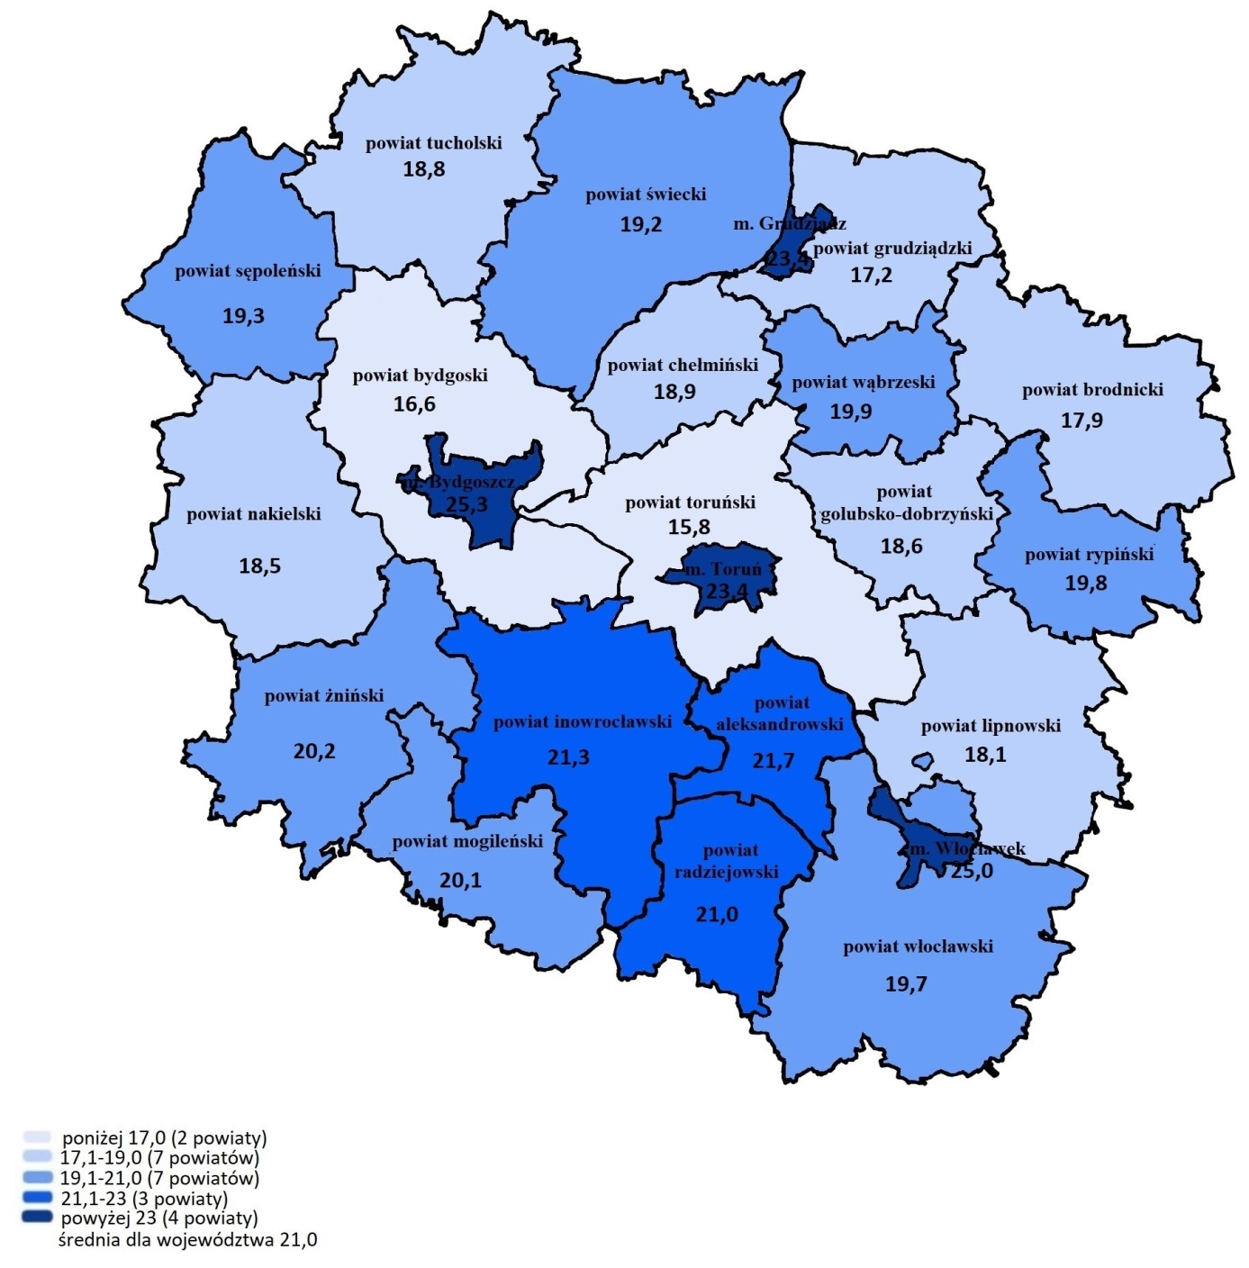
Źródło: dane BDL GUS
- W województwie kujawsko-pomorskim, na przestrzeni ostatnich lat obserwuje
się sukcesywny wzrost liczby osób starszych świadczący o coraz bardziej postępującym zjawisku starzenia się społeczeństwa. Według danych GUS w 2018 roku w naszym województwie było już 436 540 osób w wieku poprodukcyjnym, co w porównaniu
do 2010 roku oznacza wzrost o ponad 100 tys. osób (tj. o ponad 30%).
- Przewiduje się, że w roku 2050 odsetek osób w wieku poprodukcyjnym wyniesie ok. 30 % populacji województwa. Oznacza to, że co 3 mieszkaniec będzie w wieku senioralnym.
- Według prognoz GUS wraz ze wzrostem liczby osób powyżej 60 roku życia, przewiduje się dynamiczny wzrost odsetka osób w wieku 80 lat i więcej (z 11% w 2018r. do 26%.
w 2050 r.), co oznacza, że co 4 osoba w grupie osób starszych będzie w tzw. wieku sędziwym.
- Prognozuje się wzrost współczynnika wsparcia pokoleniowego, tj. relacji między dwoma pokoleniami tj. osób w wieku 85 lat i więcej oraz pokolenia ich dzieci w wieku 50-64 lata(w roku 2018 na 100 osób w wieku 50-64 lata przypadało ok. 10 osób
w wieku 85+, w roku 2050 będzie przypadało 30 takich osób).
- Współczynnik obciążenia demograficznego osobami starszymiw 2018r.
w województwie wyniósł 25,3, co klasyfikuje region na 10. miejscu w skali kraju. Sytuację tę można ocenić jako dobrą. Jednakże w odniesieniu do roku 2012 odnotowano wzrost współczynnika o 6,3 osoby (w 2012 r. współczynnik wyniósł 19,0).
- W skali wszystkich mieszkańców regionu, osoby w wieku poprodukcyjnym stanowiły
w 2018 roku ponad 21% ogółu, wartości powyżej średniej wojewódzkiej odnotowane zostały w 7 powiatach (we wszystkich 4 miastach na prawach powiatu oraz
w 3 powiatach ziemskich: inowrocławskim, aleksandrowskim i radziejowskim).
Co istotne w samej Bydgoszczy mieszkało ponad 20% ogółu mieszkańców województwa w wieku 60 lat i więcej.
- Zgodnie z danymi uzyskanymi z 144 ośrodków pomocy społecznej w województwie,
w roku 2019 z co najmniej jednej formy wsparcia z systemu pomocy społecznej skorzystało 17,8 tys. osób starszych ( tj. po 60 i 65 r. ż.), co może świadczyć o trudnej sytuacji finansowej tych osób.
- Bardzo negatywnym zjawiskiem w województwie jest pogłębianie się dysproporcji wartości średniego miesięcznego wynagrodzenia brutto w gospodarce narodowej dla województwa w odniesieniu do kraju. Podobna sytuacja ma miejsce w przypadku średnich emerytur i rent, których wysokości są znacznie poniżej średniej aniżeli
w Polsce, a różnica między nimi corocznie się pogłębia.
ZASOBY
- W większości gmin regionu (w 2019 roku - 93%) realizowana jest podstawowa forma wsparcia osób w podeszłym wieku w środowisku w postaci usług opiekuńczych w miejscu zamieszkania.
Tabela 1. Usługi opiekuńcze w miejscu zamieszkania w województwie kujawsko-pomorskim w latach 2013-2019

WSKAŹNIKI | 2013 | 2014 | 2015 | 2016 | 2017 | 2018 | 2019
Liczba osób objętych usługami opiekuńczymi | 5 032 | 5 290 | 5 712 | 6 230 | 6 751 | 7 497 | 8 115
Liczba gmin, na terenie których realizowane  są szeroko rozumiane usługi opiekuńcze | 121 | 123 | 122 | 128 | 130 | 133 | 134
Źródło: Ocena Zasobów Pomocy Społecznej w Województwie Kujawsko-Pomorskim za rok 2013-2017, Sprawozdanie MRPiPS-03 za rok 2018 i 2019.

Wykres 1. Odsetek osób objętych usługami opiekuńczymi w miejscu zamieszkania w populacji osób w wieku poprodukcyjnym w województwie kujawsko-pomorskim w latach 2013-2019
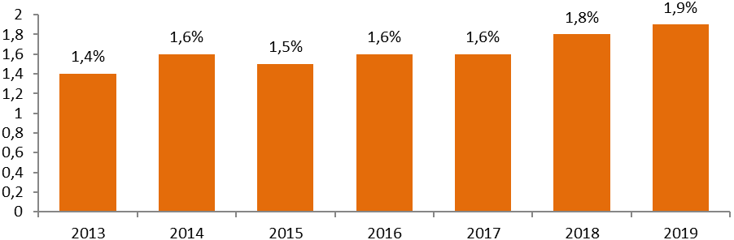Źródło: Ocena Zasobów Pomocy Społecznej w Województwie Kujawsko-Pomorskim za rok 2013-2017, Sprawozdanie MRPiPS-03 za rok 2018 i 2019.

- W gminach województwa kujawsko-pomorskiego rozwija się oferta teleopieki dla osób niesamodzielnych (obecnie ponad 20% gminnych samorządów oferuje mieszkańcom takie wsparcie).
- W latach 2017 – 2019 w regionie odnotowano znaczny wzrost liczby dziennych domów pobytu (związany m.in. z dofinansowaniem działalności tego typu placówek w ramach RPO oraz z programu MRiPS „Senior+”). W województwie kujawsko-pomorskim w 2019 roku działało 55 dziennych domów pobytu (łącznie z 3 filiami).
Mapa 2.
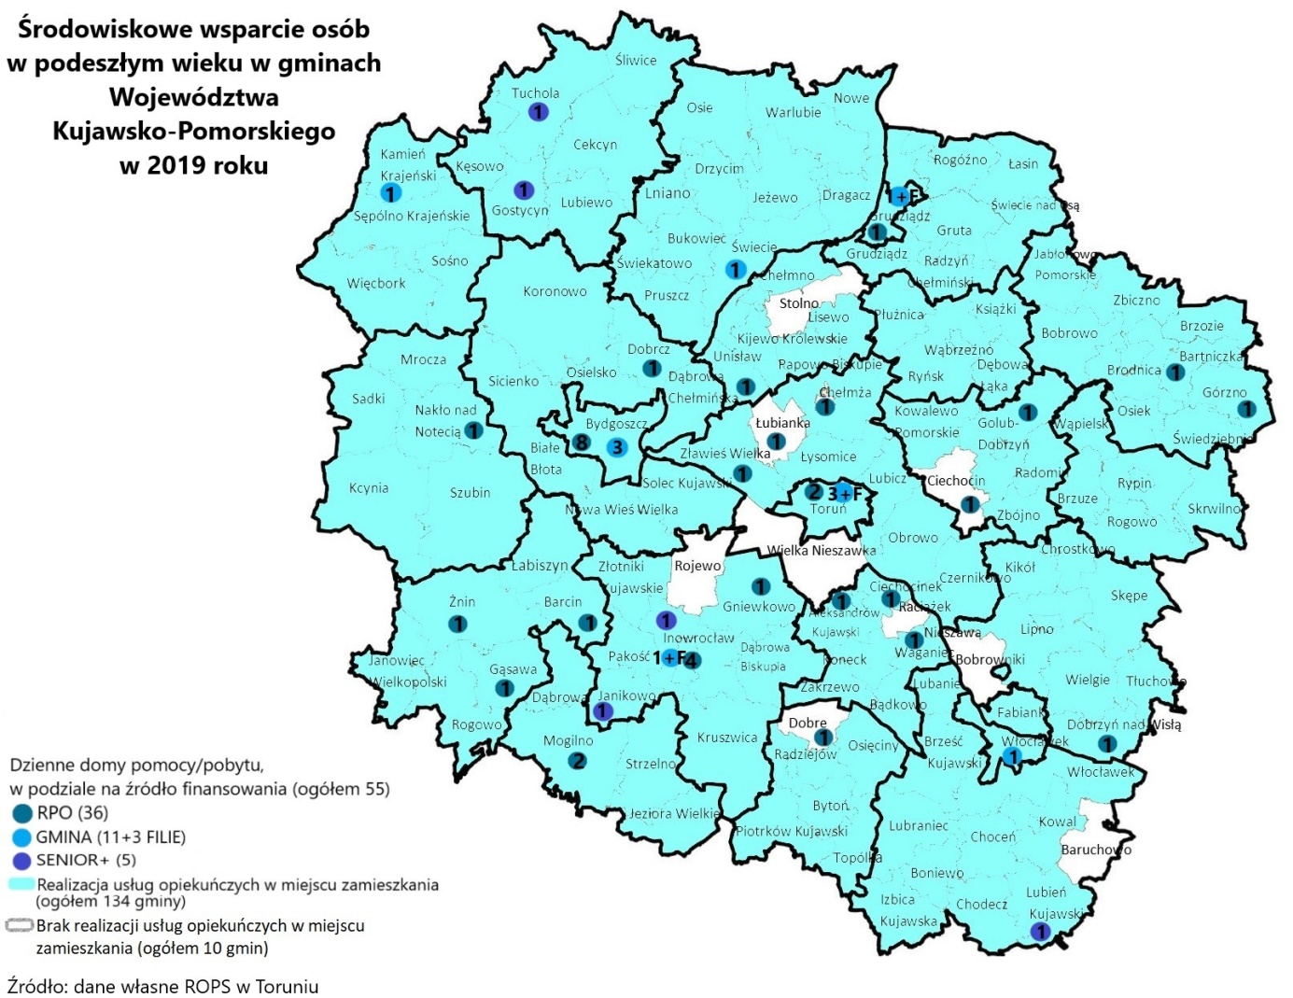
- W 2019 roku w naszym regionie w 92 gminach (64%) działało 231 klubów seniora. Poza
5 największymi miastami regionu, w których prowadzone są kluby seniora, wyróżnia się powiat żniński, w którym w każdej gminie funkcjonuje co najmniej 1 klub oraz powiaty: bydgoski, mogileński, toruński i tucholski, w których jedynie w jednej z gmin nie działają tego rodzaju placówki.
- W 2019 roku w województwie kujawsko-pomorskim funkcjonowało 79 uniwersytetów trzeciego wieku, w tym 34 filie. Poza 5 największymi miastami regionu, w których prowadzone są uniwersytety trzeciego wieku, wyróżnia się powiat bydgoski, w którym jedynie w jednej z gmin nie działa UTW.

POTRZEBY
- Postępujący proces starzenia się mieszkańców regionu powoduje konieczność stopniowego zwiększania skali realizacji usług opiekuńczych w całym województwie.
Na przestrzeni ostatnich lat, w regionie nadal występowały gminy, w których nie jest realizowana ta podstawowa forma wsparcia opiekuńczego (w 2019 roku – 10 gmin).
- Wyniki badania pn. Sytuacja życiowa i potrzeby osób starszych z terenu województwa kujawsko-pomorskiego w kontekście starzenia się społeczeństwa potwierdzają zapotrzebowanie na usługi opiekuńcze na poziomie 9%, co oznacza dla populacji osób
w wieku poprodukcyjnym ponad 33,4 tys. osób.
- Dzisiejszy polski model wspierania niesamodzielnych osób starszych opiera się przede wszystkim na rodzinie. Komisja Europejska szacuje, że formalne usługi opieki domowej
i stacjonarnej trafiają w Polsce do niespełna 10% populacji osób niesamodzielnych, w tym osób w podeszłym wieku. Zatem szacunki dotyczące liczby osób objętych opieką nieformalną wahają się od 80% do ponad 90%.Zgodnie z badaniamiopiekunowie faktyczni wymagają wsparcia zwłaszcza informacyjnego oraz w zakresie doskonalenia umiejętności mogących ułatwić im opiekę sprawowaną nad niesamodzielnymi podopiecznymi.
- Jak wynika z danych ROPS w Toruniu, w województwie istnieje potrzeba utrzymania
i rozwoju infrastruktury wsparcia dziennego w postaci dziennych domów pomocy/pobytu. W latach 2017 – 2019 zaobserwowano istotny wzrost tego typu placówek, co było związane z dofinansowaniem działalności domów pomocy/pobytu
w ramach Regionalnego Programu Operacyjnego Województwa Kujawsko-Pomorskiego na lata 2014-2020 (Poddziałanie 9.3.2 Rozwój usług społecznych) oraz z rządowego programu „Senior+”. Patrząc na dane ROPS w Toruniu z roku na rok wzrasta liczba oczekujących na DDP (w 2019 r. -87 osób, w 2020 r. -101 osób, prognoza 2021 r. - 133 osoby).
- Sukcesywny wzrost udziału osób starszych w populacji regionu, w tym szybkie tempo wzrostu odsetka osób w wieku 80 lat i więcej w populacji osób starszych,niesie ze sobą potrzebę podejmowania działań skierowanych na rozwój całodobowego wsparcia instytucjonalnego w formie domów pomocy społecznej dla osób w podeszłym wieku, które nie są zdolne do samodzielnego funkcjonowania i nie ma możliwości usamodzielnienia ich w przyszłości oraz wsparcia instytucjonalnego
w formie miejsc całodobowego krótkookresowego pobytu. W regionie, od lat, liczba tego typu placówek utrzymuje się na tym samym poziomie - obecnie 10 placówek dedykowanych seniorom (w 2019 roku został nawet zlikwidowany jeden z 11 domów). W województwie kujawsko-pomorskim dostęp do takiego instytucjonalnego wsparcia jest niższy niż w skali kraju (nasz region uzyskał czwartą najniższą wartość wskaźnika liczby miejsc w DPS dla osób w podeszłym wieku na 1000 mieszkańców w wieku 60 lat), a wskaźnik wykorzystania miejsc w DPS dla osób w podeszłym wieku, był najwyższy wśród regionów w kraju i wyniósł 99,6%.
- Potrzebę rozwoju całodobowego wsparcia instytucjonalnego w formie domów pomocy społecznej potwierdzają też dane dotyczące oczekiwania na umieszczenie w DPS. W roku 2019 na umieszczenie w DPS do wszystkich 7 typów domówoczekiwało łącznie 458 osób (w tym 119 osób do DPS dla osób w podeszłym wieku) z 70 ośrodków pomocy społecznej zlokalizowanych na terenie województwa kujawsko-pomorskiego. W roku 2019 czas oczekiwania na miejsce w DPS dla osób w podeszłym wieku wynosił ok. 1 roku (11 miesięcy).
- Mieszkanie chronione stanowi formę pomocy społecznej, która przygotowuje pod opieką specjalistów osoby tam przebywające do prowadzenia samodzielnego życia lub wspomaga te osoby w codziennym funkcjonowaniu. Wyróżnia się mieszkania chronione treningowe (ukierunkowane na naukę, rozwijanie lub utrwalanie samodzielności, sprawności w zakresie samoobsługi, pełnienia ról społecznych w integracji ze społecznością lokalną, w celu umożliwienia prowadzenia samodzielnego życia)
i wspierane (przeznaczone dla osoby z niepełnosprawnością, w kryzysie zdrowia psychicznego, w podeszłym wieku lub przewlekle chorej).W roku 2020 w województwie kujawsko-pomorskim jedynie w 5 gminach funkcjonowały mieszkania chronione/wspomagane dedykowane osobom starszym, co oznacza, iż nadal sieć mieszkań chronionych/wspomaganych stanowiących m.in. alternatywę placówek zapewniających całodobowe wsparcie, jest na niewystarczającym poziomie.
- Dostosowanie mieszkań do potrzeb osób starszych i osób z niepełnosprawnościami zwiększające ich samodzielność w wykonywaniu czynności dnia codziennego. Jak wynika
z badania, mieszkania seniorów w niewielkim stopniu posiadają udogodnienia
i usprawnienia dla osób starszych i niepełnosprawnych – posiada je jedynie 13,7% badanych. Najczęściej pożądanym udogodnieniem jest dostosowanie poszczególnych pomieszczeń w mieszkaniu/ domu do wieku i sprawności fizycznej seniorów
(np. uchwytów pod prysznicem, kabiny prysznicowej zamiast wanny, likwidacja progów, zamontowanie poręczy przy schodach, czy położenie podłogi antypoślizgowej).
- Wskazane jest zwiększenie dostępności do specjalistycznego wsparcia udzielanego na oddziałach i w poradniach geriatrycznych, jak również psychogeriatrycznych, gdyż istnieje duża skala niezaspokojonych potrzeb, przy bardzo ograniczonej ofercie - dostęp jedynie w dwóch największych ośrodkach miejskich w regionie tj. w Bydgoszczy
i w Toruniu.
- Biorąc pod uwagę dane statystyczne wskazujące na znaczny wzrost odsetka osób
w podeszłym wieku (65 lat i więcej)korzystających z porad specjalistycznych świadczonych w zakresie ambulatoryjnego leczenia specjalistycznego (dane dotyczące usług medycznych w roku 2010 i 2017, wzrost z 20% w 2010 do prawie 30% w 2017) ważnym i potrzebnym staje się rozwój tej formy wsparcia.
- Jednym z podstawowych kierunków w procesie deinstytucjonalizacji opieki długoterminowej jest zgodnie z ogólnoeuropejskimi wytycznymi, rozwój systemów teleopieki i telemedycyny. Wobec powyższego niezbędne jest wdrażanie odpowiednich działań, w tym zakresie w województwie kujawsko- pomorskim.
- Istnieje potrzeba zabezpieczenia usługi transportowej do przewozu osób
starszych, chorych, z niepełnosprawnościami. Z danych ROPS w Toruniu wynika, że
w roku 2019 zaledwie 7 powiatów dysponowało formą wsparcia w formie usługi transportowej do przewozu ww. osób. Wśród gmin liczba ta wyniosła 47, co stanowi ok. 33% gmin zlokalizowanych na terenie województwa.

CZĘŚĆ PLANISTYCZNA
ZAPLANOWANE KIERUNKI DZIAŁAŃ
1.1.1. Rozwój środowiskowych usług opiekuńczych;
1.1.2. Rozwój alternatywnych form wsparcia opiekuńczego;
1.1.3. Rozwój kompleksowych usług wsparcia dla opiekunów rodzinnych;
1.1.4. Powstawanie i rozwój infrastruktury wsparcia dziennego;
1.1.5. Powstawanie i rozwój infrastruktury wsparcia całodobowego;
1.1.6. Zwiększenie dostępności usług mieszkalnictwa społecznego;
1.1.7. Rozwój usług dostosowania infrastruktury w budynkach publicznych
i prywatnych budynkach mieszkaniowych do potrzeb seniorów;
1.1.8. Zwiększenie dostępu do usług zdrowotnych dedykowanych seniorom;
1.1.9. Rozwój nowoczesnych form świadczenia usług medycznych i opiekuńczych;
1.1.10. Rozwój usług transportu społecznego.

KIERUNEK  DZIAŁANIA | CHARAKTERYSTYKA KIERUNKU
1.1.1. | Kierunek zakłada działania na rzecz zwiększania skali pomocy środowiskowej dla osób starszych w formie usług opiekuńczych, w tym specjalistycznych, świadczonych w miejscu zamieszkania.
1.1.2 | Kierunek zakłada działania na rzecz rozwoju alternatywnych form wsparcia opiekuńczego, m.in. pomocy sąsiedzkiej, wolontariatu opiekuńczego.
1.1.3. | Kierunek przewiduje realizację działań służących kompleksowemu wsparciu rodzin i opiekunów rodzinnych osób starszych  z uwzględnieniem m.in. opieki wytchnieniowej oraz szerokiego spektrum działań informacyjno-edukacyjnych służących zwiększaniu świadomości nt. dostępu do usług społecznych adresowanych do osób niesamodzielnych i ich rodzin; udzielaniu wsparcia opiekuńczego, m.in. szkolenia, doradztwo, wizyty instruktażowe, wsparcie psychologiczne.
1.1.4. | Kierunek dotyczy realizacji działań mających na celu tworzenie  i rozwój sieci dziennych placówek wsparcia, np. dziennych domów pomocy/pobytu.
1.1.5. | Kierunek dotyczy realizacji działań na rzecz na rozwój całodobowego wsparcia instytucjonalnego w formie domów pomocy społecznej dla osób w podeszłym wieku, które nie są zdolne do samodzielnego funkcjonowania i nie ma możliwości usamodzielnienia ich w przyszłości oraz wsparcia instytucjonalnego w formie miejsc całodobowego pobytu krótkookresowego (w tym interwencyjnego) dla osób wymagających wsparcia w codziennym funkcjonowaniu, w ramach istniejącej lub tworzonej infrastruktury.  W tym kierunku uwzględnia się także inicjatywy na rzecz tworzenia warunków dla powstawania krótkookresowych miejsc całodobowego pobytu (np. lobbowanie na rzecz wprowadzenia podstaw prawnych umożliwiających instytucjom realizację takich rozwiązań).
1.1.6 | Kierunek przewiduje realizację inicjatyw na rzecz rozwoju usług mieszkalnictwa społecznego, m.in. poprzez opracowanie i wdrażanie lokalnych programów mieszkalnictwa społecznego oraz podejmowanie działań w zakresie zwiększania dostępności mieszkań chronionych, wspomaganych i na wynajem dedykowanych seniorom.
1.1.7. | Kierunek dotyczy realizacji działań na rzecz promocji i rozwoju usług dostosowania zasobu mieszkaniowego do zmieniających się potrzeb osób starszych, poprzez m.in. adaptację, remont, doposażenie mieszkań oraz obiektów mieszkalnych/ zamieszkania zbiorowego.
1.1.8. | Kierunek uwzględnia zwiększenie dostępu do usług zdrowotnych dedykowanych seniorom m.in. wprowadzenie bilansów zdrowia dla seniora, powstawanie centrów zdrowia 75+ i dziennych domów opieki medycznej, rozwój poradni i oddziałów geriatrycznych oraz dostępu do pomocy psychoterapeutycznej i psychiatrycznej.
1.1.9. | Kierunek uwzględnia zwiększenie dostępu do usług w obszarze ochrony zdrowia, zwłaszcza wspierających samodzielne funkcjonowanie osób starszych, m.in. telemedycyny, telerehabilitacji i teleopieki.
1.1.10. | Kierunek dotyczy realizacji działań służących podniesieniu dostępności do usług społecznych poprzez likwidację barier transportowych (np.  w ramach transportu społecznego oraz zwiększania dostępności infrastruktury transportowej).

1.2. RODZINA
CZĘŚĆ DIAGNOSTYCZNA
- W województwie kujawsko-pomorskim na przestrzeni lat 2008-2017 obserwuje się spadek liczby zawieranych małżeństw (o 4 329), jak i wskaźnika małżeństw na 1000 mieszkańców (o 2,1).
- W 2018 roku w województwie kujawsko-pomorskim przeprowadzono 3.261 rozwodów (9. pozycja wśród wszystkich województw licząc od wartości najwyższych), co stanowi 5% wszystkich rozwodów w Polsce (58,1% rozwodów dotyczyła rodzin posiadających dzieci).
- Nieprzerwanie od 2015 roku w województwie kujawsko-pomorskim utrzymuje się ujemny przyrost naturalny. W roku 2019 współczynnik ten wyniósł minus 1,3 na 1000 mieszkańców (przy średniej dla kraju minus 0,9).
- Na niskim poziomie utrzymuje się współczynnik dzietności, który w roku 2019 kształtował się na poziomie 1,369 (inaczej 136 urodzeń/100 kobiet w wieku 15-49 lat). Utrzymanie poziomu liczebności populacji wymaga, aby wskaźnik dzietności wynosił 2,10, gdyż wartość ta zapewnia prostą zastępowalność pokoleń.
- Z badań wynika, iż w 2018 roku ponad 50% gospodarstw domowych regionu oceniało swoją sytuację materialną jako przeciętną (7,5% jako złą lub bardzo złą), co oznacza, iż często te rodziny nie są w stanie zaspokoić potrzeb swoich członków.
- W roku 2019 z systemu pomocy społecznej świadczonej przez ośrodki pomocy społecznej w województwie kujawsko-pomorskim skorzystało 63 027 rodzin, a w tych rodzinach 142 296 osób.
- Zgodnie z danymi Narodowego Spisu Powszechnego z 2011 roku wśród osób niepełnosprawnych prawnie, 11 246 (5,85%) stanowiły osoby w wieku 0-15 lat.
- Zauważalna jest zmiana „profilu” klienta pomocy społecznej - z osoby uzależnionej, doświadczającej przemocy, ubóstwa czy bezrobocia, na rodziny, w których problem nie wynika z sytuacji materialnej, zaś z trudności w relacjach i braku wystarczających kompetencji skutkujących problemami opiekuńczo-wychowawczymi wymagającymi pomocy psychologicznej lub psychiatrycznej.
- Od 2017 roku systematycznie rośnie liczba rodzin objętych procedurą Niebieskiej Karty, jak i wypełnionych w danym roku formularzy Niebieskiej Karty (NK-A). W roku 2017 na terenie województwa kujawsko-pomorskiego z powodu występowania przemocy domowej odebrano 111 dzieci (1 123 w kraju).

ZASOBY
- W latach 2013-2017 obserwuje się systematyczny wzrost odsetka dzieci objętych wychowaniem przedszkolnym w wieku 3-5 lat (do 76,0% w 2017 r.). Na tysiąc dzieci
w wieku przedszkolnym 792 uczęszcza do placówek wychowania przedszkolnego (873 średnia krajowa).
- Podstawowym zakresem wsparcia, które oferowane jest rodzinom korzystającym
z pomocy społecznej borykającym się z problemami w obszarze opiekuńczo-wychowawczym i prowadzenia gospodarstwa domowego, jest objęcie asystenturą rodziny. Na przestrzeni lat 2012-2020 następował systematyczny wzrost odsetka rodzin, które korzystały z tej formy wsparcia.

Wykres 2. Odsetek rodzin korzystających z pomocy społecznej z powodu bezradności w sprawach opiekuńczo-wychowawczych, które zostały objęte pracą asystenta rodziny w latach 2012-2019
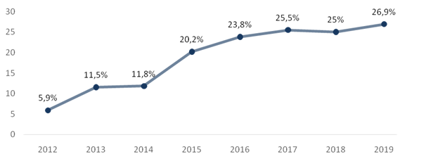
Źródło: OZPS, MRPiPS-03 za 2018-2019, sprawozdanie z realizacji ustawy o wspieraniu rodziny i systemie pieczy zastępczej.

Mapa 3. Infrastruktura pomocy i wsparcia dla rodzin doświadczających przemocy
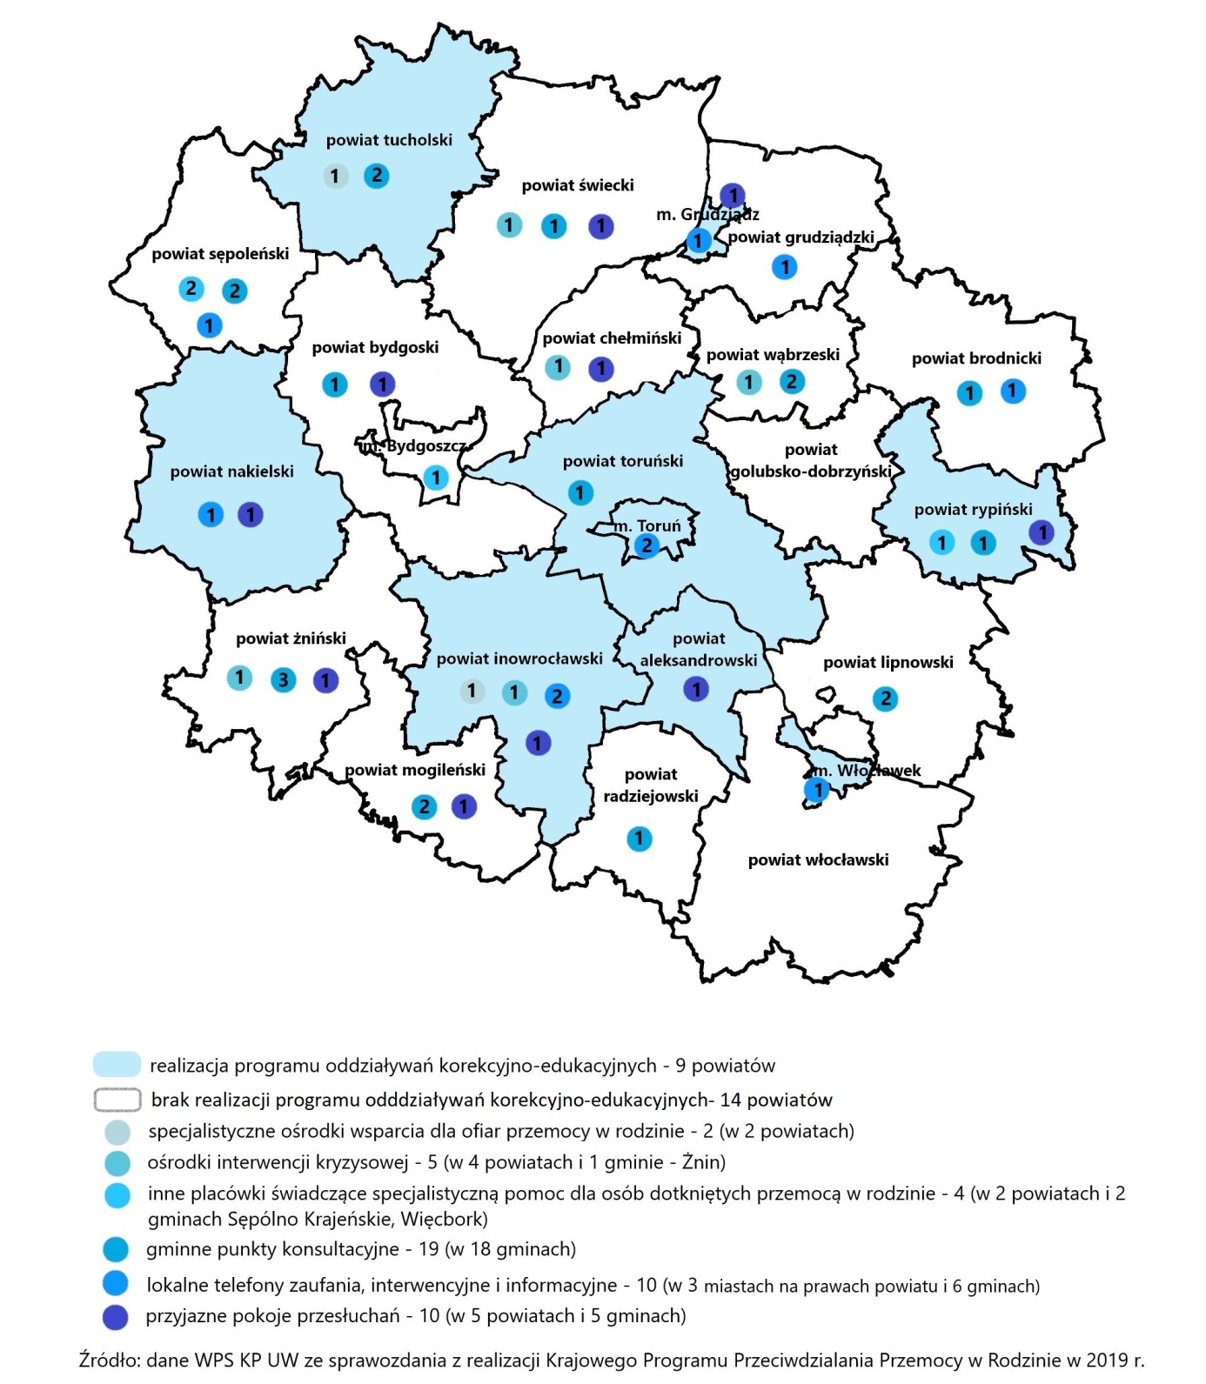
- Analizując dane za rok 2019 (przedstawione na powyższej mapie), można wskazać, iż na tle województwa wyróżniają się powiaty: inowrocławski, sępoleński i żniński, w których
w największym stopniu rozwinięta jest infrastruktura pomocowa w obszarze przeciwdziałania przemocy w rodzinie.
Mapa 4. Wybrane formy rodzinnej pieczy zastępczej (zawodowe rodziny zastępcze i rodzinne domy dziecka)
w powiatach województwa kujawsko-pomorskiego w 2019 roku
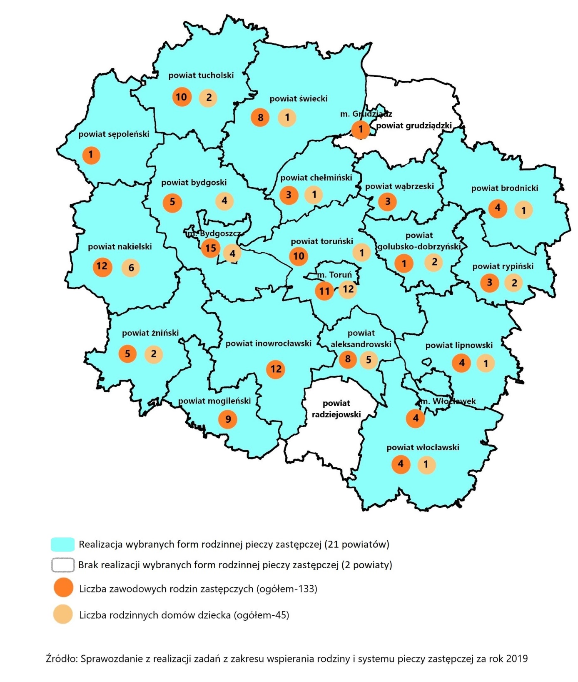
- Jak wynika z danych w zakresie rodzinnej pieczy zastępczej (przedstawione na powyższej mapie) w roku 2019 nie we wszystkich powiatach województwa funkcjonowały zawodowe rodziny zastępcze i rodzinne domy dziecka. Były to powiaty: grudziądzki
i radziejowski.

- Zauważalny jest wzrost odsetka dzieci umieszczonych w rodzinnej pieczy zastępczej
w ogóle dzieci umieszczonych w pieczy zastępczej (w 2019 r. wyniósł 73,2%). Najwyższy odsetek dzieci umieszczonych w rodzinnej pieczy zastępczej w 2018 roku odnotowano
w powiecie nakielskim (92%), najniższy w powiecie sępoleńskim (48%).
POTRZEBY
- Pomimo wzrastającego zapotrzebowania w zakresie poradnictwa specjalistycznego
w gminach województwa kujawsko-pomorskiego, w latach 2011-2019 można zaobserwować regres w tym zakresie, przejawiający się 12% spadkiem liczby gmin zapewniających ten rodzaj wsparcia (z 85 do 75 gmin, tj. ponad 50% z ogółu 144 gmin województwa).
- Na podstawie danych ze sprawozdania z realizacji Krajowego Programu Przeciwdziałania Przemocy w Rodzinie można zauważyć, iż na przestrzeni ostatnich lat pomimo systematycznego wzrostu liczby rodzin objętych procedurą Niebieskiej Karty, infrastruktura pomocowa dla rodzin dotkniętych przemocą utrzymuje się na tym samym poziomie, programy oddziaływania korekcyjno-edukacyjnego dla sprawców przemocy realizowane są w mniej niż połowie powiatów w województwie, a w ciągu ostatnich 5 lat nie udało się zrealizować ani jednego programu psychologiczno-terapeutycznego (stanowiącego kontynuację wsparcia dedykowanego osobom stosującym przemoc). Na tej podstawie należy uwzględnić potrzebę w zakresie rozwoju specjalistycznego wsparcia dla osób zagrożonych, stosujących i doświadczających przemocy w naszym województwie.
- Istnieje potrzeba rozwoju systemu wsparcia dla rodzin z dziećmi z niepełnosprawnościami, w tym rozwoju działalności placówek wczesnej edukacji
i opieki dla dziećmi z niepełnosprawnościami. Na przestrzeni lat 2013-2019 odnotowuje się znaczny wzrost liczby uczniów/dzieci posiadających orzeczenie o potrzebie kształcenia specjalnego - przedszkola. W roku szkolnym 2013/2014 liczba ta wyniosła 771 osób, natomiast w roku szkolnym 2018/2019 zaobserwowano wzrost o blisko 90% (1 461 uczniów).
- Odsetek dzieci w wieku 3-5 lat objętych wychowaniem przedszkolnym dla województwa kujawsko-pomorskiego w 2019 roku wynosi ponad 80% (na obszarach wiejskich jedynie 60%). Pomimo systematycznego wzrostu odsetka dzieci w wieku 3-5 lat objętych wychowaniem przedszkolnym, nasze województwo nadal zajmuje pod tym względem
15 miejsce w kraju. Sytuacja ta wskazuje na potrzeby w zakresie zwiększenia udziału dzieci uczęszczających do placówek edukacji przedszkolnej w naszym województwie, zwłaszcza na terenach wiejskich.
- W ostatnich latach w województwie obserwuje się zmiany w obszarze instytucjonalnej pieczy zastępczej związane są przekształcaniem dużych placówek opiekuńczo-wychowawczych na rzecz mniejszych form, tzw. czternastek (tj. placówek dysponujących maksymalnie 14 miejscami). Proces ten znacznie przyspieszyła możliwość sfinansowania tego rodzaju inicjatyw ze środków finansowych w ramach Regionalnego Programu Operacyjnego Województwa Kujawsko-Pomorskiego na lata 2014-2020.
- W związku z faktem, iż naturalnym i najbardziej pożądanym środowiskiem rozwoju dla dzieci jest rodzina, na poziomie województwa i powiatów podejmowane są liczne działania w zakresie rozwoju rodzinnej pieczy zastępczej, w tym kampanie promujące rodzicielstwo zastępcze. Pomimo tych inicjatyw, nadal brakuje osób/rodzin zainteresowanych pełnieniem tej funkcji. Analizując sytuację w powiatach regionu można wskazać na niewystarczającą – w stosunku do potrzeb – liczbę rodzin zastępczych i rodzinnych domów dziecka.

CZĘŚĆ PLANISTYCZNA
ZAPLANOWANE KIERUNKI DZIAŁAŃ
1.2.1. Rozwój profilaktyki problemów w rodzinie i wczesnej interwencji;
1.2.2. Powstawanie i rozwój infrastruktury pomocowej dla osób doświadczających, stosujących i zagrożonych przemocą;
1.2.3. Zwiększanie dostępu i rozwoju systemu wsparcia dla rodzin z dziećmi
z niepełnosprawnościami;
1.2.4. Poprawa jakości i dostępności edukacji przedszkolnej;
1.2.5. Rozwój rodzicielstwa zastępczego oraz systemu wsparcia dla funkcjonujących rodzin zastępczych.
KIERUNEK  DZIAŁANIA | CHARAKTERYSTYKA KIERUNKU
1.2.1. | Kierunek dotyczy działań w zakresie profilaktyki problemów  w rodzinie i wczesnej interwencji opartych na zwiększaniu dostępu  do różnorodnych form wsparcia indywidualnego i rodzinnego,  m.in. usług asystenta rodziny, specjalistycznego poradnictwa (również w formie mobilnej, zdalnej), mediacji rodzinnych, działań edukacyjnych (np. tzw. szkół rodzica).
1.2.2 | Kierunek dotyczy działań na rzecz zapobiegania zjawisku przemocy poprzez rozwój różnorodnych form pomocy (m.in. prawnej, psychologicznej, terapeutycznej, socjalnej, medycznej) oraz infrastruktury pomocowej (punktów, poradni, ośrodków itp.) dla osób doświadczających, stosujących przemoc i zagrożonych przemocą.
1.2.3. | Kierunek dotyczy ogółu działań na rzecz zwiększania dostępu i rozwoju systemu wsparcia dla rodzin z dziećmi z niepełnosprawnościami,  w szczególności w zakresie wczesnego wspomagania rozwoju dziecka, czyli form pomocy dzieciom, których rozwój przebiega nieprawidłowo ze względu na wykrytą niepełnosprawność (od momentu jej wykrycia do podjęcia nauki w szkole), działalności placówek wczesnej edukacji  i opieki dla dziećmi z niepełnosprawnościami oraz wsparcia dla rodzin z dziećmi/uczniami ze specjalnymi potrzebami edukacyjnymi, w tym  z zaburzeniami ze spektrum autyzmu.
1.2.4. | Kierunek dotyczy działań mających na celu poprawę jakości i dostępności edukacji przedszkolnej (m.in. w zakresie tworzenia przedszkoli, rozbudowywania ich struktur lub tworzenia oddziałów przedszkolnych przy szkołach), jak również zwiększanie świadomości rodziców i władz samorządowych w zakresie znaczenia wczesnej edukacji.
1.2.5. | Kierunek zakłada podejmowanie działań na rzecz promocji i rozwoju rodzicielstwa zastępczego, m.in. poprzez kampanie społeczne, które będą promować oraz kształtować pozytywny wizerunek rodzicielstwa zastępczego. Ponadto, kierunek zakłada podejmowanie działań na rzecz wdrażania systemu wsparcia dla funkcjonujących rodzin zastępczych obejmującego m.in. priorytetowy dostęp do usług powszechnych (tj. leczenia, rehabilitacji i innych usług specjalistycznych dostępnych zwłaszcza w systemie ochrony zdrowia i systemie oświaty), wsparcie organizacyjno-kompetencyjne (w tym superwizje, doradztwo, urlop wytchnieniowy i inne).

1.3. DZIECI I MŁODZIEŻ
CZĘŚĆ DIAGNOSTYCZNA
- W roku 2018, 18% mieszkańców województwa kujawsko-pomorskiego stanowiły dzieci
i młodzież w wieku do 17 lat.
- Według danych Komendy Wojewódzkiej Policji w województwie kujawsko-pomorskim
w latach 2013-2016 odnotowano 106 prób samobójczych z grupy dzieci, młodzieży
i młodych dorosłych.
- W roku 2017 w województwie kujawsko-pomorskim opieką ambulatoryjną w zakresie zdrowia psychicznego objętych było ogółem 12.421 osób do 18 roku życia, z czego 99,8% leczonych było w związku z zaburzeniami psychicznymi niezwiązanymi z uzależnieniem. Największy odsetek dzieci i młodzieży leczony był w związku z:
- zaburzeniami zachowania i emocji (46,9%),
- całościowymi zaburzeniami rozwojowymi, w tym z autyzmem dziecięcym, jak i zespołem Aspergera (13,4%),
- zaburzeniami nerwicowymi związanymi ze stresem i somatoformicznymi (11,6%),
- upośledzeniami umysłowymi (10,7%).
W zakresie liczby dzieci leczonych w poradniach zdrowia psychicznego zauważalna jest tendencja wzrostowa.
- W roku 2019 nadzorem kuratora objęto 2 367 nieletnich, zaś w przypadku spraw opiekuńczych, postępowaniami objętych było 15 480 osób (zarówno rodziców, jak
i nieletnich).
ZASOBY
- W województwie kujawsko-pomorskim w 2020 roku zakontraktowane przez NFZ zostały
4 poradnie/ośrodki środowiskowej opieki psychologicznej i psychoterapeutycznej dla dzieci i młodzieży (I poziom referencyjny), które oferują specjalistyczne wsparcie dzieciom z myślami samobójczymi, z samookaleczeniami, z zaburzeniami neurologicznymi, nadpobudliwością, ADHD, ze spektrum autyzmu. W planach jest utworzenie co najmniej jednej takiej placówki w każdym powiecie w kraju.
- Jednym ze sposobów radzenia sobie z niedostosowaniem społecznym z współistniejącą demoralizacją są młodzieżowe ośrodki wychowawcze (MOW). Na dzień 1 września 2019 r.
w województwie kujawsko-pomorskim funkcjonowało 5 MOW-ów (94 w kraju) oraz
1 młodzieżowy ośrodek socjoterapii (MOS).
- W województwie kujawsko-pomorskim w 2018 r. funkcjonowało 51 poradni psychologiczno-pedagogicznych, z czego 30 to placówki publiczne, a 21 niepubliczne.
- W lutym 2020 w województwie kujawsko-pomorskim funkcjonowało 192 domy kultury lub innych obiektów pełniących taką rolę oraz 1 316 świetlice wiejskie lub inne obiekty pełniące ich rolę. Wśród zajęć organizowanych w tego typu placówkach dominowały: manualne (plastyczne, rękodzieła), spotkania i warsztaty tematyczne (np. zajęcia świetlicowe), zajęcia sportowo-rekreacyjne, muzyczno-taneczne. We wszystkich miastach województwa oraz w 260 miejscowościach wiejskich funkcjonowały placówki biblioteczne, łącznie 334 placówki biblioteczne. Z analiz wynika, że część placówek bibliotecznych prowadziła regularne zajęcia grupowe, których adresatami najczęściej były dzieci i młodzież szkolna.
POTRZEBY
- W województwie kujawsko-pomorskim w II półroczu 2019 roku, jedynie 27 ze 144 gmin (19%) prowadziło choćby jedną placówkę wsparcia dziennego (łącznie 91 placówek). Na podstawie powyższych danych można zauważyć, iż skala działalności tego rodzaju placówek w regionie jest niewielka i wskazuje na potencjalne zapotrzebowanie na ten rodzaj wsparcia.
- Największa skala niezaspokojonych potrzeb dotyczy możliwości uzyskania wsparcia
w zakresie leczenia psychologicznego oraz psychiatrycznego adresowanego do dzieci
i młodzieży. Z szacunków ośrodków pomocy społecznej wynika, że w roku 2019 skala potrzeb w przypadku dzieci i młodzieży w zakresie poradnictwa psychologicznego wynosiła 776 osób, zaś w zakresie poradnictwa psychiatrycznego513 osób.
- Ośrodki środowiskowej opieki psychologicznej i psychoterapeutycznej dla dzieci
i młodzieży (I poziom referencyjny)stanowią pierwszy poziom pomocy, którego dotychczas brakowało, co ma skutkować ograniczeniem leczenia stacjonarnego na oddziałach i w szpitalach psychiatrycznych, dzięki udzieleniu pomocy na jak najwcześniejszym etapie zaburzeń. Niezbędny jest dalszy rozwój sieci tego rodzaju placówek w województwie kujawsko-pomorskim, gdyż funkcjonują one jedynie
w 3 miastach na prawach powiatu.
- Patrząc na stan rozwoju infrastruktury domów kultury oraz świetlic wiejskich można zauważyć, iż jest on bardzo zróżnicowany. Na uwagę zasługuje stan techniczny tych obiektów, a także braki w zakresie wyposażenia. Niezwykle ważnym staje się podniesienie jakości bazy lokalnych placówek kultury, co również wpłynie zachęcająco na mieszkańców do korzystania z ich oferty.
- W Systemie Sportu Młodzieżowego województwo kujawsko-pomorskie znajduje się na
7 pozycji w kraju z dorobkiem 10592,56 punktów. W opinii ekspertów badania ewaluacyjnego, istnieje zapotrzebowanie na działania w sferze edukacji, sportu czy kultury pokazujące inne wzorce życia, aktywności, spędzania czasu, mogą być odpowiednim narzędziem do pracy z dziećmi i młodzieżą wykluczoną społecznie.
- Wśród głównych problemów, z jakimi boryka się współczesna młodzież i dzieci jest przemoc rówieśnicza m.in. z użyciem mediów elektronicznych (cyberprzemoc), która stanowi poważny problem społeczny i wychowawczy. Niepokojące jest to, że blisko 50% dzieci w przypadku doświadczenia cyberprzemocy nie zwróciłaby się do nikogo o pomoc. Istnieje zatem pilna potrzeba realizacji działań podnoszących świadomości i wrażliwości dzieci i młodzieży oraz kadry pedagogicznej na zjawisko przemocy w rodzinie, przemocy rówieśniczej i cyberprzemocy.
- Spośród 108 mieszkań chronionych/wspomaganych funkcjonujących w roku 2020
w województwie kujawsko-pomorskim, jedynie 20 dedykowanych było usamodzielniającym się wychowankom pieczy zastępczej. Funkcjonowały one
w 4 miastach na prawach powiatu oraz zaledwie 6 z 19 powiatów ziemskich. Zatem odnotowuje się bardzo niski stopień nasycenia infrastrukturą w tym zakresie, gdyż
w znacznej części powiatów w regionie nie funkcjonuje choćby jedno mieszkanie chronione/wspomagane dla usamodzielniającej się młodzieży.
- Z danych i doświadczeń projektowychROPS w Toruniu wynika, iż istnieje potrzeba objęcia kompleksowym wsparciem dzieci i młodzież wykazującą niedostosowanie społeczne lub zagrożoną niedostosowaniem społecznym.

CZĘŚĆ PLANISTYCZNA
ZAPLANOWANE KIERUNKI DZIAŁAŃ
1.3.1.Powstawanie i rozwój świetlic (placówek wsparcia dziennego) oraz klubów młodzieżowych;
1.3.2.Rozwój pomocy psychologicznej i psychiatrycznej dedykowanej dzieciom
i młodzieży;
1.3.3.Rozwój usług profilaktycznych i aktywizujących;
1.3.4. Zapobieganie zjawisku przemocy rówieśniczej i cyberprzemocy;
1.3.5.Rozwój kompleksowego wsparcia dla dzieci i młodzieży wykazującej niedostosowanie społeczne lub zagrożone niedostosowaniem społecznym.

1.3.6. Rozwój kompleksowych usług dla młodzieży w procesie usamodzielnienia.

KIERUNEK  DZIAŁANIA | CHARAKTERYSTYKA KIERUNKU
1.3.1. | Kierunek zakłada tworzenie i rozwój świetlic (placówek wsparcia dziennego) oraz klubów młodzieżowych, jako miejsc wsparcia młodzieży pochodzących z rodzin przeżywających trudności  w wypełnianiu funkcji opiekuńczo-wychowawczych. Placówki  te zapewniają wszechstronne wsparcie, m.in. zajęcia pozalekcyjne, terapeutyczne, rozwijające zainteresowania, pomoc w nauce.
1.3.2. | Kierunek zakłada zwiększenie dostępu do pomocy psychoterapeutycznej i psychiatrycznej dedykowanej dzieciom  i młodzieży, zwłaszcza do środowiskowych i pośrednich form opieki psychiatrycznej.
1.3.3. | Kierunek dotyczy działań profilaktycznych i aktywizujących m.in. promujących aktywność fizyczną i zdrowy styl życia, np. poprzez tworzenie programów profilaktyki w obszarze zdrowia (w tym uzależnień) oraz współpracę z samorządami lokalnymi na rzecz upowszechniania wiedzy o zachowaniach prozdrowotnych oraz popularyzowanie różnych form aktywności fizycznej (w tym poprzez włączenie idoli do kampanii promocyjnych), czy tworzenie sieci animatorów/trenerów prowadzących zajęcia rekreacyjno-sportowe oraz streetworkerów.
1.3.4. | Kierunek dotyczy ogółu działań mających na celu zwiększenie świadomości i uwrażliwienie dzieci i młodzieży oraz kadry pedagogicznej na zjawisko przemocy w rodzinie, przemocy doświadczanej ze strony rówieśników w okresie szkolnym  (tzw. przemocy rówieśniczej) oraz przemocy przez Internet  (tzw. cyberprzemocy).  Kierunek obejmuje również działania upowszechniające zasady tolerancji, wzajemnego wsparcia w grupie rówieśniczej  oraz promowanie postaw polegających na przeciwstawianiu się wszelkim formom dyskryminacji i przemocy w najbliższym środowisku dzieci i młodzieży, w tym rodzinie, szkole, podwórku i Internecie.
1.3.5. | Kierunek dotyczy rozwoju kompleksowego i zindywidualizowanego wsparcia dla młodzieży wykazującej symptomy niedostosowania społecznego lub zagrożonej niedostosowaniem społecznym.  W ramach wsparcia planuje się m.in. działania terapeutyczne, wychowawcze, edukacyjne i służące wzmocnieniu kompetencji społecznych oraz związanych z funkcjonowaniem w przyszłości  na rynku pracy.
1.3.6. | Kierunek zakłada rozwój kompleksowych usług dla młodzieży będącej w procesie usamodzielnienia, opuszczającej różnego rodzaju całodobowe placówki i rodziny zastępcze. Przewiduje się również podjęcie działań w zakresie opracowania oraz upowszechnienia modelowego podejścia do realizacji usamodzielnienia jako długotrwałego procesu przygotowania i udzielania wsparcia w formie usług, ze szczególnym uwzględnieniem usług mieszkaniowych, w tym mieszkań treningowych i dopłat do najmu.

1.4. OSOBY Z NIEPEŁNOSPRAWNOŚCIAMI
CZĘŚĆ DIAGNOSTYCZNA
- Dane dotyczące liczebności populacji osób z niepełnosprawnościami w województwie kujawsko-pomorskim pochodzą z NSP z roku 2011 (264 313 osób). Zestawiając tę liczbę
z danymi dotyczącymi liczby mieszkańców można zaobserwować, iż odsetek osób niepełnosprawnych w województwie na przestrzeni ostatnich lat wynosił niecałe 13%.
Wykres 3. Typy aktywności osób z niepełnosprawnościami w województwie kujawsko-pomorskim w latach 2011-2019, %
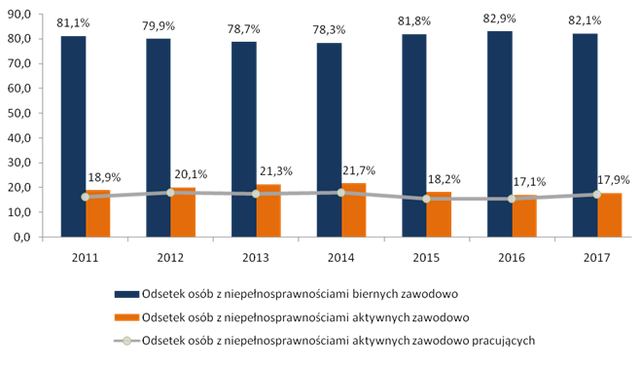
Źródło: Główny Urząd Statystyczny. Bank Danych Lokalnych (BDL)

- Na tle kraju w województwie kujawsko-pomorskim odnotowuje się znaczny odsetek osób
z niepełnosprawnościami. Zgodnie z danymi Narodowego Spisu Powszechnego
z 2011 roku na terenie blisko 3/4 osób z niepełnosprawnościami stanowiły osoby
z niepełnosprawnością prawną (194 416 osób). Wśród nich osoby o umiarkowanym stopniu niepełnosprawności stanowiły 37,6% (73 005 osób), osoby o znacznym stopniu niepełnosprawności 27,8% (54 129 osób), natomiast osoby o lekkim stopniu niepełnosprawności25,5% (49 580 osób).

- W roku 2019 liczba osób z niepełnosprawnościami korzystających z pomocy MOPR/MOPS/PCPR bez względu na liczbę i rodzaj świadczeń w województwie wyniosła 25, 1 tys. osób.
- Zdecydowana większość osób z niepełnosprawnościami w województwie była bierna zawodowo (ponad 80%). Warto podkreślić, iż wartość wskaźnika ma tendencję rosnącą.
- Mniej niż co 5 osoba z niepełnosprawnościami w wieku produkcyjnym podejmuje aktywność zawodową, to znaczy pracuje lub jest osobą bezrobotną, czyli poszukuje pracy
i jest zainteresowana jej podjęciem (wartość wskaźnika ma tendencję malejącą).

ZASOBY
- Analizując skalę zainteresowania gmin i powiatów pozyskaniem środków na realizację programu usług asystenckich, można zauważyć, iż w województwie kujawsko-pomorskim odnotowany został znaczny stopień aktywności jednostek samorządu terytorialnego
w tym zakresie (blisko co czwarty samorząd sięgnął po środki dedykowane na ten cel
w edycji programu 2019-2020 - trzeci najwyższy wskaźnik wśród 16 województw, przekraczający średnią krajową).
- Na przestrzeni ostatnich lat zauważa się pewnego rodzaju impas w rozwoju podmiotów
o charakterze reintegracyjnym, w tym WTZ i ZAZ. Na początku 2019 r. w województwie funkcjonowało 9 ZAZ zatrudniających łącznie 370 osób z niepełnosprawnościami oraz 36 WTZ z liczbą uczestników przekraczającą 1,3 tys. osób.
- O skali dostępności dziennego wsparcia, świadczy m.in. stan infrastruktury środowiskowych domów samopomocy, udzielających wsparcia osobom chorym
i zaburzonym psychicznie oraz osobom niepełnosprawnym intelektualnie.
W województwie kujawsko-pomorskim na koniec 2019 roku funkcjonowało 49 ŚDS.
- Analizując sytuację w województwie pod kątem dostępnej infrastruktury dla osób
z niepełnosprawnościami, można wskazać, iż liczba domów pomocy społecznej od lat utrzymuje się na tym samym poziomie (50 tego rodzaju placówek).

Wykres 4. Liczba miejsc w DPS/ŚDS na 10 tys. mieszkańców w województwie kujawsko-pomorskim
w latach 2011-2019
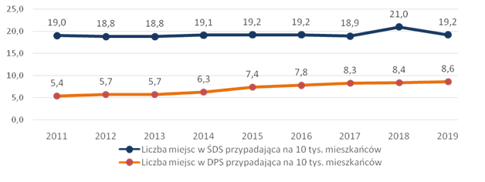
Źródło: obliczenia wlasne na podstawie danych Oceny Zasobów Pomocy Społecznej, MRPiPS-03 za rok 2018-2020 i GUS

POTRZEBY
- Znaczny odsetek osób z niepełnosprawnościami i szybkie tempo wzrostu odsetka osób
z ograniczoną sprawnością psychofizyczną i ograniczoną samodzielnością w grupie osób
w wieku poprodukcyjnym niesie ze sobą potrzebę zwiększania skali realizacji usług opiekuńczych, w tym specjalistycznych usług opiekuńczych. W roku 2019 specjalistycznymi usługami opiekuńczymi objętych było jedynie 1 042 osoby, w 27 gminach województwa (ok. 19% gmin). Ograniczona dostępność do tej formy wsparcia, jak również bardzo wąski zakres jej zastosowania potwierdzają wyniki ogólnopolskich badań. Wskazują one jednocześnie na istnienie barier w dostępie do usług asystenta osobistego, m.in. w zakresie braku informacji na temat tej formy wsparcia, braku rozwiązań formalno-prawnych oraz kwestii finansowania.
- Istnieje potrzeba rozwoju skali wsparcia dziennego w ramach środowiskowych domów samopomocy, gdyż pomimo obserwowanych korzystnych zmian w tym obszarze, nadal występują w regionie niezaspokojone potrzeby w zakresie miejsc w tych placówkach (wskaźnik zaspokojenia potrzeb w zakresie miejsc w ŚDS na poziomie 75,6%, szósty najniższy wynik wśród 16 województw w kraju). Zgodnie z potrzebami wskazanymi
w OZPS, liczba oczekujących na miejsce w ŚDS na rok 2019 wynosiła 88 osób.
- Ze statystyk ministerialnych wynika, iż wskaźnik wykorzystania miejsc w DPS, w skali województw i kraju osiągnął wysokie wartości, co oznacza, iż w znaczącym stopniu pula miejsc w tego rodzaju placówkach jest zajęta (w ponad 90%). W województwie kujawsko-pomorskim występuje najtrudniejsza sytuacja pod tym względem, gdyż odnotowuje się wykorzystanie miejsc w DPS w największym stopniu (na poziomie 99,7%). Te ograniczenia, jak również listy osób oczekujących na umieszczenie w DPS (w skali województwa w 2019 roku na umieszczenie w placówce oczekiwało 458 osób)wskazują na duże zapotrzebowanie na tą formę wsparcia.
Wykres 5. Wskaźnik wykorzystania miejsc w DPS w 2019 roku, %
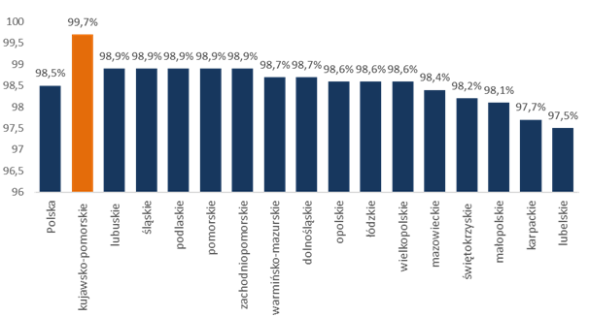

Źródło: Dane ze Sprawozdania MRPiPS-05 za rok 2019

- Konieczność zwiększenia dostępności całodobowego wsparcia instytucjonalnego dla osób chorych i z niepełnosprawnościami ilustruje również wskaźnik zaspokojenia potrzeb
w zakresie miejsc w DPS, który w przypadku naszego regionu wskazuje na dość niską skalę zaspokojenia tego rodzaju potrzeb (piąty najniższy wynik wśród województw
w kraju – 56,5%, niższy od średniej krajowej – 62,3%).Zgodnie z danymi ROPS w Toruniu, w roku 2019 najdłuższy czas oczekiwania na miejsce w DPS odnotowano w domu pomocy społecznej dla osób dorosłych niepełnosprawnych intelektualnie - średnio ponad 1,5 roku (22 miesiące). Najkrótszy czas oczekiwania odnotowano w przypadku domu dla dzieci
i młodzieży niepełnosprawnych intelektualnie - 4 miesiące. Na umieszczenie w DPS dla osób przewlekle somatycznie chorych oraz niepełnosprawnych fizycznie średni czas oczekiwania wyniósł prawie 1 rok (11 miesięcy).
- W roku 2020 jedynie w 9 gminach funkcjonowały mieszkania wspierane/treningowe dla osób z niepełnosprawnościami. Biorąc pod uwagę perspektywę deinstytucjonalizacji, nadal obserwuje się niski poziom upowszechniania tej infrastruktury w województwie kujawsko-pomorskim.
- Statystyki wskazują na istnienie zapotrzebowania w zakresie dostosowania infrastruktury w prywatnych budynkach mieszkalnych do potrzeb osób
z niepełnosprawnościami. Patrząc na wyniki badania osób niepełnosprawnych
na specjalne udogodnienia i dostosowanie mieszkania do indywidualnych potrzeb wskazało aż 30% osób z niepełnosprawnościami. Wśród najważniejszych i najczęściej wskazywanych obszarów wymagających dostosowania wskazano: przystosowanie łazienki (59% badanych), ułatwienia w dostępie do mieszkania (42%) oraz dostosowanie podłogi (35%).W dalszej kolejności w odpowiedziach osób z niepełnosprawnościami znalazło się: odpowiednie meble czy instalacja poręczy (24%), zmianę mieszkania na większe
lub wykonanie remontu (19%). W związku z tym niezbędny jest też rozwój usług mieszkalnictwa społecznego uwzgledniającego potrzeby i dostępność dla osób z różnego rodzaju niepełnosprawnościami.
- W obszarze dostępności statystyki wskazują na potrzebę dostosowania infrastruktury
w budynkach publicznych do potrzeb osób z niepełnosprawnościami. Wśród placówek bibliotecznych w województwie większość (193) z nich (334)nie była dostosowana do potrzeb osób niepełnosprawnych ruchowo – dostosowanie wskazano w przypadku 131 obiektów. Usługę w zakresie dowozu książek do odbiorcy zadeklarowano w 124 placówkach, natomiast w 200 nie była ona wykonywana. Na tej podstawie można uznać, iż poziom przygotowania bibliotek do obsługi osób o różnych formach niepełnosprawności za niewystarczający .
- Nieodzownym w projektowaniu działań w zakresie dostosowania infrastruktury
do osób z niepełnosprawnościami jest spojrzenie na tę grupę jako niejednorodną, różniącą się rodzajem oraz stopniem niepełnosprawności, posiadającą różne zasoby, problemy i potrzeby. Zgodnie z wynikami badania dotyczącego zaspokojenia potrzeb osób z niepełnosprawnościami, na obszar mieszkalnictwa i samodzielnego życia, najczęściej wskazują osoby z niepełnosprawnością ruchową (25%) oraz osoby z niepełnosprawnością intelektualną (23%). W przypadku tej pierwszej grupy, kluczowe jest dostosowanie mieszkań do osób z niepełnosprawnością narządu ruchu (m.in. poprzez przystosowanie łazienki, dostosowanie podłogi) oraz zapewnienie mieszkania
na parterze/niższej kondygnacji. Z kolei dla osób z niepełnosprawnością intelektualną priorytetowym jest pomoc asystenta w wykonywaniu codziennych czynności, odciążenie opiekunów m.in. poprzez czasowe jego zastępowanie umożliwiające podjęcie pracy zawodowej.
- Obszar potrzeb związanych z przyrządami, urządzeniami lub technologiami (m.in. sprzęt ortopedyczny lub optyczny, sprzęt umożliwiający/poprawiający słyszenie oraz sprzęt komputerowy) częściej niż w przypadku innych niepełnosprawności wymieniany był przez osoby z dysfunkcją wzroku (24%), słuchu (20%) oraz ruchu (15%). Osoby z niepełnosprawnością ruchu (25%) i wzroku (14%) częściej wskazywały również na potrzeby związane z transportem i przemieszczaniem się. Potrzeby określone mianem „integracja” dominowały w odpowiedziach osób z upośledzeniem umysłowym oraz osób chorych psychicznie.
- Istnieje potrzeba zabezpieczenia usługi transportowej do przewozu osób
z niepełnosprawnościami, osób chorych, osób starszych. Z danych ROPS w Toruniu wynika, że w roku 2019 zaledwie 7 powiatów dysponowało formą wsparcia w formie usługi transportowej do przewozu ww. osób. Wśród gmin liczba ta wyniosła 47,
co stanowi ok. 33% gmin zlokalizowanych na terenie województwa.

CZĘŚĆ PLANISTYCZNA
ZAPLANOWANE KIERUNKI DZIAŁAŃ
1.4.1. Rozwój środowiskowych usług opiekuńczych i usług asystenckich;
1.4.2. Powstawanie i rozwój infrastruktury wsparcia dziennego;
14.3. Powstawanie i rozwój infrastruktury wsparcia całodobowego;
1.4.4. Zwiększenie dostępności usług mieszkalnictwa społecznego;
1.4.5. Działania ukierunkowane na rozwój usługi dostosowania infrastruktury
w budynkach publicznych i prywatnych budynkach mieszkaniowych do potrzeb osób
z niepełnosprawnościami;
1.4.6.Rozwój działań ukierunkowanych na likwidację różnego rodzaju barier, zwłaszcza transportowych, architektonicznych, komunikacyjnych;
1.4.7. Rozwój kompleksowych usług wsparcia dla opiekunów rodzinnych osób wymagających wsparcia w codziennym funkcjonowaniu;
1.4.8. Rozwój nowoczesnych formy świadczenia usług medycznych i opiekuńczych.

KIERUNEK  DZIAŁANIA | CHARAKTERYSTYKA KIERUNKU
1.4.1. | Kierunek zakłada działania na rzecz zwiększania skali pomocy środowiskowej dla osób z niepełnosprawnościami w formie specjalistycznych usług opiekuńczych i usług asystenckich.
1.4.2 | Kierunek dotyczy realizacji działań mających na celu tworzenie  i rozwój sieci dziennych placówek wsparcia, np. środowiskowych domów samopomocy.
1.4.3. | Kierunek dotyczy realizacji działań na rzecz rozwoju całodobowej infrastruktury zgodnie z zasadami deinstytucjonalizacji, ze szczególnym uwzględnieniem organizowania i udostępniania miejsc całodobowego pobytu krótkookresowego (w tym interwencyjnego) dla osób wymagających wsparcia w codziennym funkcjonowaniu,  w ramach istniejącej lub tworzonej infrastruktury.  W tym kierunku uwzględnia się także inicjatywy na rzecz tworzenia warunków dla powstawania krótkookresowych miejsc całodobowego pobytu (np. lobbowanie na rzecz wprowadzenia podstaw prawnych umożliwiających instytucjom realizację takich rozwiązań).
1.4.4. | Kierunek przewiduje realizację inicjatyw na rzecz rozwoju usług mieszkalnictwa społecznego, m.in. poprzez opracowanie i wdrażanie lokalnych programów mieszkalnictwa społecznego oraz podejmowanie działań w zakresie zwiększania dostępności mieszkań chronionych, wspomaganych, centrów opiekuńczo-mieszkalnych dedykowanych osobom z niepełnosprawnościami.
1.4.5. | Kierunek dotyczy realizacji działań na rzecz promocji i rozwoju usług dostosowania zasobu mieszkaniowego do potrzeb osób  z niepełnosprawnościami (poprzez m.in. adaptację, remont, doposażenie mieszkań oraz obiektów mieszkalnych/ zamieszkania zbiorowego).
1.4.6. | Kierunek dotyczy realizacji działań służących podniesieniu dostępności do usług społecznych poprzez likwidację różnego rodzaju barier, zwłaszcza transportowych (np. w ramach transportu społecznego oraz zwiększania dostępności infrastruktury transportowej), architektonicznych, komunikacyjnych (np. usługi tłumacza migowego) i inne.
1.4.7. | Kierunek przewiduje realizację działań służących kompleksowemu wsparciu rodzin i opiekunów rodzinnych osób niesamodzielnych  i z niepełnosprawnościami, z uwzględnieniem m.in. opieki wytchnieniowej oraz szerokiego spektrum działań informacyjno-edukacyjnych służących zwiększaniu świadomości nt. dostępu do usług społecznych adresowanych do osób z niepełnosprawnościami, osób niesamodzielnych i ich rodzin; udzielaniu wsparcia opiekuńczego (m.in. szkolenia, doradztwo, wizyty instruktażowe); edukacji  w obszarze usamodzielniania niepełnosprawnych dzieci i młodzieży oraz potrzeby aktywizacji społeczno-zawodowej członków rodzin  z niepełnosprawnościami.
1.4.8. | Kierunek uwzględnia zwiększenie dostępu do usług w obszarze ochrony zdrowia, zwłaszcza wspierających samodzielne funkcjonowanie osób niesamodzielnych i z niepełnosprawnościami m.in. telemedycyny, telerehabilitacji.

1.5. OSOBY W KRYZYSIE ZDROWIA PSYCHICZNEGO
CZĘŚĆ DIAGNOSTYCZNA
- W województwie kujawsko-pomorskim odnotowuje się systematyczny wzrost
liczby mieszkańców korzystających z poradni dla osób z zaburzeniami psychicznymi
(w stosunku do 2007 r. o 25,8%). Pod tym względem region plasuje się na 1 miejscu
z największą liczbą osób zarejestrowanych w poradniach dla osób z zaburzeniami psychicznymi, uzależnionych od alkoholu i innych substancji w przeliczeniu na 1 tys. mieszkańców. Interpretując ten wskaźnik należy zastanowić się, czy świadczy on
o faktycznie wyższej aniżeli w innych regionach liczbie takich przypadków wśród mieszkańców województwa, czy ilustruje wysoką wykrywalność tych schorzeń oraz świadomość wśród mieszkańców dotyczącą potrzeby leczenia zdrowia psychicznego.
- W obliczu statystyk niepokojący jest fakt, iż wśród lekarzy specjalistów, to właśnie psychiatrzy to druga grupa lekarzy, wśród których odnotowany został spadek liczby (ze 145 do 142) na przestrzeni lat 2013-2018.
- Województwo charakteryzuje się jednym z najwyższych w kraju (tuż za województwem warmińsko-mazurskim) wskaźnikiem zgonów z powodu zaburzeń psychicznych i zaburzeń zachowania na 100 tys. ludności.
- W latach 2016-2019, zgodnie z danymi sprawozdania MZ-15, corocznie w placówkach leczenia odwykowego w naszym regionie, ze względu na zaburzenia spowodowane używaniem substancji psychoaktywnych, leczonych było od 10 do 12 tysięcy osób (ok. 80% stanowiły osoby uzależnione od alkoholu). Warto zauważyć, iż wskaźnik dotyczący pacjentów uzależnionych od alkoholu był corocznie wyższy od wartości odnotowanych dla średniej krajowej.
Wykres 6. Pacjenci poradni terapii uzależnień w województwie kujawsko-pomorskim i w kraju w latach 2016
-2019 (wskaźniki na 10 tys. mieszkańców)

Źródło: Biuletyn statystyczny ochrona zdrowia w województwie kujawsko-pomorskim w 2019 roku,
Kujawsko-Pomorski Urząd Wojewódzki w Bydgoszczy

ZASOBY
- W Polsce od 2018 roku rozpoczęła się realizacja programu pilotażowego w zakresie działalności centrów zdrowia psychicznego, które mają stanowić nowe rozwiązanie oparte na środowiskowym modelu psychiatrycznej opieki zdrowotnej udzielanej osobom dorosłym. Podstawowe założenia dotyczą przeniesienia opieki psychiatrycznej z trybu stacjonarnego świadczonego w szpitalu (tzw. model izolacyjny) do środowiska lokalnego. Pilotaż jest finansowany ze środków NFZ. W województwie kujawsko-pomorskim rolę CZP pełni Wojewódzki Szpital Zespolony im. L. Rydygiera w Toruniu.
- Na poniższej mapie zaprezentowano dostępność do placówek leczenia psychiatrycznego:
Mapa 5. Placówki leczenia psychiatrycznego w powiatach województwa kujawsko-pomorskiego w 2020 roku
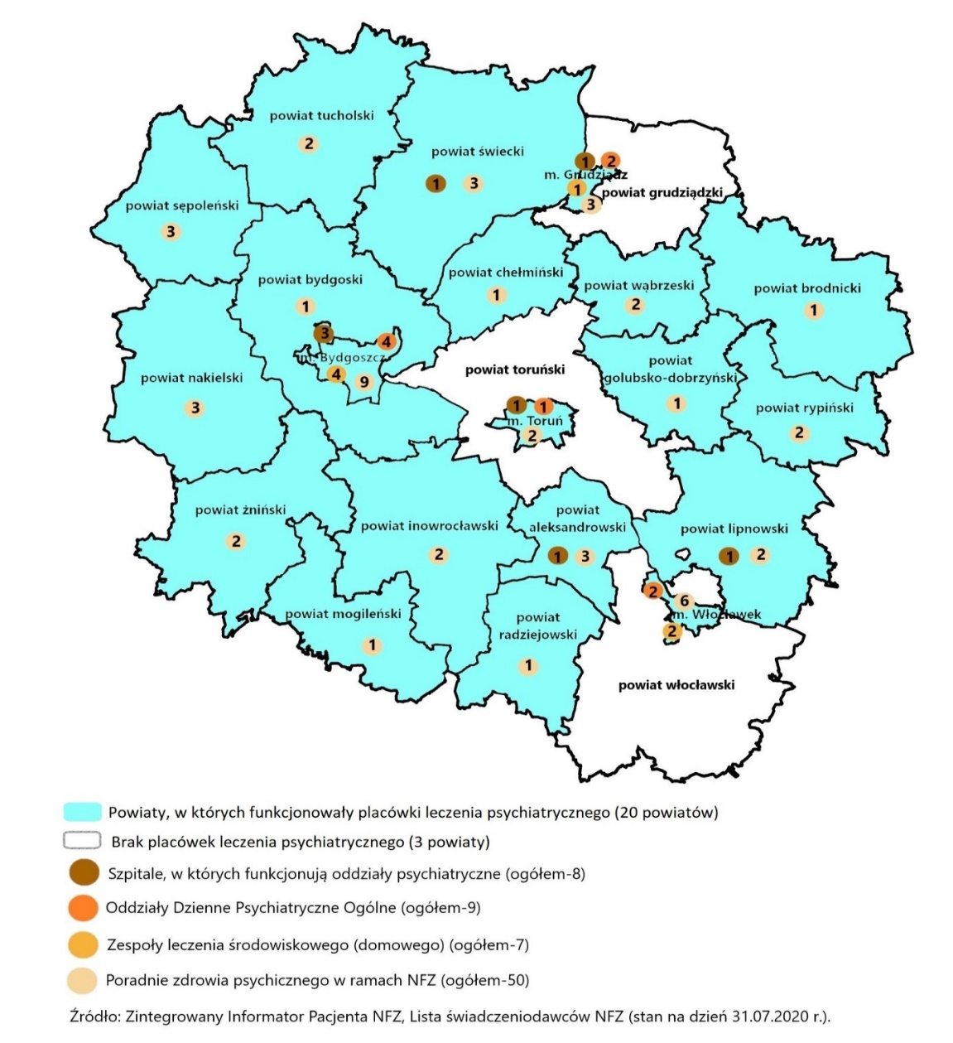
POTRZEBY
- Niezbędna jest kontynuacja działalności Centrum Zdrowia Psychicznego w Toruniu,
a w przyszłości tworzenie warunków do powstawania w województwie kolejnych placówek tego rodzaju.
- Analizując w województwie skalę zabezpieczenia wsparcia w formie psychiatrycznego leczenia środowiskowego, należy zauważyć, iż tzw. zespoły domowe były zakontraktowane w 2020 roku jedynie w 3 miastach na prawach powiatu. W Toruniu
w ramach CZP działał Zespół Opieki Środowiskowej, który realizował wizyty domowe jedynie dla mieszkańców Torunia, którzy spełniali określone kryteria: pacjent leżący, pacjent z dużą dysfunkcją ruchu +65 lub na wniosek o leczenie bez zgody (wniosek składa rodzina lub MOPR)​. Ideą leczenia środowiskowego jest kierowanie tej oferty do osób, które ze względu na swój stan zdrowia psychicznego nie mogą skorzystać jedynie z opieki ambulatoryjnej, a nie wymagają hospitalizacji. Główną zasadą leczenia środowiskowego jest umożliwienie uzyskania pomocy w miejscu zamieszkania pacjenta, bez konieczności rozdzielania z najbliższymi, a także przerwania pracy czy nauki, jaką niesie ze sobą pobyt w szpitalu lub oddziale dziennym. W województwie kujawsko-pomorskim niezbędny jest rozwój tej oferty wsparcia dla szerszego katalogu pacjentów, jak również mieszkańców zamieszkujących obszary poza największymi miastami regionu.
- W połowie powiatów ziemskich w regionie (9 z 19) nie funkcjonuje żadna placówka leczenia psychiatrycznego (w 3 powiatach: grudziądzki, toruński i włocławski) lub zaledwie jedna poradnia zdrowia psychicznego w ramach kontraktu z NFZ (W 6 powiatach: brodnicki, bydgoski, chełmiński, golubsko-dobrzyński, mogileński, radziejowski). Biorąc pod uwagę ten fakt, jak również niepokojące statystyki w zakresie zapadalności na zaburzenia psychiczne mieszkańców regionu, niezwykle potrzebnym staje się zwiększenie tego rodzaju zasobów w województwie.
- W gminach województwa kujawsko-pomorskiego w 2020 roku funkcjonowały jedynie
3 mieszkania wspierane/treningowe dedykowane osobom w kryzysie zdrowia psychicznego. Oprócz oferty w zakresie lecznictwa zdrowia psychicznego, potrzebny jest rozwój infrastruktury świadczącej usługi społeczne, w tym mieszkaniowe i wspierające samodzielną egzystencję, dedykowaną do tej grupy.
- Zgodnie z zapisami Programu ochrony zdrowia psychicznego dla województwa kujawsko-pomorskiego na lata 2021-2022, w województwie występują braki kadrowe w obszarze opieki psychiatrycznej, w tym m.in. brakuje asystentów zdrowienia. Ta nowa profesja rozwija się już z powodzeniem w kilku miastach w Polsce i ze względu na skuteczność jej oddziaływania wskazane byłoby rozwijanie jej również na obszarze województwa.
- Na podstawie danych ze sprawozdania MZ-15 można zauważyć, iż systematycznie wzrasta w regionie liczba osób podejmujących leczenie w związku z zaburzeniami spowodowanymi używaniem substancji psychoaktywnych oraz osób w związku ze współuzależnieniem. Natomiast dane nie potwierdzają wzrostu populacji osób leczonych ze względu na zaburzenia spowodowane używaniem alkoholu. W 2019 roku w trzech powiatach ziemskich (aleksandrowski, grudziądzki i włocławski) nie funkcjonował żaden podmiot w zakresie lecznictwa uzależnień. W województwie nie działała również poradnia terapii uzależnień dedykowana dzieciom i młodzieży (tego typu placówki funkcjonują w 7 województwach w kraju). W związku z powyższym wskazane jest zwiększenie dostępności do terapii dla osób z problemem uzależnień, współuzależnienia, czy szukających terapeutycznego wsparcia dorosłych dzieci alkoholików i z rodzin dysfunkcyjnych.
CZĘŚĆ PLANISTYCZNA
ZAPLANOWANE KIERUNKI DZIAŁAŃ
1.5.1. Tworzenie w województwie i rozwój centrów zdrowia psychicznego;
1.5.2. Rozwój dostępu do psychiatrycznego leczenia środowiskowego (domowego);
1.5.3. Rozwój infrastruktury w obszarze leczenia psychoterapeutycznego;
1.5.4. Rozwój usług ukierunkowanych na powrót osób doświadczających kryzysu psychicznego do samodzielnego funkcjonowania w środowisku;
1.5.5. Profilaktyka zdrowia psychicznego;
1.5.6. Zwiększenie dostępności wsparcia terapeutycznego dla osób uzależnionych, współuzależnionych i DDA.

KIERUNEK  DZIAŁANIA | CHARAKTERYSTYKA KIERUNKU
1.5.1. | Kierunek zakłada podjęcie działań na rzecz tworzenia w regionie  i rozwoju centrów zdrowia psychicznego, świadczących kompleksową pomoc psychiatryczną.
1.5.2 | Kierunek zakłada podjęcie działań na rzecz rozwoju dostępu  do psychiatrycznego leczenia środowiskowego świadczonego przez zespoły specjalistów w warunkach domowych.
1.5.3. | Kierunek dotyczy rozwoju w regionie sieci poradni zdrowia psychicznego oraz pośrednich (dziennych) form opieki psychiatrycznej.
1.5.4. | Kierunek zakłada rozwój form wsparcia osób doświadczających kryzysu psychicznego, jak i powracających do zdrowia po kryzysie, m.in. w postaci wsparcia asystenta zdrowienia, miejsca  w mieszkaniu wspieranym/treningowym.
1.5.5. | Kierunek dotyczy ogółu działań profilaktycznych w zakresie zdrowia psychicznego, ze szczególnym uwzględnieniem promowania aktywności fizycznej i zdrowego stylu życia, przeciwdziałania osamotnieniu.
1.5.6. | Kierunek dotyczy rozwoju form wsparcia terapeutycznego dla osób uzależnionych, współuzależnionych i DDA/DDD, poprzez zwiększenie oferty poradni działających w obszarze terapii uzależnień  i współuzależnienia oraz utworzenie nowej infrastruktury w częściach województwa, gdzie nie zapewnia się specjalistycznego wsparcia  w tym zakresie (m.in. poprzez rozwój sieci poradni terapii uzależnień, punktów konsultacyjnych). Kierunek uwzględnia również potrzebę rozwoju oferty psychoterapii dedykowanej DDA/DDD.

1.6. OSOBY W KRYZYSIE BEZDOMNOŚCI
I ZAGROŻONE BEZDOMNOŚCIĄ
CZĘŚĆ DIAGNOSTYCZNA
- Statystyki dotyczące liczby osób bezdomnych wskazują znaczne spadki liczby bezdomnych zarówno w województwie, jak i kraju. W roku 2019 liczba osób bezdomnych w Polsce wyniosła ponad 30 tys. osób, w województwie było to ponad 1,5 tys. osób (w tym ponad 200 kobiet). W porównaniu do rok 2017, liczba ta zmniejszyła się o niecałe 15%.
- Problem bezdomności dotyczy głównie dużych miast, tj. Bydgoszcz (320), Grudziądz (225), Toruń (272) oraz Włocławek (215). Do powiatów przekraczających 50 osób bezdomnych w roku 2019 należało 5 powiatów: inowrocławski, nakielski, bydgoski, toruński i świecki.
- Wśród najczęściej wymienianych powodów bezdomności są „konflikt rodzinny”(489) oraz „eksmisja, wymeldowanie” (407), następnie „uzależnienie” (319), „bezrobocie
i brak pracy” (280) oraz „zadłużenie”(273).
- Patrząc na strukturę osób bezdomnych, można powiedzieć, że problem ten dotyka prawie 7-krotnie częściej mężczyzn, aniżeli kobiety. Ponad połowa osób bezdomnych
to osoby w wieku 41-60 lat, a nieco ponad ¼ jest w wieku poprodukcyjnym.
- Około 50% osób bezdomnych posiada wykształcenie zawodowe, a 1/3 podstawowe, nieco ponad 1/2 pozostawała w bezdomności do 5 lat.

ZASOBY
Mapa 6.
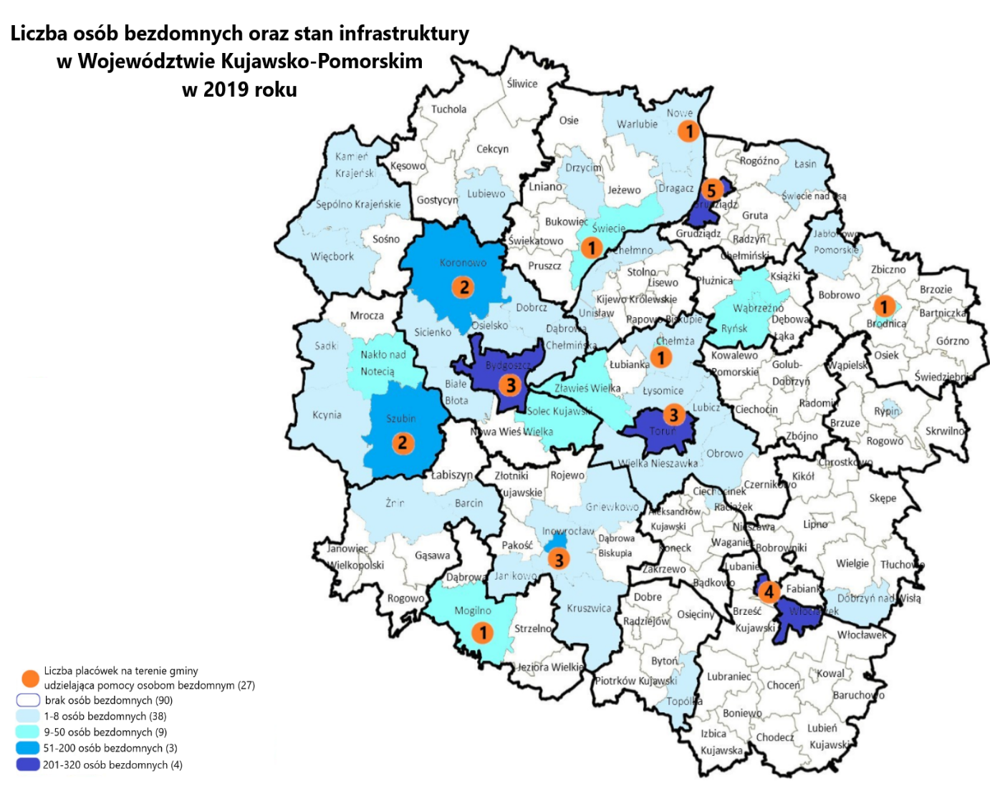
Źródło: MRPiPS, „Informator o miejscach udzielania pomocy osobom bezdomnym na terenie WKP. Akcja Zima 2019/2020”

- W województwie pomocy i wsparcia osobom bezdomnym udzielają zarówno instytucje rządowe i samorządowe, ale także organizacje pozarządowe. Wśród form wsparcia i pomocy osobom bezdomnym w regionie wymienia się: schroniska, noclegownie, ogrzewalnie, jadłodajnie (w tym stołówki i kuchnie), a także mieszkania chronione dedykowane osobom bezdomnym. W roku 2019 w regionie działało: 19 schronisk, 3 noclegownie, 5 ogrzewalni, 31 jadłodajni (w tym stołówek i kuchni) oraz 7 mieszkań chronionych (41 lokali).

POTRZEBY
- Tworzenie warunków do zaspokajania potrzeb mieszkaniowych wszystkich mieszkańców stanowi jedno z zadań ustawowych gminy. Mieszkania komunalne stanowiąc własność gminy, są wynajmowane osobom, którzy spełniają uchwalone kryteria m.in. finansowe. W okresie 2013-2018 odnotowane zostały znaczne spadki liczby mieszkań komunalnych (o ok. 6%). W 2018 liczba mieszkań komunalnych w przeliczeniu na 1000 mieszkańców regionu wyniosła 20,3 (co daje 8 pozycję wśród innych województw, poniżej średniej krajowej – 21,9%). W związku z faktem zmniejszania się tego rodzaju zasobów, potrzebnym staje się podejmowanie działań prowadzących do zahamowania tego procesu i zwiększenia tego rodzaju infrastruktury w gminach województwa.
- Mieszkania socjalne to główny instrument zapewnienia minimalnych warunków mieszkaniowych w gminie. Mieszkania te przyznawane są wyłącznie osobom bez praw do innego lokalu. Liczba mieszkań socjalnych na 1000 mieszkańców regionu w 2018 roku wyniosła 2,94 (9 miejsce, powyżej średniej dla kraju -2,63).Zauważalne są duże braki
w zakresie dostępności mieszkań socjalnych, czego dowodzą statystyki dotyczące osób oczekujących na mieszkanie socjalne (w roku 2018 liczba oczekujących w regionie wyniosła 4 208 osób).
- Pilną potrzebę zwiększania gminnych zasobów mieszkaniowych potwierdzają też wzrastające statystyki dotyczące liczby wyroków eksmisyjnych bez wskazania lokalu socjalnego (w roku 2018 takich osób było w województwie kujawsko-pomorskim 843)
co oznacza, że od 2013 r. liczba ta wzrosła prawie dwukrotnie.
- W województwie kujawsko-pomorskim obserwuje się niedobory w zakresie mieszkań chronionych i wspomaganych. Jedynie w 5 gminach funkcjonowały mieszkania dedykowane osobom bezdomnym.
- Biorąc pod uwagę potrzeby osób bezdomnych w wieku poprodukcyjnym, należy zauważyć, iż często są to osoby schorowane, które wymagają usług opiekuńczych, co
z kolei powoduje konieczność dostosowywania funkcjonujących placówek wsparcia
w te usługi. W roku 2019 na terenie województwa kujawsko-pomorskiego działały zaledwie 4 na 19 schronisk z usługami opiekuńczymi.
- Przyglądając się działaniom zmierzającym do usamodzielnienia osób pozostających
w bezdomności za pomocą narzędzia jaki stanowi indywidualny program wychodzenia
z bezdomności, należy wskazać, iż odsetek osób bezdomnych objętych tym programem
w populacji bezdomnych od lat nie przekracza progu nieco ponad 6% (za wyjątkiem roku 2016 - 12,6%). Istnieje potrzeba zwiększenia wykorzystania tego narzędzia w pracy
z osobą pozostającą w bezdomności.
- W roku2019 ponad 60% placówek (tj. schronisk, noclegowni i ogrzewalni) wykazało wśród swoich podopiecznych osoby opuszczające zakłady karne.Toteż niezwykle ważne staje się wdrażanie programów przygotowujących do samodzielnego życia osoby zagrożone bezdomnością i w kryzysie bezdomności oraz opuszczające instytucje, opartych na współpracy wielu różnych podmiotów.
- Ważnym elementem systemu jest zapewnienie odpowiednich mechanizmów przeciwdziałania utracie mieszkania jako jednego z najbardziej widocznych przejawów wykluczenia społecznego. Potrzeba wdrażania programów na rzecz redukcji zadłużenia czynszowego została wskazana jako kierunek działań niezbędnych do realizacji w konsultowanego projektu Strategii Rozwoju Usług Społecznych, polityka publiczna na lata 2021-2035.

CZĘŚĆ PLANISTYCZNA
ZAPLANOWANE KIERUNKI DZIAŁAŃ
1.6.1. Zwiększenie dostępności usług mieszkalnictwa społecznego;
1.6.2. Opracowanie i wdrażanie systemu wsparcia w redukcji/spłacie zadłużenia czynszowego;
1.6.3. Wdrażanie programów przygotowujących do samodzielnego życia osoby opuszczające instytucje;
1.6.4. Powstawanie i rozwój infrastruktury dostosowanej dla osób w kryzysie bezdomności wymagających usług opiekuńczych.

KIERUNEK  DZIAŁANIA | CHARAKTERYSTYKA KIERUNKU
1.6.1. | Kierunek przewiduje realizację inicjatyw na rzecz rozwoju usług mieszkalnictwa społecznego, m.in. poprzez opracowanie i wdrażanie lokalnych programów mieszkalnictwa społecznego, podejmowanie działań w zakresie zwiększania dostępności do mieszkań, w tym chronionych, wspomaganych, na wynajem dedykowanych osobom zagrożonym bezdomnością i w kryzysie bezdomności.  Kierunek odnosi się również do promowania i rozwoju  w województwie działalności społecznych agencji najmu (SAN).
1.6.2. | Kierunek obejmuje opracowanie i wdrożenie mechanizmów monitorowania i przeciwdziałania zadłużeniu (w szczególności zasobów gminy), jak również działań zwiększających świadomości mieszkańców w zakresie ryzyka bezdomności związanego  z zadłużeniem czynszowym.
1.6.3. | Kierunek dotyczy wdrażania programów przygotowujących do samodzielnego życia osoby zagrożone bezdomnością i w kryzysie bezdomności oraz opuszczające instytucje (np. zakłady penitencjarne).
1.6.4. | Kierunek dotyczy powstawania i rozwoju infrastruktury całodobowej zgodnie z zasadami deinstytucjonalizacji dostosowanej dla osób w kryzysie bezdomności wymagających usług opiekuńczych.

1.7. KADRA POMOCY I INTEGRACJI SPOŁECZNEJ
CZĘŚĆ DIAGNOSTYCZNA
- W regionie utrzymuje się trend zmniejszania liczby zatrudnionych w OPS pracowników socjalnych, w 2019 roku w 41 gminach (w 2018 – 39) nie spełniano co najmniej jednego (w 7 nie spełniało żadnego) z ustawowo określonych wskaźników zatrudniania pracowników socjalnych.
- Przyglądając się strukturze pracowników socjalnych jednostek pomocy społecznej
pod kątem płci, w roku 2019 aż 95% stanowiły kobiety. W kontekście wieku, w tymże roku, prawie 28% pracowników socjalnych stanowiły osoby po 52 r.ż., zaś osoby do 30 lat stanowiły zaledwie nieco ponad 9%. Najliczniejszą kategorię stanowiły osoby między 31 a 51 lat - 63%.

ZASOBY
- Od kilku lat systematycznie zmniejsza się również liczba zatrudnionych w ośrodkach asystentów rodziny (po osiągnięciu w 2015 roku najwyższej wartości 249 asystentów
w regionie, obecnie liczba ta spadła do 237).
- Odnotowany jest natomiast wzrost liczby pracowników zatrudnionych w OPS
do realizacji usług opiekuńczych (porównując rok 2011 i 2019 wzrost wynosi ok.9%.
Wykres 7. Kadra OPS w gminach województwa kujawsko-pomorskiego w latach 2011- 2019
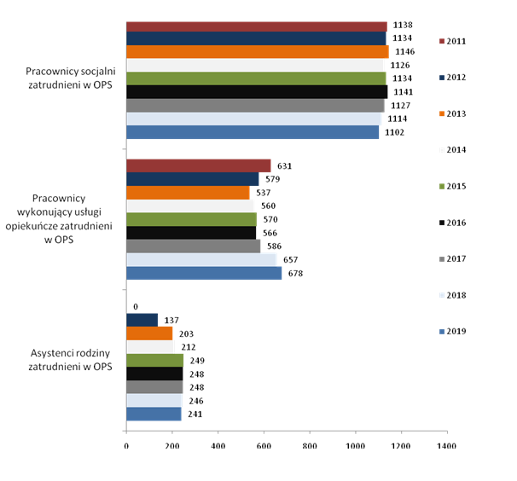
Źródło: Ocena Zasobów Pomocy Społecznej, MRPiPS-03 za rok 2018-2019
- Bezpośrednią organizacją pieczy zastępczej w powiatach zajmują się koordynatorzy rodzinnej pieczy zastępczej. Od 2017 roku liczba koordynatorów rodzinnej pieczy zastępczej utrzymuje się na bardzo zbliżonym poziomie. W 2019 roku w województwie zatrudnionych było 78 koordynatorów, którzy pracowali z 1 127 rodzinami zastępczymi. Oznacza to, że opieką koordynatorów było objętych 54% rodzin zastępczych.
POTRZEBY
- Wśród pracowników socjalnych odnotowuje się redukcję zatrudnienia. Blisko w co 5 ośrodku działającym w małej gminie wiejskiej zatrudnienie kadry pracowników socjalnych na przestrzeni ostatnich lat nie zmienia się, będąc zabezpieczone na bardzo niskim poziomie, nieodpowiadającym ustawowym uregulowaniom. Wskazuje to na potrzebę zahamowania tego procesu i zwiększenia zatrudnienia wśród pracowników socjalnych w gminach województwa, w tym konieczność podnoszenia wynagrodzeń, co chociaż częściowo mogłoby zniwelować problem braku zainteresowania podjęciem tego rodzaju pracy.
- W związku ze zmieniającymi się problemami i rosnącymi wymaganiami społecznymi, wśród pracowników OPS i PCPR odnotowuje się potrzebę stałego doskonalenia zawodowego i zwiększania kompetencji (m.in. poprzez wsparcie szkoleniowe
- specjalizacje, szkolenia, kursy, superwizje), w tym związanego z nowym wyzwaniem dotyczącym rozwoju koordynowanych usług środowiskowych, przy równoczesnym przeciwdziałaniu ich wypaleniu zawodowemu.
- Eksperci badania ewaluacyjnego wskazują na brak odpowiednich zasobów ludzkich, kadr do realizacji zadań w obszarze szeroko rozumianej pomocy społecznej. W opinii badanych nie jest to wynikiem niżu demograficznego, a braku zainteresowania zawodami pomocowymi przejawiającym się niską frekwencją kandydatów na tych kierunkach. Małe zarobki, trudne warunki pracy i niski prestiż zawodów pomocowych to główne z powodów niedecydowania się na kształcenie w tych kierunkach. Toteż koniecznym staje się m.in. wpływanie na kształtowanie odpowiedniego wizerunku pracowników pomocy i integracji społecznej.
- Pojawienie się pandemii wirusa Sars-CoV-2 w Polsce i znaczne wzrosty statystyk
w zakresie zarażeń i zgonów w jednostkach pomocy i integracji społecznej w pewnym stopniu pokazały problemy w funkcjonowaniu tych placówek w obliczu sytuacji zagrożenia. Niezbędne jest zatem podjęcie działań ukierunkowanych na usprawnianie działania instytucji świadczących usługi społeczne w sytuacji kryzysowej.
- Stając przed nowym wyzwaniem, jaki niesie ze sobą proces deinstytucjonalizacji usług społecznych, niezbędne jest podejmowanie szerokiego spektrum działań na rzecz rozwoju usług społecznych świadczonych na poziomie lokalnych społeczności. Realizacja tego celu wymaga koordynacji na poziomie regionalnym i lokalnym, m.in. poprzez działalność centrów usług społecznych.
- Nieodłącznym elementem procesu deinstytucjonalizacji jest rozwój badań celem m.in. identyfikacji zasobów oraz potrzeb realizatorów i odbiorców usług.
- Uwzględniając potrzebę rozwoju środowiskowego wsparcia opiekuńczego, warto podkreślić, iż w opinii kierowników ośrodków pomocy społecznej, w województwie występują potrzeby w zakresie dodatkowego zatrudnienia pracowników wykonujących usługi opiekuńcze na poziomie blisko 20% (ponad 100 osób) obecnego stanu zatrudnienia.
CZĘŚĆ PLANISTYCZNA
ZAPLANOWANE KIERUNKI DZIAŁAŃ
1.7.1. Rozwój działań na rzecz promowania wyboru profesji pomocowych oraz zwiększania dostępu do kształcenia w tym zakresie;
1.7.2.Rozwój systemu wsparcia kadr pomocy i integracji społecznej;
1.7.3. Rozwój działań w zakresie kształtowania wizerunku pracowników i instytucji pomocy społecznej w mediach;
1.7.4. Działania ukierunkowane na usprawnianie zarządzania i funkcjonowania instytucji świadczących usługi społeczne w sytuacji kryzysowej;
1.7.5. Rozwój działań w zakresie wzmacniania znaczenia i potrzeby prowadzenia intensywnej pracy socjalnej;
1.7.6. Wdrażanie działań na rzecz regionalnej i lokalnej koordynacji rozwoju usług społecznych;
1.7.7. Rozwój badań z zakresu pomocy i integracji społecznej.
KIERUNEK  DZIAŁANIA | CHARAKTERYSTYKA KIERUNKU
1.7.1. | Kierunek dotyczy realizacji działań w zakresie promocji zawodów pomocowych oraz kształcenia w tym obszarze (np. wprowadzania kierunków zamawianych), rozszerzanie dostępu do kształcenia  w zawodach m.in. pracownika socjalnego, asystenta rodziny, asystenta osoby niepełnosprawnej, opiekuna środowiskowego.
1.7.2 | Kierunek przewiduje realizację działań związanych ze zwiększaniem zatrudnienia kadr pomocy i integracji społecznej oraz podnoszeniem kwalifikacji i kompetencji(m.in. poprzez wsparcie szkoleniowe: specjalizacje, kursy, superwizje i inne), jak również przeciwdziałanie wypaleniu zawodowemu.
1.7.3. | Kierunek zakłada realizację działań w zakresie kształtowania wizerunku pracowników i instytucji pomocy społecznej w mediach poprzez m.in. rozwój działalności rzeczników prasowych OPS, nawiązywanie współpracy z mediami i pozyskiwanie okazji do prezentacji w ramach przekazów medialnych dobrych praktyk  z obszaru pomocy i integracji.
1.7.4. | Działania ukierunkowane na usprawnianie zarządzania  i funkcjonowania instytucji świadczących usługi społeczne w sytuacji kryzysowej, m.in. poprzez opracowanie i upowszechnianie stosownych procedur, utrzymanie zaangażowania i bezpieczeństwa pracowników oraz tworzenie przestrzeni do działań w nietypowych warunkach.
1.7.5. | Kierunek dotyczy działań w zakresie wzmacniania znaczenia i potrzeby prowadzenia intensywnej pracy socjalnej (wspartej katalogiem usług społecznych) w procesie ukierunkowanym na usamodzielnianie się osób i rodzin korzystających z pomocy społecznej. Działania te będą dotyczyć przede wszystkim tworzenia warunków dla oddzielenia pracy socjalnej od procedury administracyjnej przyznawania świadczeń (m.in. przyznania, odmowy czy zmiany decyzji, ustalania odpłatności za usługi).
1.7.6. | Kierunek dotyczy podejmowania szerokiego spektrum działań na rzecz rozwoju usług społecznych, m.in. poprzez inicjowanie działań na rzecz prawnego usankcjonowania szerokiego katalogu form wsparcia udzielanego w środowisku, wdrażanie wytycznych / rekomendacji / standardów w zakresie ich organizacji i realizacji oraz podjęcie starań na rzecz wprowadzenia certyfikacji usług opiekuńczych.  Kierunek zakłada również testowanie i wdrażanie rozwiązań służących poprawie koordynacji usług społecznych z usługami zdrowotnymi poprzez stosowne rozwiązania regulacyjne, organizacyjne i inwestycyjne oraz organizowanie opieki koordynowanej świadczonej w ramach systemu ochrony zdrowia i pomocy społecznej na rzecz osób niesamodzielnych.
1.7.7. | Kierunek dotyczy działań w zakresie prowadzenia badań i analiz  w obszarze szeroko rozumianej pomocy i integracji społecznej, w tym podjęcia starań o utworzenie Obserwatorium Pomocy i Integracji Społecznej. W ramach kierunku uwzględnia się również wszelkie działania na rzecz upowszechniania wyników przeprowadzonych badań i analiz, służących podnoszeniu jakości i efektywności funkcjonowania instytucji działających ww. obszarze.

Diagram. CEL STRATEGICZNY 1. Rozwój usług społecznych
edukacja przedszkolna
poradnictwo specjalistyczne
sieć dziennych placówek wsparcia

telemedycyna
telerehabilitacja
teleopieka
przeciwdziałanie przemocy

RODZINA
wczesne wspomaganie rozwoju dziecka

usługi opiekuńcze

wolontariat opiekuńczy

OSOBY STARSZE
system wsparcia rodzin zastępczych
asystent rodziny
opieka
wytchnieniowa
usługi mieszkaniowe
świetlice / kluby młodzieżowe
zajęcia dodatkowe/ koła zainteresowań
usługi transportowe

pomoc
sąsiedzka
kompleksowa pomoc psychiatryczna

ROZWÓJ USŁUG
SPOŁECZNYCH

ODBIORCY:

OSOBY STARSZE,
RODZINY,DZIECI I MŁODZIEŻ,
OSOBY Z NIEPEŁNOSPRAWNOŚCIAMI,
OSOBY W KRYZYSIE ZDROWIA PSYCHICZNEGO,
OSOBY BEZDOMNE I ZAGROŻONE BEZDOMNOŚCIĄ,
KADRA POMOCY I INTEGRACJI SPOŁECZNEJ.
streetworkerzy

DZIECI I MŁODZIEŻ

zapobieganie przemocy
system wsparcia usamodzielniających się

mieszkania treningowe
specjalistyczne usługi opiekuńcze
usługi asystenckie

likwidacja barier
OSOBY
Z NIEPEŁNOSPRAWNOŚCIAMI

telemedycyna
telerehabilitacja
opieka
wytchnieniowa
ośrodki wsparcia dziennego

OSOBY W KRYZYSIE ZDROWIA PSYCHICZNEGO
centra zdrowia psychicznego
system wsparcia osób zadłużonych
mieszkalnictwo społeczne
wsparcie psychoterapeutyczne
prewencja
uzależnień
mobilne zespoły specjalistów

programy aktywizujące
OSOBY W KRYZYSIE BEZDOMNOŚCI
I ZAGROŻONE BEZDOMNOŚCIĄ
podnoszenie kwalifikacji
i kompetencji
przeciwdziałanie wypaleniu zawodowemu
koordynacja rozwoju usług społecznych

KADRA POMOCY
I INTEGRACJI
promowanie wyboru profesji pomocowych
rozwój
badań
kształtowanie wizerunku

CEL STRATEGICZNY 2. WIĘKSZA AKTYWNOŚĆ ZAWODOWA, SPOŁECZNA I OBYWATELSKA MIESZKAŃCÓW

Kolejny priorytet odnosi się do założeń związanych z oddziaływaniem strategicznym
w obszarze budowania spójności społecznej w regionie poprzez wzmocnienie kapitału ludzkiego i społecznego. Podstawą dla takiego ukierunkowania interwencji jest podejmowania działań na rzecz wzrostu aktywności zawodowej, społecznej i obywatelskiej mieszkańców regionu. Projektowaniu kierunków interwencji towarzyszyło podejście zakładające przewagę aktywnej polityki społecznej, to jest nastawienia na działania publiczne motywujące jednostki do poprawy swojej sytuacji życiowej (np. poprzez wejście i utrzymanie się na rynku pracy), między innymi dzięki rozwojowi instrumentów zwiększających zdolność zatrudnieniową osób, zwłaszcza biernych zawodowo i długotrwale bezrobotnych oraz poprzez zwiększanie roli ekonomii społecznej w rozwoju społeczności lokalnych. Równie istotna jest aktywizacja społeczna i obywatelska, która zakłada wykorzystanie potencjału poszczególnych osób i grup do podejmowania oddolnych inicjatyw, współdziałania i zrzeszania się. Biorąc powyższe pod uwagę priorytetowe jest inicjowanie i wspieranie wszelkich przejawów aktywności mieszkańców regionu, kształtowanie ich prospołecznych postaw oraz przygotowanie trzeciego sektora do włączania się w realizację usług społecznych na poziomie społeczności lokalnych.

Odbiorcy zaplanowanych kierunków działań w ramach
CELU STRATEGICZNEGO 2.
Działania zaplanowane w ramach Celu Strategicznego 2 skoncentrowane są na następujących grupach odbiorców:
- OSOBY BIERNE ZAWODOWO,
- OSOBY BEZROBOTNE, ZWŁASZCZA DŁUGOTRWALE BEZROBOTNE,
- OSOBY Z NIEPEŁNOSPRAWNOŚCIAMI,
- NIEPRACUJĄCE KOBIETY,
- CUDZOZIEMCY,
- OSOBY STARSZE.
Diagnoza sytuacji w obszarze większej aktywności zawodowej, społecznej i obywatelskiej mieszkańców
wraz z zaplanowanymi kierunkami działań w ramach
CELU STRATEGICZNEGO 2

2.1. AKTYWNOŚĆ ZAWODOWA
CZĘŚĆ DIAGNOSTYCZNA
- W województwie - analogicznie jak w innych regionach - od kilku lat obserwuje się spadek liczby osób bezrobotnych oraz stopy bezrobocia rejestrowanego. Niewątpliwie jest to związane z bardzo dobrą koniunkturą i wzrostem gospodarczym w kraju. Jednakże patrząc na ww. procesy zauważyć można, że w województwie zachodzą one wolniej niż przeciętnie w kraju.
- W roku 2018 województwo pod względem stopy bezrobocia rejestrowanego z wartością 8,8% zajmowało przedostatnie miejsce wśród pozostałych regionów (wyprzedzając tylko województwo warmińsko-mazurskie).
- Bezrobocie to obecnie nie zawsze problem ze znalezieniem zatrudnienia, a jego przyczyny związane są często z uwarunkowaniami społecznymi, nie zaś gospodarczymi.
- Województwo charakteryzuje wysoki udział kobiet w populacji osób bezrobotnych
(w 2018 r. 60,9%),ale również ponadprzeciętny wzrost wartości ww. wskaźnika (w latach 2013-2018 województwo zajmował pod tym względem również 3. pozycję w Polsce).
- Województwo kujawsko-pomorskie charakteryzuje się trwale utrzymującym wysokim poziomem bezrobocia na obszarach wiejskich (jest on wyższy niż średnio
w województwie i kraju);

Mapa 7. Stopa bezrobocia w województwach w kraju w 2018 roku
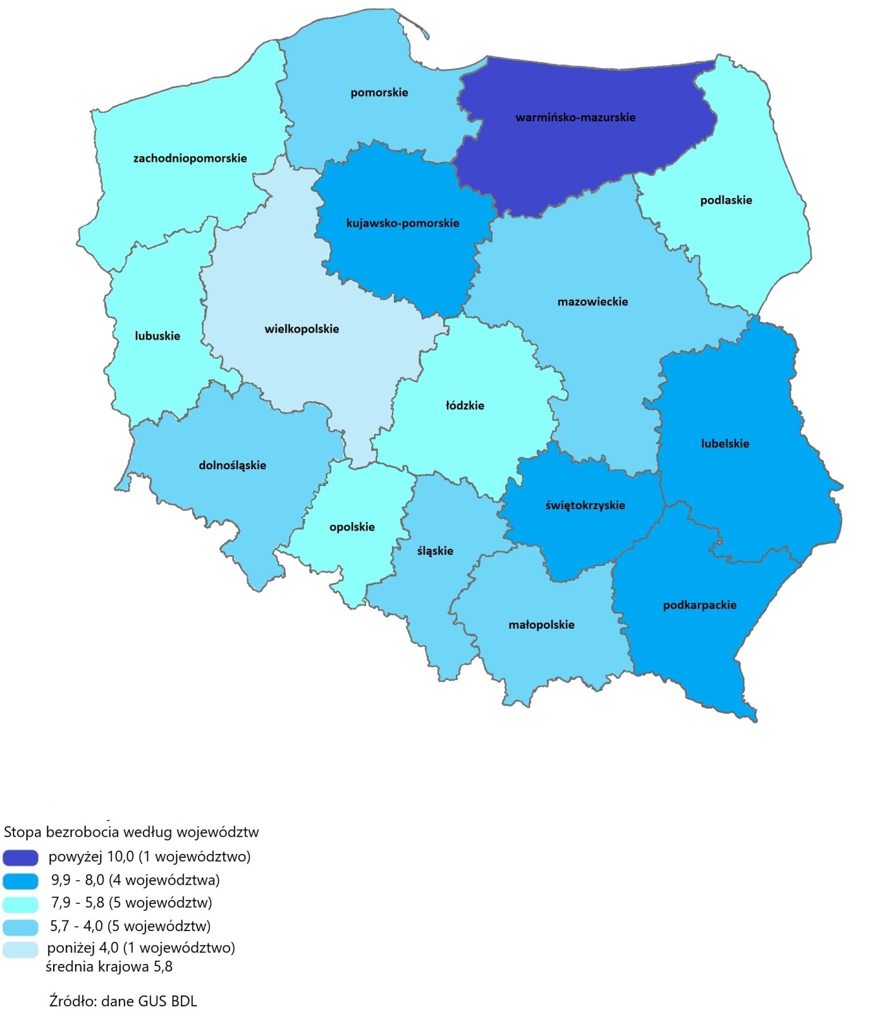

- W roku 2018 udział klientów pomocy społecznej w ogólnej liczbie mieszkańców województwa wyniósł 7,5%, co oznacza, iż 7 na 100 mieszkańców regionu było objętych wsparciem w ramach dostępnych form pomocy społecznej (w roku 2013 - było to 12 klientów/100 mieszkańców). Mimo to, województwo nadal zajmuje 2 niekorzystne miejsce w kraju pod względem natężenia korzystania z pomocy społecznej.

Mapa 8. Natężenie korzystania ze świadczeń pomocy społecznej w województwach w kraju w 2018 roku
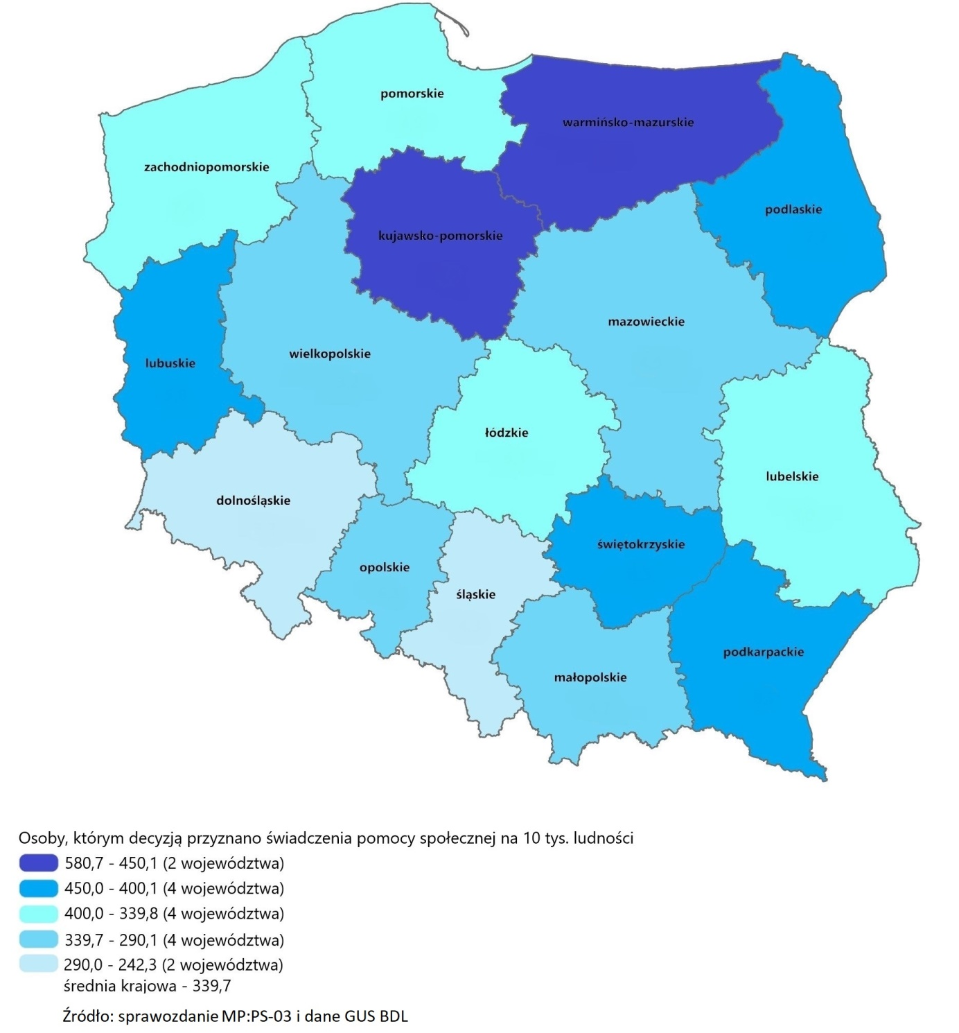

- Od 2013 roku utrzymuje się wysoki udział osób długotrwale bezrobotnych (w 2019 roku województwo kujawsko-pomorskie uplasowało się zaraz po lubelskim z najwyższym wskaźnikiem udziału osób długotrwale bezrobotnych w populacji bezrobotnych); problem długotrwałego bezrobocia dotyczy w szczególności kobiet.

Mapa 9. Wskaźnik długotrwałego bezrobocia w podziale na powiaty województwa kujawsko-pomorskiego
w 2019 roku, %
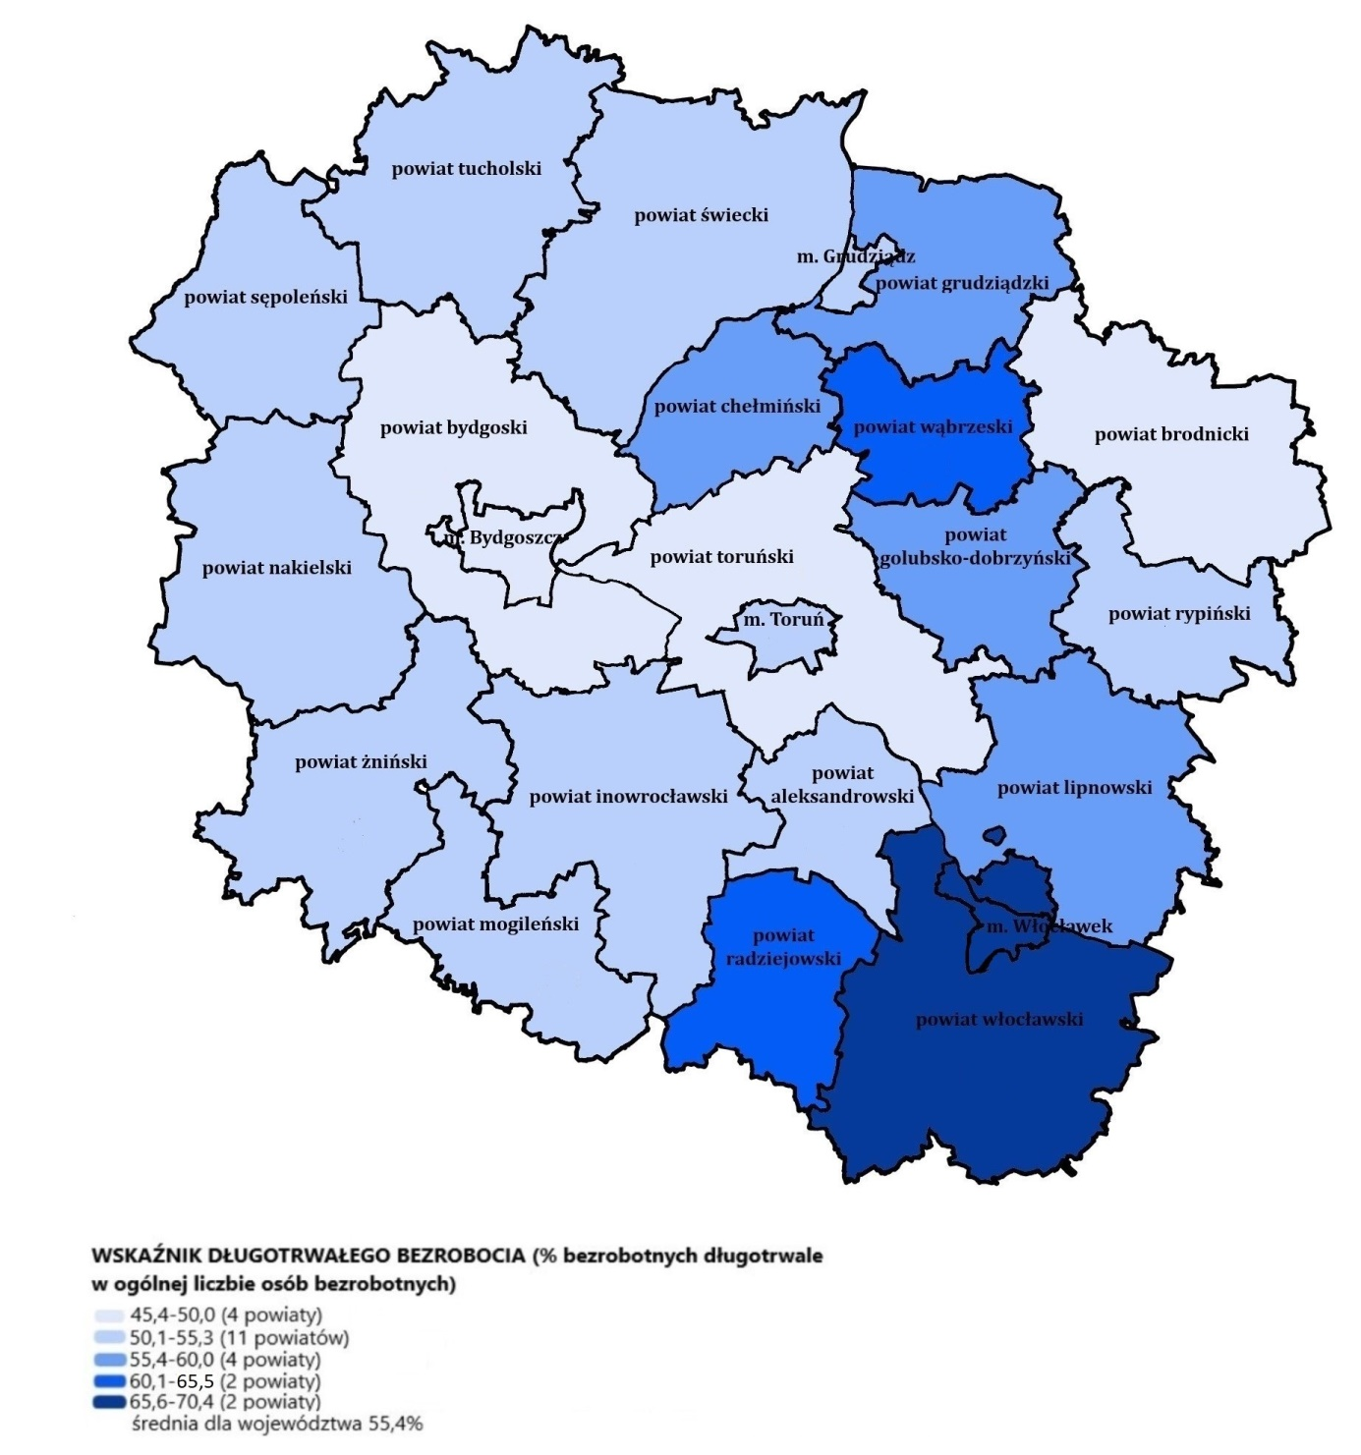
Źródło: dane WUP w Toruniu za rok 2019

Mapa 10. Wskaźnik długotrwałego korzystania z pomocy społecznej w podziale na powiaty województwa kujawsko-pomorskiego w 2019 roku, %
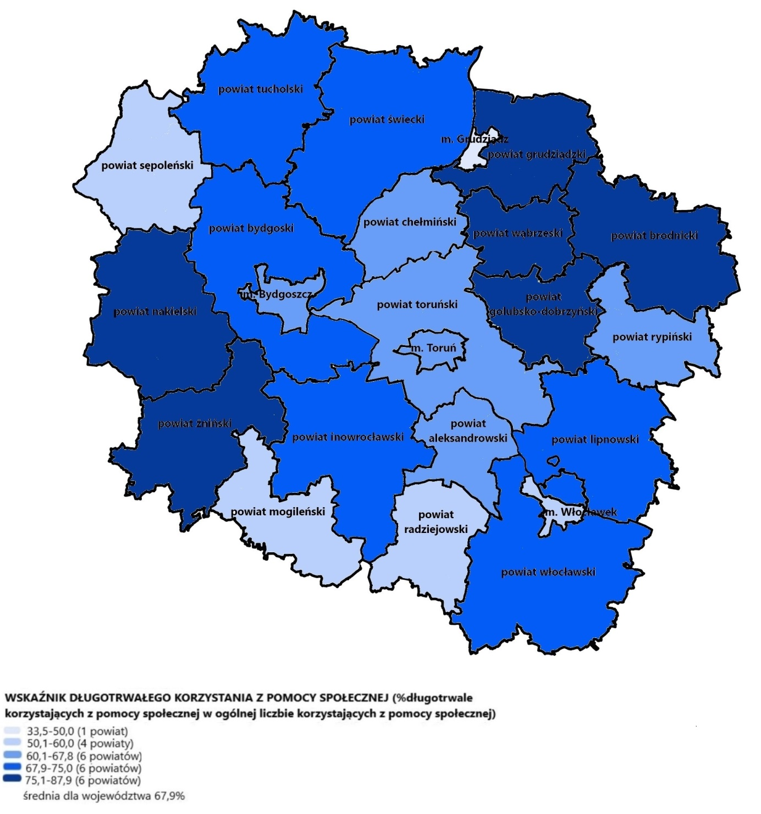
Źródło: dane OZPS za rok 2019
- W IV kwartale 2019 roku 45,5% ludności województwa w wieku 15 lat i więcej stanowiły osoby bierne zawodowo (w porównaniu do IV kwartału 2018 odnotowano spadek wielkości tej populacji o 0,8%, w skali kraju spadek o 0,3%).
- Najczęstszymi przyczynami bierności zawodowej w naszym województwie były
w kolejności: emerytura (51,5%, w kraju 53,9%), nauka i uzupełnianie kwalifikacji (16,1%, w kraju 16,7%), obowiązki rodzinne i związane z prowadzeniem domu (15,3% - wskaźnik wyższy od średniej krajowej wynoszącej 13,6%), choroba i niepełnosprawność (13,0% - wskaźnik wyższy od średniej krajowej wynoszącej 12,1%).
- Od lat na tym samym poziomie utrzymuje się liczba podmiotów gospodarczych prowadzonych przez osoby fizyczne. Patrząc na tempo wzrostu liczby ww. podmiotów wpisanych do rejestru REGON jest ono jednym z najwolniejszych w Polsce.
Na przestrzeni lat 2012-2017 liczba tych podmiotów wzrosła zaledwie o 60 (do 14 425 podmiotów w roku 2017). Niepokojącym zjawiskiem w województwie kujawsko-pomorskim jest utrzymujący się niski poziom przedsiębiorczości. W 2019 roku na 10 tys. mieszkańców przypadały 982 podmioty wpisane do rejestru REGON (o 193 mniej niż ogółem w Polsce). Pomimo corocznego wzrostu liczby podmiotów gospodarczych w województwie, liczba jednostek przypadających na 10 tys. Ludności coraz bardziej odbiega od średniej krajowej.
- Województwo kujawsko-pomorskie od lat charakteryzuje się jednym z niższych poziomów wynagrodzeń w skali kraju. W 2019 roku mieszkańcy województwa za swoją pracę średnio otrzymywali 4 301,08 zł brutto, co stanowiło 87,4% przeciętnego wynagrodzenia w kraju. Dane ogólnokrajowe wskazują, że najmniej zarabiają osoby młode, które często są zatrudniane na umowy krótkookresowe, cywilnoprawne, lub w niepełnym wymiarze czasu pracy. W 2019 roku w grupie pracujących do 24 roku życia poziom wynagrodzeń wynosił jedynie 69,8% średniej krajowej, a w grupie 25-34 – 94,5% średniej krajowej.
- Niski, na tle średniej krajowej, poziom wynagrodzeń skutkuje migracją wykwalifikowanej
kadry do innych województw lub krajów. Z szacunków GUS wynika, że w końcu 2018 roku czasowo za granicą powyżej 3 miesięcy przebywało 130 tys. mieszkańców województwa kujawsko-pomorskiego. Region corocznie odnotowuje też ujemne saldo migracji międzywojewódzkich na pobyt stały. W latach 2010-2017 z regionu wyjechało 12,6 tys. mieszkańców (a więc liczba porównywalna z wielkością miasta powiatowego Golub-Dobrzyń). Analiza wieku migrantów wskazuje, że najliczniejszą grupę stanowiły osoby młode, w wieku 25-34 lata.
- Analizując przedsiębiorczość mieszkańców województwa w podziale na gminy, można zaobserwować znaczne dysproporcje między gminami leżącymi w bliskim sąsiedztwie Bydgoszczy i Torunia, a pozostałymi gminami (głównie wiejskimi).
- W 2019 roku na terenie województwa kujawsko-pomorskiego wydano ponad 111 tys. dokumentów umożliwiających cudzoziemcom pracę na terenie Polski. Prawie 90% dokumentów dotyczyło obywateli Ukrainy. Poszukiwani byli przede wszystkim pracownicy przy pracach prostych – 34% oraz robotnicy przemysłowi i rzemieślnicy – 45%.

ZASOBY
- Zadania samorządu w zakresie polityki rynku pracy na szczeblu powiatowym prowadzi
20 powiatowych urzędów pracy (PUP). W 2019 roku PUP w ramach zatrudnienia subsydiowanego i pozazatrudnieniowych form pomocy zaktywizowały 23 787 osób bezrobotnych.
- Na rzecz młodzieży, w szczególności młodzieży zagrożonej wykluczeniem społecznym, oraz bezrobotnych do 25 roku życia na terenie województwa działa Kujawsko-Pomorska Wojewódzka Komenda Ochotniczych Hufców Pracy z siedzibą w Toruniu wraz z jednostkami organizacyjnymi działającymi w Brodnicy, Bydgoszczy, Inowrocławiu, Grudziądzu i Włocławku.
- Usługi w zakresie pośrednictwa pracy, pośrednictwa do pracy za granicą u pracodawców zagranicznych, poradnictwa zawodowego, doradztwa personalnego lub pracy tymczasowej świadczą ww. instytucje rynku pracy, w tym agencje zatrudnienia. W dniu 31 grudnia 2019 roku na terenie województwa kujawsko-pomorskiego działało 427 agencji zatrudnienia.
- Edukację pozaszkolną w końcu 2019 roku na terenie województwa prowadziły 563 aktywne instytucje szkoleniowe. Rejestr Instytucji Szkoleniowych dostępny jest pod adresem http://stor.praca.gov.pl/portal/#/ris.
- Ekonomia solidarna natomiast to część ekonomii społecznej, której podstawowym celem jest aktywizacja zawodowa i integracja społeczna, w tym reintegracja zawodowa i społeczna osób zagrożonych wykluczeniem społecznym oraz rehabilitacja społeczna i zawodowa osób niepełnosprawnych.
- W styczniu 2019 roku w regionie zarejestrowane były 42 przedsiębiorstwa społeczne
(co plasowało województwo na 10. pozycji w kraju).
- Na początku 2019 r. w województwie funkcjonowały 4 CIS i 21 KIS, a także 9 ZAZ zatrudniających łącznie 370 osób z niepełnosprawnościami oraz 36 WTZ z liczbą uczestników przekraczającą 1,3 tys. osób.
Mapa 11. Wybrane podmioty reintegracji zawodowej w powiatach województwa kujawsko-pomorskiego
w 2019 roku
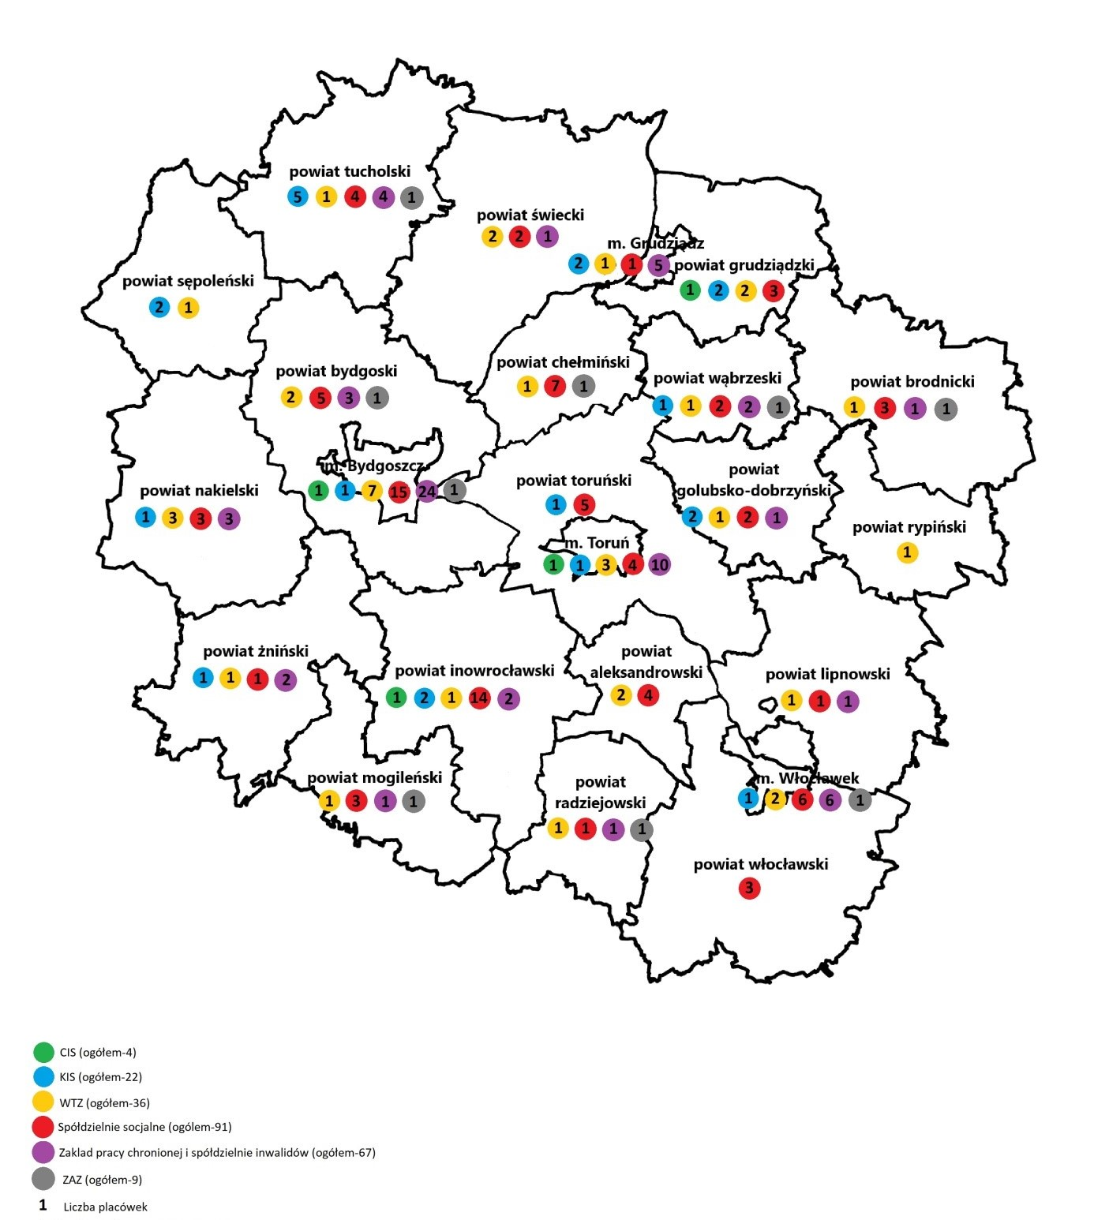
Źródło: dane własne ROPS w Toruniu

- Na przestrzeni lat 2013-2018 zauważa się prawie dwukrotny wzrost liczby spółdzielni socjalnych funkcjonujących w województwie kujawsko-pomorskim (do 90 w roku 2018).
- W czerwcu 2018 r. w województwie funkcjonowały 74 zakłady pracy chronionej (7,6% wszystkich zakładów – 6 miejsce w Polsce), które zatrudniały ponad 5,9 tys. osób
o różnym stopniu i rodzaju niepełnosprawności (10. miejsce wśród pozostałych województw).
- Pozytywnym zjawiskiem jest znaczny wzrost liczby osób pracujących i zatrudnionych
w podmiotach ekonomii społecznej działających w województwie kujawsko-pomorskim (z ponad 14 tys. w roku 2013 do ponad 20 tys. w roku 2018, tj. o 42,5%).
- W kontekście aktywizacji zawodowej kobiety, pozytywnym zjawiskiem jest skokowy, aż pięciokrotny wzrost wartości odsetka dzieci do lat 3 objętych opieką żłobkową sprawowaną w żłobkach, klubach dziecięcych, a także przez dziennych opiekunów oraz nianie (z blisko 2% w 2010 do 10% w 2019 roku).
Wykres 8. Opieka żłobkowa w gminach województwa kujawsko-pomorskiego w latach 2010-2019

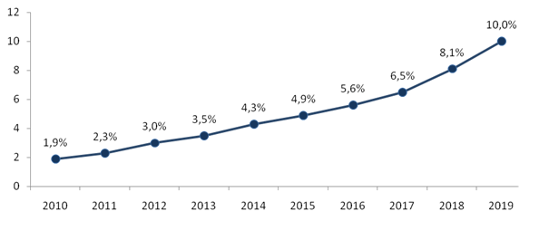Źródło: Główny Urząd Statystyczny

POTRZEBY
- W województwie osobami bezrobotnymi są przede wszystkim osoby o niskim wykształceniu i bez kwalifikacji zawodowych. Z tego względu, aby stwarzać warunki do aktywizacji zawodowej mieszkańców oraz poprawy ich sytuacji na rynku pracy, kluczowe znaczenie ma systematyczny rozwój oferty kształcenia osób dorosłych.
- Istotną część bezrobotnych w województwie stanowią kobiety, które nie podejmują zatrudnienia po urodzeniu dziecka (obserwuje się wzrost udziału osób bezrobotnych posiadających co najmniej jedno dziecko do 6 roku życia). Wśród potrzeb związanych z wejściem lub powrotem na rynek pracy kobiet niepozostających na nim z uwagi na macierzyństwo, odnotowuje się zapewnienie oferty opieki nad dziećmi do lat 3, w tym jej dofinansowania.
- Dla rozwoju województwa znacząca jest sytuacja osób młodych, na którą wpływa niski poziom wynagrodzeń oraz ogólnie niski poziom przedsiębiorczości mieszkańców regionu, czego wynikiem jest obserwowane ujemne saldo migracji wśród osób młodych w regionie. W związku z powyższym niezbędne są działania dedykowane dla osób młodych mające na celu wsparcie przedsiębiorczości oraz możliwość rozwoju zawodowego.
- Na tle kraju, sytuacja w województwie charakteryzuje się wyższym udziałem populacji biernych zawodowo, niezatrudnionych i nieposzukujących zatrudnienia (w kujawsko-pomorskim w 2019 roku odnotowano piątą najwyższą wartość tego wskaźnika, rok wcześniej - czwartą). Sytuacja ta wymaga wdrażania nowych narzędzi aktywizacji społeczno-zawodowej oraz rozszerzonego systemu wsparcia dla osób aktywizowanych.
- W województwie znaczącym problemem jest bezrobocie kobiet, a wśród osób biernych zawodowo jako przyczynę swojej sytuacji ponad 15% wskazuje na obowiązki rodzinne (wskaźnik wyższy od średniej krajowej). W kontekście starzejącego się społeczeństwa, coraz częściej trudności w wejściu i utrzymaniu się na rynku pracy wiążą się z opieką nad osobami zależnymi w podeszłym wieku. Z tego względu, w planowanych i podejmowanych działaniach na rzecz rozwoju regionalnego rynku pracy, niezbędne jest uwzględnienie potrzeby aktywizacji zawodowej osób pełniących funkcje opiekuńcze
w rodzinie (m.in. poprzez upowszechnianie wśród pracodawców elastycznych form zatrudnienia).
- Na przestrzeni lat 2013-2018 zauważa się pewnego rodzaju impas w rozwoju głównych podmiotów o charakterze reintegracyjnym, tj. KIS, CIS, WTZ i ZAZ. Miejsca niewystępowania infrastruktury podmiotów reintegracyjnych na obszarze województwa (tzw. białych plam) obserwuje się w jego wschodniej części. W województwie brakuje również zintegrowanych działań aktywizujących osoby z niepełnosprawnościami
(w formie tzw. ścieżki reintegracji), gdyż obecnie są one rozproszone i podejmowane przez różne instytucje.
- Trudności w pozyskaniu i utrzymaniu pracowników na regionalnym rynku pracy mogą być w pewnym stopniu niwelowane przez zatrudnianie cudzoziemców. Biorąc to pod uwagę, należy stworzyć warunki dla wypracowania i wdrożenia regionalnej polityki integracyjnej wobec cudzoziemców, którzy mogą efektywnie wypełnić lukę na regionalnym rynku pracy.
- Pomimo wielu realizowanych działań w obszarze ekonomii społecznej, można powiedzieć, iż rozwój ekonomii społecznej w województwie pozostaje nadal na dość niskim poziomie. Wpływ na tę sytuację mogła mieć m.in. sytuacja finansowania i systemu działania ośrodków wspierających rozwój ekonomii społecznej. Braki w zakresie działalności przedsiębiorstw społecznych dostrzega się przede wszystkim we wschodniej i południowo-wschodniej części województwa wraz z miastem Włocławek. Niezbędna jest kontynuacja działań w tym obszarze, jak również prowadzenie szczegółowych badań, diagnozujących przyczyny tej sytuacji.
CZĘŚĆ PLANISTYCZNA
ZAPLANOWANE KIERUNKI DZIAŁAŃ

2.1.1. Rozwój oferty kształcenia dla osób dorosłych;
    - Zwiększenie dostępności usług opieki nad dziećmi do lat 3;
    - Tworzenie warunków dla rozwoju aktywności zawodowej i wspierania postaw przedsiębiorczych osób młodych;
    - Upowszechnianie i wdrażanie różnorodnych form wsparcia dla osób aktywizowanych zawodowo;
    - Tworzenie warunków dla aktywizacji zawodowej osób pełniących funkcje opiekunów faktycznych i wymagających elastycznych form zatrudnienia;
    - Rozwój systemu kompleksowej aktywizacji zawodowej i włączenia do rynku pracy osób z niepełnosprawnościami;
    - Tworzenie podstaw regionalnej polityki integracyjnej wobec cudzoziemców;
    - Zwiększanie roli ekonomii społecznej w rozwoju społeczności lokalnych w regionie.

KIERUNEK  DZIAŁANIA | CHARAKTERYSTYKA KIERUNKU
2.1.1. | Kierunek zakłada wspieranie rozwoju oferty kształcenia dla osób dorosłych, w tym działań edukacyjnych w zakresie rozwijania przedsiębiorczości oraz gotowości do zmiany lub uzupełniania kwalifikacji zawodowych u mieszkańców województwa, a także uzupełniania  i aktualizacji umiejętności praktycznych.
2.1.2 | Kierunek zakłada rozwój placówek opieki nad dziećmi do lat 3, w tym usług dziennego opiekuna, jak również działań na rzecz wsparcia  w aktywizacji zawodowej rodziców oraz wprowadzania mechanizmów dopłat lub refundacji kosztów opieki nad dzieckiem. Istotne jest również tworzenie warunków dla powstawania nowych miejsc opieki dzieci do  lat 3 prowadzonych przez samorządy (ze względu na niższe koszty pobytu).
2.1.3.  2.1.4. | Kierunek zakłada tworzenie warunków osobom młodym umożliwiających rozwój ich aktywności zawodowej w regionie, poprzez wsparcie przedsiębiorczości i samozatrudnienia. Rozwój przedsiębiorczości rozumiany jako zakładanie, prowadzenie i rozwijanie własnej działalności gospodarczej, a także utrzymanie utworzonych podmiotów.  Kierunek dotyczy poszukiwania, a także wdrażania rozwiązań aktywnej polityki rynku pracy. Narzędzia mają służyć: wspieraniu osób młodych (w tym absolwentów szkół) oraz osób wyłączonych z rynku pracy (bezrobotnych i biernych zawodowo) w skutecznym dążeniu do podjęcia zatrudnienia oraz ułatwieniu im jak najszybszego powrotu na rynek pracy,  a także motywowaniu osób aktywnych zawodowo do unikania przedwczesnego wyjścia z rynku pracy.  W ramach kierunku planowany jest również rozwój systemu wsparcia opartego m.in. na zindywidualizowanych formach pracy z osobami aktywizowanymi (m.in. przydzielenie mentora / animatora / coacha / asystenta, czy włączenie do wsparcia wcześniejszych beneficjentów podobnych działań - formuła pomocy „zwrotnej”).  Jednocześnie w ramach niniejszego kierunku podkreśla się znaczenie wykorzystania potencjału innowacji technologicznych (m.in. mediów społecznościowych, programów, aplikacji, komunikatorów) oraz przestrzeni wirtualnej i elastycznych form zatrudnienia, jako narzędzi w działaniach aktywizacyjnych oraz usprawniających rynek pracy, zwłaszcza w sytuacji stanu zagrożenia epidemicznego i stanu epidemii.  Grupami docelowymi działań są przede wszystkim osoby bierne zawodowo, długotrwale bezrobotni, osoby młode (w szczególności, które nie pracują, nie uczą się i nie kształcą (NEET) a także absolwenci szkół) oraz osoby w wieku przedemerytalnym.
2.1.5. | Kierunek zakłada tworzenie warunków umożliwiających powrót lub wejście na rynek pracy osobom pełniącym funkcje opiekuńcze, w tym kobietom powracającym na rynek pracy po przerwie związanej z urodzeniem i wychowywaniem dzieci, m.in. promowanie elastycznych form zatrudnienia (np. pracy zdalnej).
2.1.6.  2.1.7. | Kierunek dotyczy rozwoju w szczególności zintegrowanych działań aktywizacyjnych, obecnie rozproszonych i podejmowanych przez różne instytucje (PFRON, OPS, PUP, WTZ, ZAZ). Celem miałoby być wypracowanie modelu łączącego wysiłki różnych instytucji w spójny plan wsparcia osoby z niepełnosprawnościami w procesie aktywizacji zawodowej(w ramach tzw. ścieżki reintegracji społeczno-zawodowej).  Kierunek dotyczy podjęcia starań o wypracowanie i wdrażanie założeń regionalnej polityki integracyjnej dostosowanej do dwóch typów migracji do Polski: krótkoterminowej (doraźnej, zarobkowej) i imigracji długoterminowej (związanej z przeprowadzką całej rodziny). Założenia te powinny opierać się na współpracy międzysektorowej, działaniach adaptacyjnych, informacyjnych i integracyjnych podejmowanych na rzecz cudzoziemców, ukierunkowanych zwłaszcza na ich aktywizację społeczną i zawodową oraz upowszechnianie edukacji międzykulturowej
2.1.8. | Kierunek dotyczy ogółu działań podejmowanych przez JST  w województwie w zakresie zwiększania skali zlecania realizacji usług społecznych i dokonywania zakupów w PES, w tym wykorzystywania społecznie odpowiedzialnych zamówień publicznych (tzw. klauzul społecznych), jak również udzielania wsparcia w procesie ekonomizacji tych podmiotów (tj. podejmowania przez nie działalności odpłatnej lub gospodarczej).  Ponadto, zakłada również podejmowanie inicjatyw związanych  z tworzeniem konsorcjów, klastrów, grup zakupowych, sieci i partnerstw (zwłaszcza powiązań o charakterze stricte biznesowym), czy wymiany dobrych praktyk, służących zwiększaniu konkurencyjności przedsiębiorstw społecznych na rynku. W kierunek ten wpisują się działania wspierające zwiększanie zatrudnienia w przedsiębiorstwach społecznych, zwłaszcza w zakresie miejsc pracy dla osób zagrożonych ubóstwem i wykluczeniem społecznym oraz działania na rzecz wzmacniania funkcji reintegracyjnej pełnionej przez te podmioty.  Kierunek dodatkowo uwzględnia ogół działań podejmowanych na rzecz zwiększania rozpoznawalności ekonomii społecznej i solidarnej wśród mieszkańców województwa poprzez wzrost wiedzy, znajomości podmiotów ekonomii społecznej oraz popytu na produkty i usługi oferowane przez nie. W ramach powyższych działań przewiduje się, m.in. prowadzenie kampanii promocyjnych, działania informacyjne, przyznawanie wyróżnień w obszarze ES: m.in. certyfikat „Zakup prospołeczny”, „Samorząd Przyjazny Ekonomii Społecznej”, „Przedsiębiorstwo zaangażowane społecznie”, organizowanie konkursów dla młodzieży dot. ekonomii społecznej.

2.2. AKTYWNOŚĆ SPOŁECZNO-OBYWATELSKA
CZĘŚĆ DIAGNOSTYCZNA
- Województwo kujawsko-pomorskie charakteryzuje jedną z niższych wartości wskaźnika dotyczącego liczby zarejestrowanych stowarzyszeń, fundacji i organizacji na 10 tys. mieszkańców.
Mapa 12. Liczba zarejestrowanych stowarzyszeń, fundacji i organizacji na 10 tys. mieszkańców w regionach kraju z początkiem 2018 r.

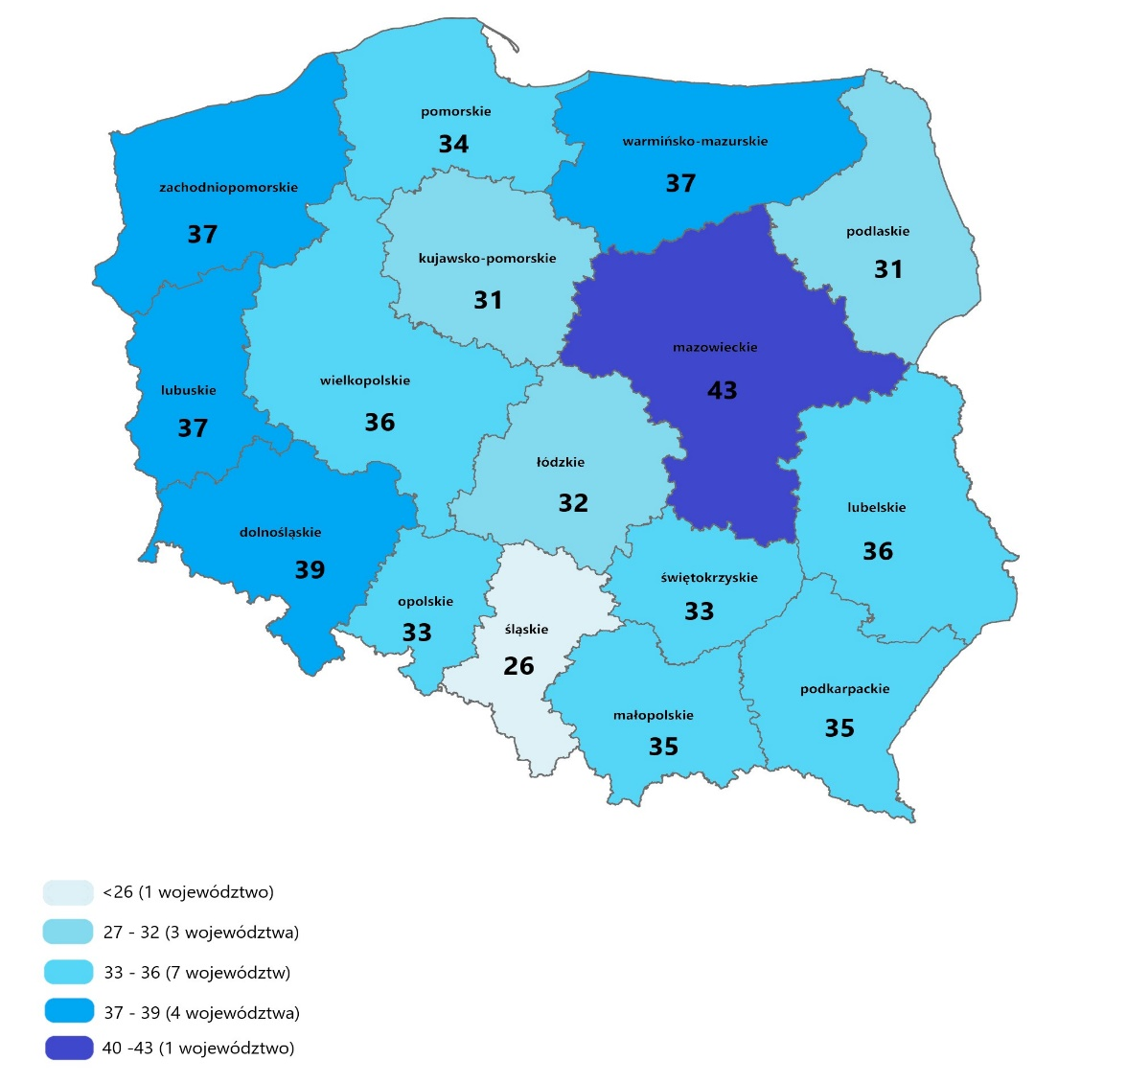
Źródło: https://publicystyka.ngo.pl/sektor-pozarzadowy-w-2018-ile-jest-w-polsce-organizacji

- Patrząc pod względem lokalizacji, ponad połowa (54,6%) z badanych organizacji została zarejestrowana na terenie miast powyżej 20 tys. mieszkańców, 30% na terenie miast
do 20 tys. mieszkańców, natomiast 15,4% na obszarach wiejskich.

- Kształtująca się struktura wieku organizacjiobrazuje pewnego rodzaju stabilizację tego sektora. Zmniejsza się co prawda dynamika powstawania nowych organizacji w sektorze, natomiast wzrasta liczba tych z dłuższym stażem (powyżej 10 lat - 64,6%), a co za tym idzie często z większym doświadczeniem.
- Analizując pola działalności organizacji pozarządowych, niezmiennie głównym, jak
i dodatkowym obszarem są: sport, turystyka, rekreacja i hobby, następnie edukacja
i wychowanie oraz kultura i sztuka. Warto zaznaczyć, iż zaledwie dla ok. 8,5% organizacji, głównym obszarem działania są usługi socjalne i pomoc społeczna, zaś ogólnie rzecz ujmując ok. 30% organizacji prowadzi tego typu działania.

Wykres 9. Wybrane obszary działalności organizacji pozarządowych w województwie kujawsko-pomorskim, %
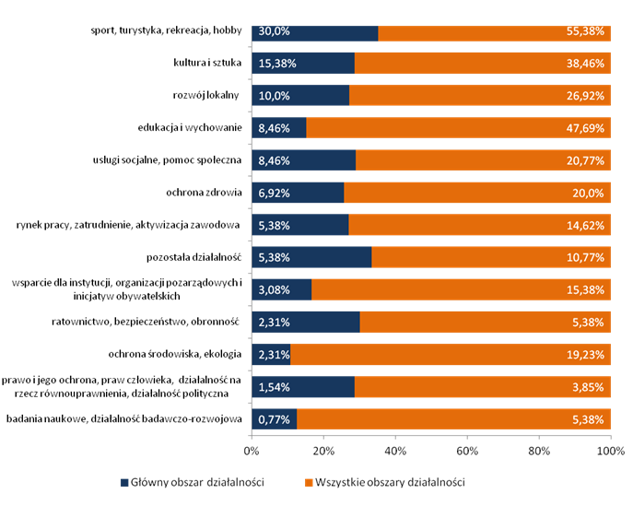
Źródło: Badanie kondycji trzeciego sektora i sytuacji wolontariatu w województwie kujawsko-pomorskim. Toruń, październik 2019.
- Na podstawie badań ogólnopolskich (brak danych dedykowanych mieszkańcom województwa), można wskazać, iż coraz wyżej cenimy środowisko i jego ochronę
– w 2018 roku była to wartość dla 18% badanych (w 2012 roku – dla 7%).
- Rzadko uwrażliwienie na kwestie ochrony środowiska jest podyktowane stosunkiem do środowiska, a częściej troską o własne zdrowie (i mienie) oraz losy przyszłego pokolenia. Podobnie niezmiennie jest przekonanie, że to od nas przede wszystkim zależą dalsze zmiany klimatu (to opinia 40%).
- Według 72% badanych stan, w jakim znalazła się Ziemia jest poważny i wymaga natychmiastowych działań, a według 44% to człowiek i jego obecne działania są największym zagrożeniem dla środowiska.

ZASOBY
- W ostatnim 20-leciu obserwuje się wzrost liczby organizacji pozarządowych w regionie.

Wykres 10. Liczba organizacji pozarządowych w województwie kujawsko-pomorskim latach 2008-2018
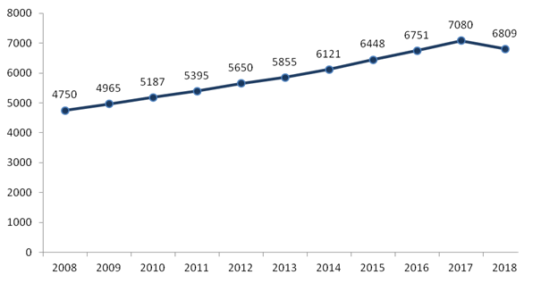
Źródło: Badanie kondycji trzeciego sektora i sytuacji wolontariatu w województwie kujawsko-pomorskim. Toruń. 10. 2019

- W województwie kujawsko-pomorskim funkcjonuje 28 Lokalnych Grup Działania (LGD), stanowiących rodzaj partnerstwa terytorialnego utworzonego jako oddolna inicjatywa, zrzeszająca przedstawicieli lokalnych organizacji z sektora publicznego, prywatnego i pozarządowego oraz mieszkańców działających na rzecz lokalnej społeczności. LGD działają w oparciu o tzw. Lokalne Strategie Rozwoju, zawierające potrzeby, problemy i propozycje ich rozwiązań na obszarze danej lokalnej społeczności.
- Istotną rolę dla zachowania dziedzictwa kulturowego województwa kujawsko-pomorskiego odgrywają funkcjonujące na jego terenie muzea, galerie sztuki i teatry.
W analizowanym roku, w województwie działało 39 muzeów (10. pozycja w kraju)
z prawie 1,2 mln zwiedzających (co daje 9. pozycję w Polsce), 16 galerii i salonów sztuki oraz 7 teatrów (8. pozycja w kraju). Zauważa się wzrost w liczbie i we wskaźniku osób zwiedzających.
- W lutym 2020 w województwie kujawsko-pomorskim funkcjonowało 192 domy kultury lub innych obiektów pełniących taką rolę oraz 1 316 świetlice wiejskie lub inne obiekty pełniące ich rolę.
- We wszystkich miastach województwa oraz w 260 miejscowościach wiejskich funkcjonowały placówki biblioteczne, łącznie 334 placówki biblioteczne. Dostosowanie do potrzeb osób z niepełnosprawnością ruchową zadeklarowało 131 obiektów, a usługę
w zakresie dowozu książek do odbiorcy – 124 placówki.
- Zgodnie ze statystykami Ministerstwa Sportu i Turystyki na terenie województwa znajduje się 11 hal widowiskowo-sportowych, w których mogą odbywać się imprezy na szczeblu krajowym i międzynarodowym. Statystyki GUS-u wskazują, że w 2016 na terenie województwa kujawsko-pomorskiego znajdowało się 857 klubów sportowych,
do których należało ponad 55 655 tys. osób (w tym 78% to młodzież do lat 18).
POTRZEBY
- Aktywność mieszkańców w wymiarze społecznym w pośredni sposób wyraża się poprzez zaangażowanie w organizacjach pozarządowych (NGO), wolontariacie, kołach gospodyń wiejskich (KGW) czy Ochotniczej Straży Pożarnej (OSP). Patrząc na województwo
- w kontekście kraju - należy stwierdzić, iż mieszkańcy kujawsko-pomorskiego nie wykazują się znaczącą aktywnością społeczną. Niezbędne jest zatem podjęcie inicjatyw na rzecz pobudzenia aktywności społeczności lokalnych i ich rozwoju.
- Jak wynika z rekomendacji badania kondycji trzeciego sektora i sytuacji wolontariatu
w województwie kujawsko-pomorskim w kontekście działań wspierających rozwój trzeciego sektora ważnym i potrzebnym jest tworzenie centrów wolontariatu, które koordynowałyby działania w obszarze rozwoju wolontariatu na terenie danej gminy
i kierowałyby do organizacji szukającej wolontariuszy osoby zainteresowane współpracą w tym charakterze.
- Analizując kondycję III sektora w województwie, należy zwrócić uwagę na zmniejszającą się dynamikę powstawania nowych organizacji, ograniczenie działalności głównie
do obszarów miejskich (blisko 85%), jak również znikomą skalę zaangażowania organizacji pozarządowych w (zaledwie ok. 8,5% organizacji) w główny obszar działań związanych
z usługami socjalnymi i pomocą społeczną. Biorąc powyższe pod uwagę, należałoby podjąć działania na rzecz zwiększania roli NGO, szczególnie w rozwoju usług społecznych świadczonych na poziomie lokalnych społeczności.
- Zgodnie ze wskaźnikiem obrazującym skalę zjawiska przemocy, w 2019 roku liczba założonych Niebieskich Kart wynosiła 0,25% w przeliczeniu na mieszkańców województwa. Należy podkreślić, iż wartość tego wskaźnika nie obrazuje faktycznej skali tego problemu w regionie. Wpływa na to fakt znikomego stopnia zgłaszania przemocy zarówno przez osoby jej doświadczające, jak i ich otoczenie, które jest świadkiem zachowań przemocowych. Mając to na uwadze nieodzowna jest kontynuacja
i rozwój działań podnoszących świadomość społeczną w zakresie występowania
i zapobiegania temu zjawisku.
- Na obszarach wiejskich województwa odnotowuje się niedobory w zakresie infrastruktury sportowej i rekreacyjnej. Infrastruktura sportowa i rekreacyjna jest niezwykle istotna w kształtowaniu kultury fizycznej i rozwoju psychoruchowego, a tym samym zdrowia. Patrząc na dostępność i jakość tego rodzaju infrastruktury, zauważa się braki jej na obszarach wiejskich województwa kujawsko-pomorskiego. Należy również wspomnieć, iż tam gdzie ona występuje, często nie jest w stanie w pełni zaspokoić oczekiwań lokalnych społeczności (zarówno pod względem wyposażenia, jak i liczby miejsc).
- Biorąc pod uwagę, iż wskaźnik dotyczący pacjentów uzależnionych od alkoholu wśród mieszkańców województwa kujawsko-pomorskiego w ostatnich latach był corocznie wyższy od wartości odnotowanych dla średniej krajowej, należy uwzględnić potrzebę rozwoju w województwie działań w zakresie prewencji uzależnień.
- Potrzeba zwiększania świadomości mieszkańców województwa w zakresie ochrony środowiska naturalnego. Ochrona środowiska znajduje się dość nisko w hierarchii wartości (na 6 miejscu z 10 badanych obszarów). Zwracamy uwagę przede wszystkim na te elementy zmian środowiska, które są dla nas bezpośrednio obserwowalne
i doświadczane: zanieczyszczenie powietrza, problem śmieci, zanieczyszczenie wód, ale także zmiany klimatu (39%). Stosunkowo niska jest świadomość dotycząca zachodzenia takich zjawisk jak niskie zasoby wód, zanikanie gatunków zwierząt i roślin lub wyczerpywanie się zasobów naturalnych.
- Tempo wzrostu liczby osób odwiedzających placówki kultury w województwie jest wolniejsze aniżeli w innych regionach. Ponadto stan rozwoju infrastruktury domów/ośrodków kultury i świetlic jest bardzo zróżnicowany i nie jest zapewniony równy dostęp do tego rodzaju placówek wszystkim mieszkańcom województwa. Istnieje potrzeba wyrównywania dostępu do placówek kultury (domów/ośrodków kultury
i świetlic).
- Niski poziom poczucia więzi i tożsamości regionalnej wynikający m.in. z uwarunkowań historycznychstanowi jedno z niezwykle istotnych zagadnień wielu dokumentów
o charakterze strategicznym województwa. Kluczowy wpływ na kształtowanie tożsamości danego miejsca (tak w ujęciu lokalnym, jak i całego regionu) mają działania
w zakresie kultury, sztuki i dziedzictwa narodowego. To bardzo często one stanowią również podstawę do budowania wizerunku całego województwa. Myśląco rozwoju społecznym priorytetowym jest zatem rozwój działań wzmacniających poczucia tożsamości regionalnej.

CZĘŚĆ PLANISTYCZNA
ZAPLANOWANE KIERUNKI DZIAŁAŃ

2.2.1. Aktywizacja społeczności na rzecz rozwoju lokalnego;
2.2.2. Wsparcie, rozwój i upowszechnianie wolontariatu na rzecz drugiego człowieka
i instytucji w województwie;
2.2.3. Zwiększenie roli organizacji pozarządowych;
2.2.4. Podnoszenie świadomości społecznej dotyczącej występowania i zapobiegania zjawisku przemocy;
2.2.5. Promowanie aktywności fizycznej i zdrowego stylu życia;
2.2.6. Aktywizacja społeczności lokalnych w zakresie łagodzenia zmian klimatycznych oraz adaptacji do ich skutków;
2.2.7. Upowszechnianie kultury wśród mieszkańców województwa;
2.2.8. Kształtowanie i wzmacnianie poczucia tożsamości regionalnej.

KIERUNEK  DZIAŁANIA | CHARAKTERYSTYKA KIERUNKU
2.2.1. | Kierunek dotyczy ogółu działań mających na celu kształtowanie postaw obywatelskich i wzrost aktywności społeczeństwa, przejawiającej się  w zaangażowaniu na rzecz rozwoju lokalnego oraz wysokim poziomem integracji społecznej, m.in. poprzez kreowanie i edukację liderów lokalnych i animatorów, wspieranie inicjowania nieformalnych grup działających na rzecz społeczności lokalnej, tworzenie forów społecznych oraz szersze wykorzystanie konsultacji społecznych przez instytucje samorządowe. Kształtowanie postaw i aktywizacja społeczna ma być realizowana w różnych sferach, m.in. kulturalnej, obywatelskiej, międzypokoleniowej, międzykulturowej.  Ponadto, kierunek uwzględnia tworzenie warunków do wykorzystywania potencjału i zasobów osób starszych, tj. ich doświadczenia, wiedzy  i umiejętności.
2.2.2 | Kierunek dotyczy działań w zakresie rozwoju, wsparcia i upowszechniania wolontariatu wśród mieszkańców województwa, świadczonego na rzecz drugiego człowieka oraz instytucji.
2.2.3. | Kierunek dotyczy ogółu działań mających na celu zwiększenie roli organizacji pozarządowych, m.in. poprzez programy współpracy, zlecanie usług, granty, udostępnianie gminnej infrastruktury, wsparcie specjalistyczne.
2.2.4. | Kierunek dotyczy ogółu działań ukierunkowanych na wzrost wiedzy wśród mieszkańców województwa nt. zjawiska przemocy w rodzinie, cyberprzemocy, przemocy rówieśniczej oraz służących budowaniu świadomości społecznej dotyczącej przemocy, jej źródeł i skutków oraz wpływających na kształtowanie postaw dla niestosowania przemocy  i nietolerancji wobec jej stosowania przez innych.
2.2.5.  2.2.6.  2.2.7. | Kierunek dotyczy działań promujących aktywność fizyczną i zdrowy styl życia, m.in. poprzez tworzenie programów profilaktyki w obszarze zdrowia (w tym prewencji uzależnień), kampanii promocyjnych oraz współpracę z samorządami lokalnymi na rzecz upowszechniania wiedzy  o zachowaniach prozdrowotnych oraz popularyzowanie i organizowanie różnych form aktywności fizycznej, w tym m.in. sieci animatorów/trenerów prowadzących zajęcia rekreacyjno-sportowe.  Kierunek uwzględnia również prowadzenie działań świadomościowych  w zakresie zdrowia publicznego (m.in. potrzeby szczepień), w tym  z uwzględnieniem promowania społecznej i obywatelskiej odpowiedzialności za siebie i innych.  Kierunek dotyczy ogółu działań informacyjnych, promocyjnych  i edukacyjnych wpływających na aktywizację społeczności lokalnych  w województwie, budowanie świadomości i kształtowanie postaw mieszkańców związanych ze skutkami zmian klimatycznych, potrzebą ich łagodzenia i adaptacji do nich, m.in. poprzez kampanie podnoszące świadomość; ekoedukację i promowanie bioróżnorodności; programy wspomagające małą retencję i promujące rozwój tzw. zielonej infrastruktury dla miast; promowanie ograniczenia produkcji odpadów i ich ponownego wykorzystania (recyklingu) oraz oszczędzania energii i wody pitnej.  Kierunek dotyczy ogółu działań informacyjnych, promocyjnych, edukacyjnych prowadzących do zwiększenia partycypacji w życiu kulturalnym, kształtowania wrażliwości kulturalnej oraz zainteresowania ofertą kultury m.in. poprzez rozwój oferty kulturalnej o znaczeniu lokalnymi i regionalnym, jak również ułatwienie dostępu do zasobów kultury (np. udostępnianie zbiorów bibliotek w formie cyfrowej, wzbogacając zarazem tradycyjne formy korzystania z księgozbiorów) oraz prowadzonych działalności kulturalnych dzięki nowym technologiom i wykorzystaniu przestrzeni wirtualnej.
2.2.8. | Kierunek dotyczy wszelkiego rodzaju działań mających na celu kształtowanie i wzmacnianie tożsamości regionalnej opartej na poczuciu przynależności do społeczności oraz zamieszkiwania na terenie województwa kujawsko-pomorskiego. W tym zakresie przewiduje się rozwój działań edukacyjnych dotyczących województwa, promowanie nowoczesnych materiałów dydaktycznych w tym obszarze oraz inicjatywy na rzecz rozwijania wśród mieszkańców zainteresowań zabytkami, przyrodą, tradycją i kulturą województwa.

Diagram. CEL STRATEGICZNY 2.Większa aktywność zawodowa, społeczna i obywatelska mieszkańców
oferta wsparcia
osób aktywizowanych
aktywizacja
opiekunów faktycznych
opieka nad dziećmi do lat 3

system kompleksowej aktywizacji
zawodowej OzN
kształcenie osób dorosłych

AKTYWNOŚĆ ZAWODOWA

polityka integracyjna cudzoziemców
ekonomia społeczna

WIĘKSZA AKTYWNOŚĆ ZAWODOWA, SPOŁECZNA
I OBYWATELSKAMIESZKAŃCÓW

ODBIORCY
WSZYSCY MIESZKAŃCY WOJEWÓDZTWA KUJAWSKO-POMORSKIEGO, W TYM:

OSOBY BIERNE ZAWODOWO,
OSOBY DŁUGOTRWALE BEZROBOTNE,
OSOBY Z NIEPEŁNOSRPAWNOŚCIAMI,
NIEPRACUJĄCE KOBIETY,
CUDZOZIEMCY,
OSOBY STARSZE.
aktywizacja społeczności
zdrowy styl życia
wolontariat

AKTYWNOŚĆ
SPOŁECZNO-OBYWATELSKA

łagodzenie
zmian klimatycznych
organizacje pozarządowe

zapobieganie przemocy
upowszechnianie
kultury
poczucie tożsamości regionalnej

CEL STRATEGICZNY 3. ZWIĘKSZENIE WSPÓŁPRACY INSTYTUCJI I PODMIOTÓW W OBSZARZE WŁĄCZENIA SPOŁECZNEGO

W związku z przedstawionymi założeniami dotyczącymi potrzeby rozwoju usług społecznych oraz działań w obszarze aktywizacji społeczno-zawodowej, należy podkreślić,
iż nie uda się osiągnąć zaplanowanych zamierzeń bez wzrostu znaczenia współpracy międzyinstytucjonalnej i wielosektorowej. W procesie tworzenia tego dokumentu wielokrotnie podkreślenia była rola zaangażowania i współpracy podmiotów działających
na rzecz drugiego człowieka w województwie. Z tego względu kooperatywny model pomocy, osadzony na łączeniu zasobów i potencjałów różnych podmiotów, stanowi jeden
z priorytetów określonych w Strategii. Niezbędne są również działania na rzecz promowania innowacyjnych rozwiązań oraz dobrych praktyk w obszarze włączenia społecznego,
a zwłaszcza w zakresie opieki środowiskowej i wsparcia w procesie przenoszenia ich na grunt społeczności lokalnych w województwie.

Odbiorcy zaplanowanych kierunków działań
w ramach CELU STRATEGICZNEGO 3.
Zaplanowane w ramach Celu Strategicznego 3 kierunki działania dedykowane
są PODMIOTOM I INSTYTUCJOM DZIAŁAJĄCYMI W OBSZARZE WŁĄCZENIA SPOŁECZNEGO w gminach i powiatach województwa kujawsko-pomorskiego. Zwiększenie zakresu i jakości współpracy międzyinstytucjonalnej i wielosektorowej w województwie przełoży się między innymi na wzrost dostępu do świadczonych na wysokim poziomie usług społecznych.

Diagnoza sytuacji w zakresie zwiększenia współpracy instytucji i podmiotów w obszarze włączenia społecznego
wraz z zaplanowanymi kierunkami działań
w ramach CELU STRATEGICZNEGO 3

3.1. WSPÓŁPRACA W OBSZARZE WŁĄCZENIA SPOŁECZNEGO
CZĘŚĆ DIAGNOSTYCZNA
- W gminach województwa kujawsko-pomorskiego współpraca z organizacjami pozarządowymi w zakresie zlecania lub wspólnej realizacji zadań w obszarze pomocy
i wsparcia jest realizowana w ograniczonym zakresie.

Wykres 11. Współpraca gmin z NGO w obszarze pomocy i wsparcia w 2020 roku
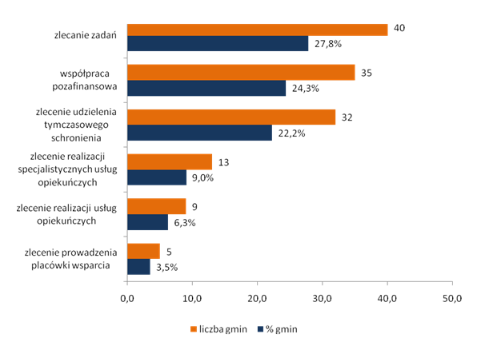

Źródło: Ocena Zasobów Pomocy Społecznej za rok 2020
- Aż 49 gmin (34%) wskazało, iż nie współpracuje z organizacjami pozarządowymi, nawet w formie pozafinansowej.
- W obszarze pomocy i wsparcia blisko co drugi samorząd gminny nawiązuje jakąkolwiek formę współpracy z III sektorem. Najczęściej dotyczy ona jednak realizacji krótkoterminowych działań w odpowiedzi na konkursy dotacyjne ze środków gminnych lub budżetu państwa.
- Odnosząc się do zagadnienia braku współpracy organizacji pozarządowych z samorządami różnych szczebli, opierając się na wynikach przeprowadzonych analiz, należy zasygnalizować, że im wyższy poziom samorządu, tym trudniejsze jest nawiązanie kooperacji. Głównym powodem niepodejmowania współpracy NGO na niższym szczeblu (gmina, miasto, powiat) było niepokrywanie się działań z zadaniami administracji, zaś na wyższym (wojewódzkim) wskazywano na wielkość organizacji, konkurencję i możliwość uzyskania poparcia.
- Spośród wszystkich gmin, ponad 65% deklaruje, iż prowadzi działania we współpracy
z podmiotami ochrony zdrowia. Na poniższym wykresie zaprezentowany został katalog placówek ochrony zdrowia, z którymi współpracują OPS w naszym regionie.
Wykres 12. Podmioty ochrony zdrowia, z którymi współpracowały OPS w 2020 roku
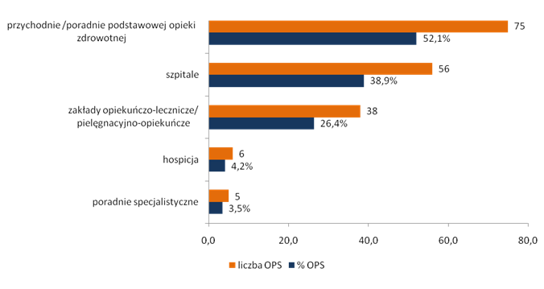Źródło: Regionalny Ośrodek Polityki Społecznej w Toruniu
- Najczęściej współpraca dotyczyła kierowania podopiecznych do placówek całodobowych (zwłaszcza zakładów opieki leczniczej / zakładów pielęgnacyjno-opiekuńczych) i związanego z tym kompletowania niezbędnej dokumentacji.
- Drugą najczęstszą formą podejmowanych działań w zakresie kontaktu z podmiotami ochrony zdrowia, było umawianie wizyt lekarskich (w tym domowych), jak również wizyt u lekarzy specjalistów oraz w przypadku samotnych podopiecznych ustalania okresu pobytu w szpitalu.
- Współpraca podmiotów systemu pomocy społecznej i ochrony zdrowia opiera się również na niezbędnej wymianie informacji dotyczącej wspólnych podopiecznych, jak również zgłaszania sytuacji wymagającej interwencji pomocowej.
- Szczególne znaczenie mają lokalne dobre praktyki w zakresie współpracy na rzecz organizowania usług opiekuńczych w środowisku. Kierownicy OPS wskazywali na przykłady wspólnych wizyt w środowisku pracownika socjalnego i pielęgniarki środowiskowej w celu ustalenia zakresu niezbędnego wsparcia. Tego rodzaju inicjatywy warto byłoby upowszechniać w regionie, np. poprzez stworzenie katalogu sprawdzonych rozwiązań w zakresie współpracy na rzecz opieki koordynowanej.
Wykres 13. Zakres współpracy OPS z podmiotami ochrony zdrowia w 2020 roku
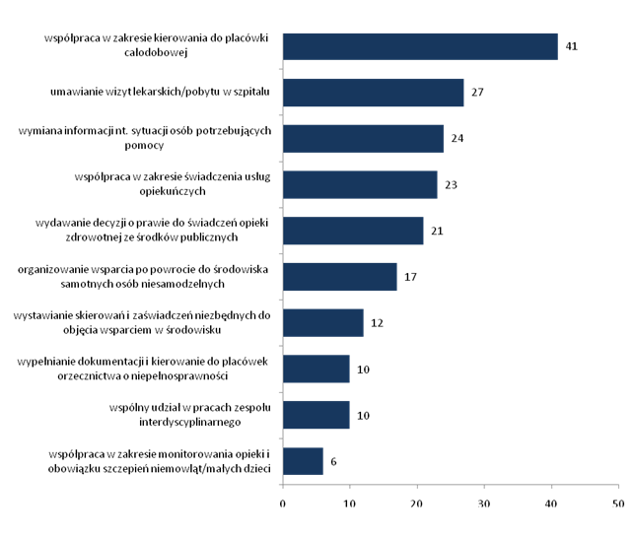Źródło: Regionalny Ośrodek Polityki Społecznej w Toruniu
POTRZEBY
- W 2020 roku jedynie 35 ośrodków pomocy społecznej (niecałe 25%) wdrożyło działania
w ramach dobrych praktyk, czy innowacji społecznych. W tej grupie w 7 przypadkach miały one charakter związany ściśle z zaistniałą w kraju sytuacją pandemii wirusa Sars-CoV-2. Na tej podstawie można stwierdzić, iż gminy w województwie kujawsko-pomorskim przejawiają niewielki potencjał w zakresie wdrażania, a następnie utrzymywania trwałości skutecznych rozwiązań w obszarze polityki społecznej. Obszar ten wymaga projektowania odpowiednich działań, aby wesprzeć samorządy różnego szczebla w podejmowaniu aktywności na rzecz wprowadzania dobrych praktyk, jak również innowacji społecznych oraz poszukiwania mechanizmów ich trwałego finansowania.
- W województwie kujawsko-pomorskim żadna z gmin nie utworzyła jeszcze centrum usług społecznych, którego celem jest integrowanie i koordynowanie usług świadczonych przez różnych lokalnych usługodawców, w tym inicjowanie nowych usług odpowiadających na zdiagnozowane potrzeby. Plany w zakresie utworzenia CUS w najbliższej perspektywie finansowania unijnego w latach 2021-2027 zgłosiło 25 ośrodków pomocy społecznej. Biorąc powyższe pod uwagę, należy zaplanować działania w zakresie zawiązywania
i doskonalenia współpracy w ramach partnerstw lokalnych, w tym dalszego rozwoju współpracy wielosektorowej w środowiskach lokalnych.
- Współpraca ośrodków pomocy społecznej z podmiotami ochrony zdrowia dotyczy najczęściej współdziałania w zakresie kierowania do placówek całodobowych, zdecydowanie rzadziej obszaru świadczenia usług opiekuńczych, czy innych form opieki koordynowanej. Z tego względu, w obliczu prognoz demograficznych związanych ze starzeniem się społeczeństwa, niezbędne jest inicjowanie działań na rzecz ukierunkowania współpracy podmiotów tych polityk sektorowych.
- Współpraca pomiędzy ośrodkami pomocy społecznej a powiatowymi urzędami pracy utrzymuje się od lat na podobnym poziomie. Stosowne umowy o współpracy ma podpisanych jedynie 50% ośrodków. Mając powyższe na uwadze, warto byłoby tworzyć warunki do nawiązywania i doskonalenia współpracy między tymi dwoma sektorami na rzecz przeciwdziałanie ubóstwu i włączenia społecznego.

CZĘŚĆ PLANISTYCZNA
ZAPLANOWANE KIERUNKI

    - Wzmacnianie aktywności samorządów we wdrażaniu i utrzymaniu trwałości skutecznych rozwiązań w obszarze polityki społecznej;
    - Tworzenie warunków do zawiązywania i doskonalenia współpracy w ramach partnerstw lokalnych na rzecz rozwoju usług społecznych;
    - Tworzenie warunków do inicjowania i doskonalenia współpracy instytucji pomocy społecznej i ochrony zdrowia;
    - Podejmowanie i dalszy rozwój współpracy pomiędzy instytucjami pomocy
i integracji społecznej a podmiotami z innych sektorów i polityk publicznych,
w tym w ramach działalności centrów usług społecznych.

KIERUNEK  DZIAŁANIA | CHARAKTERYSTYKA KIERUNKU
3.1.1. | Kierunek dotyczy działań w obszarze wzmacniania aktywności samorządów na rzecz wdrażania skutecznych rozwiązań w obszarze polityki społecznej poprzez upowszechnianie dobrych praktyk i innowacyjnych rozwiązań, m.in. wizyty studyjne, działania aktywizujące i doradcze.  Kierunek odnosi się również do działań na rzecz tworzenia warunków do wdrażania i utrzymania trwałości sprawdzonych rozwiązań w zakresie pomocy i integracji społecznej m.in. poprzez poszukiwanie i promowanie dostępnych źródeł finansowania ze środków samorządowych, krajowych i zewnętrznych.
3.1.2. | Kierunek ten odnosi się do kreowania roli partnerstw lokalnych w zakresie rozwoju usług społecznych. Temu celowi służyć będzie rozwój działań związanych z nawiązywaniem współpracy pomiędzy lokalnymi instytucjami/ podmiotami/grupami w celu wspólnego korzystania z ich potencjału (m.in. szkół, świetlic, obiektów sportowych, instytucji kultury, nieformalnych grup działających w społeczności lokalnej, itd.) na rzecz inicjatyw związanych z aktywizacją mieszkańców  i włączeniem społecznym. W tym celu zakłada się także łączenie oferty edukacyjnej, kulturalnej, sportowej i rekreacyjnej.
3.1.3. | Kierunek dotyczy działań w zakresie inicjowania oraz doskonalenia współpracy instytucji pomocy społecznej i ochrony zdrowia na różnych płaszczyznach i na rzecz różnych grup społecznych, szczególnie na rzecz osób niesamodzielnych wymagających opieki koordynowanej.  W ramach kierunku przewiduje się również działania w zakresie upowszechniania w województwie rozwiązań opartych na współpracy między tymi dwoma sektorami, zwłaszcza w obszarze opieki długoterminowej.
3.1.4. | Kierunek dotyczy działań na rzecz wzmacniania mechanizmów współpracy pomiędzy instytucjami pomocy i integracji społecznej  a podmiotami z innych sektorów i polityk publicznych, takich jak: edukacja, zdrowie, kultura, sport, sądownictwo i policja, ukierunkowanej na rozwiązywanie różnego rodzaju problemów społecznych, m.in. przeciwdziałanie ubóstwu i wykluczeniu społecznemu, czy zapobieganie i przeciwdziałanie zjawisku przemocy w rodzinie.  Kierunek dotyczy upowszechniania dobrych praktyk oraz rozwiązań dot. współpracy na rzecz organizowania, funkcjonowania  i finansowania różnego rodzaju usług społecznych, m.in. w ramach działalności centrów usług społecznych lub innych podmiotów koordynujących rozwój usług.

Diagram. CEL STRATEGICZNY 3. Zwiększenie współpracy instytucji
i podmiotów w obszarze włączenia społecznego

ZWIĘKSZENIE WSPÓŁPRACY INSTYTUCJI
I PODMIOTÓW W OBSZARZE WŁĄCZENIA SPOŁECZNEGO

ODBIORCY

PODMIOTY I INSTYTUCJE DZIAŁAJĄCE
W OBSZARZE WŁĄCZENIASPOŁECZNEGO
wzmacnianie aktywności samorządów
partnerstwa lokalne

WSPÓŁPRACA
W OBSZARZE WŁĄCZENIA SPOŁECZNEGO

współpraca
instytucji pomocy społecznej
z podmiotami innych polityk sektorowych
współpraca instytucji pomocy społecznej
i ochrony zdrowia

III. ZBIEŻNOŚĆ ZAPLANOWANYCH CELÓW I KIERUNKÓW DZIAŁAŃ Z DOKUMENTAMI STRATEGICZNYMI KRAJOWYMI
I REGIONALNYMI

STRATEGIA NA RZECZ ODPOWIEDZIALNEGO ROZWOJU
Kierunki interwencji określone w zapisach Strategii Polityki Społecznej Województwa Kujawsko-Pomorskiego do roku 2030 wpisują się w cele Strategii na rzecz Odpowiedzialnego Rozwoju do roku 2020 (z perspektywą do 2030 r.) - SOR. W dokumencie SOR określono cel główny dotyczący tworzenia warunków dla wzrostu dochodów mieszkańców Polski przy jednoczesnym wzroście spójności w wymiarze społecznym, ekonomicznym, środowiskowym i terytorialnym. Zakłada się zatem działania na rzecz rozwoju społeczno-gospodarczego, którego siłą napędową i priorytetem jest spójność społeczna. SOR podkreśla zatem, iż działania w sferze gospodarczej winny służyć osiąganiu celów związanych z poziomem i jakością życia ludności kraju.
Założenia regionalnej strategii polityki społecznej wpisują się w wyróżnione
w strukturze SOR 3 cele szczegółowe oraz uwzględnione dla nich kierunki działania:
- Trwały wzrost gospodarczy oparty coraz silniej o wiedzę, dane i doskonałość organizacyjną;
- Rozwój społecznie wrażliwy i terytorialnie zrównoważony;
- Skuteczne państwo i instytucje służące wzrostowi oraz włączeniu społecznemu
i gospodarczemu.

STRATEGIA ROZWOJU WOJEWÓDZTWA KUJAWSKO-POMORSKIEGO
Cele strategiczne wraz z kierunkami działań zaprojektowane do realizacji w ramach Strategii Polityki Społecznej Województwa Kujawsko-Pomorskiego do roku 2030 wpisują się w cele główne i operacyjne oraz kierunki rozwoju wytyczone w Strategii rozwoju województwa kujawsko-pomorskiego do 2030 roku – Strategia Przyspieszenia 2030+. Wśród celów głównych wyróżnionych w dokumencie Strategii rozwoju województwa, wykazane zostały te, które w największym stopniu potwierdzają spójność obu dokumentów strategicznych.
- Zdrowe, aktywne i zamożne społeczeństwo
Założenia Strategii polityki społecznej wpisują się we wszystkie cele operacyjne, a przede wszystkim w 21. Aktywność społeczna i rozwój społeczeństwa obywatelskiego oraz 22. Rozwój wrażliwy społecznie. W sposób bezpośredni i pośredni odnoszą się do zaprojektowanych w tym zakresie kierunków działań.
- Konkurencyjna gospodarka
Założenia Strategii polityki społecznej wpisują się przede wszystkim w cel operacyjny 37. Nowoczesny rynek pracy, odnosząc się bezpośrednio i pośrednio do zaplanowanych w tym zakresie kierunków działań związanych ze zwiększeniem aktywności zawodowej mieszkańców województwa.
- Dostępna przestrzeń i czyste środowisko
Założenia Strategii polityki społecznej wpisują się przede wszystkim w cel operacyjny 41. Infrastruktura rozwoju społecznego, odnosząc się bezpośrednio i pośrednio do zaprojektowanych w tym zakresie kierunków działań związanych z rozwojem infrastruktury: opieki nad dziećmi do lat 3, edukacji przedszkolnej, ochrony zdrowia, opiekuńczej, infrastruktury dla aktywności, integracji i włączenia społecznego oraz dostosowania jej do potrzeb osób z niepełnosprawnościami, niesamodzielnych i starszych.
- Spójne i bezpieczne województwo
Założenia Strategii polityki społecznej wpisują się przede wszystkim w cel operacyjny 54. Współpraca dla rozwoju regionu, odnosząc się bezpośrednio i pośrednio do zaplanowanych w tym zakresie kierunków działań.

IV. SYSTEM REALIZACJI, WDRAŻANIA I FINANSOWANIA STRATEGII POLITYKI SPOŁECZNEJ WOJEWÓDZTWA KUJAWSKO-POMORSKIEGO DO ROKU 2030

Strategia Polityki Społecznej Województwa Kujawsko-Pomorskiego do roku 2030 jest dokumentem o charakterze strategicznym, wdrażanie jej będzie odbywać się na trzech poziomach:
- wojewódzkim,
- powiatowym,
- gminnym.
Na poziomie wojewódzkim za wdrażanie zapisów Strategii poprzez realizację zaplanowanych działań odpowiadać będzie samorząd województwa wraz z jednostkami organizacyjnymi. Strategia Polityki Społecznej Województwa Kujawsko-Pomorskiego do roku 2030 z jednej strony jest pewnego rodzaju integralnym uszczegółowieniem Strategii Rozwoju Województwa Kujawsko-Pomorskiego do roku 2030 („Strategia Przyspieszenia 2030+”), wyznaczającej określone ramy regionalnej polityki społecznej, zaś z drugiej, stanowi holistyczny zbiór dokumentów o charakterze programowym i polityk, za pośrednictwem których jest realizowana.
Kierunki działania wyznaczone w ramach Celu Strategicznego 1 Strategii Polityki Społecznej w Toruniu będą realizowane za pośrednictwem m.in. następujących programów branżowych i polityk sektorowych:
  - Polityka senioralna województwa kujawsko-pomorskiego - podmiot koordynujący: Urząd Marszałkowski Województwa Kujawsko-Pomorskiego w Toruniu, Departament Spraw Społecznych i Zdrowia / Regionalny Ośrodek Polityki Społecznej w Toruniu;
  - Regionalny Plan Deinstytucjonalizacji - podmiot koordynujący: Regionalny Ośrodek Polityki Społecznej w Toruniu;
  - Program Działania na Rzecz Osób z Niepełnosprawnościami dla Województwa Kujawsko-
-Pomorskiego do 2030 – Równe Szanse+ podmiot koordynujący: Urząd Marszałkowski Województwa Kujawsko-Pomorskiego w Toruniu, Departament właściwy ds. realizacji zadań na rzecz osób z niepełnosprawnościami;
  - Kujawsko-Pomorski Program Rozwoju Ekonomii Społecznej na lata 2021-2030 - podmiot koordynujący: Regionalny Ośrodek Polityki Społecznej w Toruniu;
  - Wojewódzki Program Przeciwdziałania Przemocy w Rodzinie dla Województwa Kujawsko – Pomorskiego na lata 2021-2026 - podmiot koordynujący: Urząd Marszałkowski Województwa Kujawsko-Pomorskiego w Toruniu, Departament Spraw Społecznych
i Zdrowia;
  - Kujawsko-Pomorski Program Wspierania Rodziny na lata 2014-2022 „Rodzina jest najważniejsza” - podmiot koordynujący: Urząd Marszałkowski Województwa Kujawsko-Pomorskiego w Toruniu, Departament Spraw Społecznych i Zdrowia;
  - Polityka zdrowotna województwa kujawsko-pomorskiego - podmiot koordynujący: Urząd Marszałkowski Województwa Kujawsko-Pomorskiego w Toruniu, Departament Spraw Społecznych i Zdrowia;
- Wojewódzki program profilaktyki i rozwiązywania problemów alkoholowych oraz przeciwdziałania narkomanii w województwie kujawsko-pomorskim na lata 2022-2025
- podmiot koordynujący: Urząd Marszałkowski Województwa Kujawsko-Pomorskiego
w Toruniu, Departament Spraw Społecznych i Zdrowia;
- Program Ochrony Zdrowia Psychicznego dla Województwa Kujawsko – Pomorskiego na lata 2021- 2022- podmiot koordynujący: Urząd Marszałkowski Województwa Kujawsko-Pomorskiego w Toruniu, Departament Spraw Społecznych i Zdrowia;
- Polityka edukacyjna województwa kujawsko-pomorskiego - podmiot koordynujący: Urząd Marszałkowski Województwa Kujawsko-Pomorskiego w Toruniu, Departament Edukacji;
- Wojewódzki Program Doskonalenia Kadr Pomocy Społecznej Województwa Kujawsko-Pomorskiego „Profesja” - podmiot koordynujący: Regionalny Ośrodek Polityki Społecznej w Toruniu.
Kierunki działania wyznaczone w ramach Celu Strategicznego 2 Strategii Polityki Społecznej w Toruniu będą realizowane m.in. za pośrednictwem następujących programów branżowych i polityk sektorowych:
  - Regionalny Plan Działań na Rzecz Zatrudnienia (opracowywany corocznie) - podmiot koordynujący: Wojewódzki Urząd Pracy w Toruniu;
  - Kujawsko-Pomorski Program Rozwoju Ekonomii Społecznej na lata 2021-2030 - podmiot koordynujący: Regionalny Ośrodek Polityki Społecznej w Toruniu;
  - Program Działania na Rzecz Osób z Niepełnosprawnościami dla Województwa Kujawsko – Pomorskiego do 2030 – Równe Szanse+ podmiot koordynujący: Urząd Marszałkowski Województwa Kujawsko-Pomorskiego w Toruniu, Departament właściwy ds. realizacji zadań na rzecz osób z niepełnosprawnościami;
  - Polityka migracyjna oraz pozyskiwania kadr dla rynku pracy województwa kujawsko-pomorskiego - podmiot koordynujący: Wojewódzki Urząd Pracy w Toruniu;
  - Wieloletni Program Współpracy Samorządu Województwa Kujawsko-Pomorskiego
z Organizacjami Pozarządowymi na lata 2021-2025 - podmiot koordynujący: Urząd Marszałkowski Województwa Kujawsko-Pomorskiego w Toruniu, Departament Spraw Społecznych i Zdrowia;
  - Polityka kulturalna województwa kujawsko-pomorskiego - podmiot koordynujący: Urząd Marszałkowski Województwa Kujawsko-Pomorskiego w Toruniu, Departament Kultury
i Dziedzictwa Narodowego;
  - Polityka edukacyjna województwa kujawsko-pomorskiego - podmiot koordynujący: Urząd Marszałkowski Województwa Kujawsko-Pomorskiego w Toruniu, Departament Edukacji;
- Wojewódzki Program Przeciwdziałania Przemocy w Rodzinie dla Województwa Kujawsko – Pomorskiego na lata 2021-2026 - podmiot koordynujący: Urząd Marszałkowski Województwa Kujawsko-Pomorskiego w Toruniu, Departament Spraw Społecznych
i Zdrowia;
Kierunki działania wyznaczone w ramach Celu Strategicznego 3 Strategii Polityki Społecznej w Toruniu będą realizowane m.in. za pośrednictwem następujących programów branżowych:
- Wieloletni Program Współpracy Samorządu Województwa Kujawsko-Pomorskiego
z Organizacjami Pozarządowymi na lata 2021-2025 - podmiot koordynujący: Urząd Marszałkowski Województwa Kujawsko-Pomorskiego w Toruniu, Departament Spraw Społecznych i Zdrowia;
- Kujawsko-Pomorski Program Rozwoju Ekonomii Społecznej na lata 2021-2030 - podmiot koordynujący: Regionalny Ośrodek Polityki Społecznej w Toruniu.

KOORDYNACJA REGIONALNEJ POLITYKI SPOŁECZNEJ
W WOJEWÓDZTWIE KUJAWSKO-POMORSKIM

Strategia Rozwoju Województwa Kujawsko-Pomorskiego
do roku 2030
(„Strategia Przyspieszenia 2030+”)

Departament Planowania, Zrównoważonego Rozwoju i Nauki
Urzędu Marszałkowskiego Województwa Kujawsko-Pomorskiego w Toruniu

Strategia Polityki Społecznej Województwa Kujawsko
-Pomorskiego do roku 2030

Regionalny Ośrodek Polityki Społecznej w Toruniu
Programy i polityki województwa w zakresie polityki społecznej

Koordynatorzy regionalnych programów i polityk

Projekty kluczowe województwa w zakresie polityki społecznej

Koordynatorzy projektów kluczowych

Źródło: opracowanie własne

Źródła finansowania

Strategia polityki społecznej będzie realizowana m.in. za pośrednictwem wskazanych powyżej programów i polityk, przy łącznym wykorzystaniu środków finansowych pochodzących z różnych źródeł. Zakłada się wykorzystanie następujących źródeł finansowania inicjatyw wpisujących się w założenia strategiczne i wyznaczone kierunki działania:
- fundusze Unii Europejskiej,
- budżet samorządu województwa,
- środki z budżetu państwa,
- środki z funduszy krajowych (np. z Państwowego Funduszu Rehabilitacji Osób Niepełnosprawnych, Solidarnościowy Fundusz Wspierania Osób Niepełnosprawnych) oraz programów celowych realizowanych na szczeblu krajowym,
- środki własne gmin i powiatów,
- środki własne innych partnerów realizujących cele strategii (m.in. podmiotów ekonomii społecznej, podmiotów prywatnych),
- inne środki zewnętrzne.

V. MONITORING I EWALUACJA STRATEGII POLITYKI SPOŁECZNEJ WOJEWÓDZTWA KUJAWSKO-POMORSKIEGO DO ROKU 2030

Ewaluacja i monitoring są (obok planowania, organizowania i koordynowania) podstawowymi funkcjami zarządzania. Monitoring to sprawdzenie osiąganych wyników w odniesieniu do określonych wcześniej oczekiwań. Obejmuje on systematyczne zbieranie informacji dotyczących użytych zasobów i uzyskanych efektów w ramach podjętej interwencji. Pozwala określić, czy realizacja Strategii postępuje tak, jak pierwotnie zakładano i wprowadzić w razie potrzeby odpowiednie korekty. Ewaluacja jest szerszym procesem, ma na ogół charakter systematycznego badania prowadzonego z użyciem zróżnicowanych metod, którego celem jest oszacowanie (w odniesieniu do jasno sformułowanych kryteriów) jakości i wartości procesu oraz efektów wdrażania interwencji publicznych. Inny jest zarówno zasięg, jak i natura tych pomiarów i sposób ich organizacji.
Proces monitorowania i wdrażania Strategii koordynuje Regionalny Ośrodek Polityki Społecznej w Toruniu.
Dla oceny postępów wdrażania i efektów zaplanowanych działań prowadzone będą następujące rodzaje cyklicznych pomiarów:
- Monitoring
Częstotliwość: co 3 lata (2025,2028,2031)
Podmiot odpowiedzialny: Regionalny Ośrodek Polityki Społecznej w Toruniu
Przebieg: Monitorowanie realizacji Strategii będzie prowadzone przede wszystkim
w oparciu o systematycznie przygotowywany raport pn. Ocena Zasobów Pomocy Społecznej (w ramach którego monitorowany jest stały zakres wskaźników,
których część zostanie wykorzystana w ramach monitoringu niniejszej Strategii).
Ponadto, wykorzystane zostaną w tym celu wskaźniki opracowane na potrzebę monitoringu poszczególnych programów wojewódzkich.
Wynik: ocena efektów wdrażania celów szczegółowych SPS WKP do roku 2030 w oparciu
o określone, przedstawione w poniższej tabeli, wskaźniki.

- Ewaluacja
Częstotliwość: w trakcie realizacji Strategii (2028)
Podmiot odpowiedzialny: Samorząd Województwa/ Regionalny Ośrodek Polityki Społecznej w Toruniu we współpracy z podmiotem zewnętrznym
Przebieg: Ewaluacja służyć będzie uzyskaniu informacji potrzebnych do rozwiązywania problemów uniemożliwiających osiągniecie poziomu założonych rezultatów, których nie można zdiagnozować wyłącznie w oparciu o monitoring. Ewaluacja na tym etapie ma dostarczyć również informacji służących projektowaniu przyszłych interwencji.
Wynik: ocena dogłębnych problemów i barier realizacji Strategii ze wskazaniem możliwości ich rozwiązania oraz trwałości efektów.

Tabela 2. Wskaźniki monitorowania Strategii Polityki Społecznej Województwa Kujawsko-Pomorskiego do roku 2030
WSKAŹNIKI TŁA
Wskaźnik | Źródło danych | Stan bazowy |  | Tendencja zmian
Przyrost naturalny na 1000 mieszkańców | GUS - BDL | - 1,3 (2019) |  | tendencja spadkowa
Współczynnik dzietności |  | 1,369 (2019) |  | tendencja spadkowa
Wskaźnik przeciętnego dalszego trwania życia osób w wieku 60 lat (kobiety/mężczyźni) |  | K-23,7 (2018)  M-18,7 (2018) |  | tendencja wzrostowa
Ludność w wieku nieprodukcyjnym na 100 osób  w wieku produkcyjnym |  | 67,0 (2020) |  | tendencja wzrostowa
Ludność w wieku poprodukcyjnym na 100 osób  w wieku produkcyjnym |  | 36,9 (2020) |  | tendencja wzrostowa
Stosunek osób w wieku 20-40 lat wymeldowujących się z terenu województwa do osób meldujących się na terenie województwa | Dane GUS | 181% (2018) |  | tendencja wzrostowa
Wskaźnik zatrudnienia osób w wieku 18 - 59/64 lata | GUS BAEL | 71,7% (2018) |  | tendencja wzrostowa
Stopa bezrobocia rejestrowanego | Dane GUS | 8,8% (2018) |  | tendencja spadkowa
Odsetek biernych zawodowo w ludności ogółem | GUS BAEL | 44,8%  (IV kw. 2020) |  | tendencja spadkowa
Liczba osób fizycznych prowadzących działalność gospodarczą na 10 tys. dorosłych mieszkańców | Dane GUS | 884 (2019) |  | tendencja wzrostowa
Wskaźnik zagrożenia ubóstwem relatywnym | GUS  - STRATEG | 11,0% (2019) |  | tendencja spadkowa
Liczba zarejestrowanych stowarzyszeń, fundacji i organizacji na 10 tys. mieszkańców | GUS BDL | 34 (2019) |  | tendencja wzrostowa
Liczba samobójstw na 10 tys. mieszkańców | GUS BDL | 0,8 (2019) |  | tendencja wzrostowa
WSKAŹNIKI Z PROGRAMÓW WOJEWÓDZKICH

Wskaźniki w ramach monitoringu programu działania na rzecz osób z niepełnosprawnościami dla województwa kujawsko-pomorskiego do 2030 r. - Równe szanse 2030+ przyjętego uchwałą nr 24/997/21 Zarządu Województwa Kujawsko-Pomorskiego z dnia 22 czerwca 2021 r.
Wskaźnik |  | Źródło danych | Stan docelowy
Liczba osób z niepełnosprawnościami objętych grupowym wsparciem z zakresu samodzielnego funkcjonowania |  | UM WK-P | 8000
Liczba osób z niepełnosprawnościami objętych indywidualnym wsparciem z zakresu samodzielnego funkcjonowania |  |  | 3000
Liczba osób z niepełnosprawnościami uczestnicząca  w szkoleniach, kursach, warsztatach, grupach wsparcia, zespołach aktywności społecznej |  |  | 800
Liczba osób z niepełnosprawnościami objęta poradnictwem psychologicznym lub społeczno-prawnym |  |  | 500
Liczba zatrudnionych osób świadczących usługi asystenckie |  |  | 20
Liczba osób z niepełnosprawnościami objęta usługami asystenckimi |  |  | 500
Liczba opiekunów, kadry i wolontariuszy uczestnicząca  w szkoleniach, kursach, warsztatach |  |  | 500
Liczba osób, które uzyskały kwalifikacje lub nabyły kompetencje tłumaczy migowych |  |  | 17
Liczba wybudowanych lub zmodernizowanych obiektów,  w których prowadzona jest rehabilitacja społeczna i zawodowa |  |  | 60
Liczba dzieci z niepełnosprawnościami objęta wczesnym wspomaganiem rozwoju |  |  | 300
Liczba osób z niepełnosprawnościami objętych wsparciem  z zakresu rehabilitacji społecznej i zawodowej |  |  | 40 000
Liczba osób z niepełnosprawnościami objęta doradztwem zawodowym i pośrednictwem zawodowym |  |  | 100
Liczba działających Zakładów Aktywności Zawodowej |  |  | 10
Liczba osób z niepełnosprawnościami zatrudnionych w ZAZ |  |  | 430
Liczba osób z niepełnosprawnościami zatrudnionych w ZAZ, które uzyskały zatrudnienie na otwartym rynku pracy |  |  | 20

Wskaźniki w ramach monitoringu wojewódzkiego programu przeciwdziałania przemocy w rodzinie
dla województwa kujawsko-pomorskiego na lata 2021-2026 przyjętego uchwałą nr 1/39/21
Zarządu Województwa Kujawsko-Pomorskiego z dnia 13 stycznia 2021 r.
Wskaźnik | Źródło danych | Stan docelowy
Liczba utworzonych w porozumieniu z samorządami powiatowymi punktów pomocy/ konsultacyjnych dla rodzin cudzoziemskich oraz rodzin o szczególnych potrzebach | UM WK-P | 3
Liczba przeprowadzonych mediacji rodzinnych/zajęć psychoedukacyjnych dla rodzin |  | 30
Liczba przeprowadzonych akcji, kampanii informacyjnych dotyczących skali zjawiska przemocy w rodzinie i jego negatywnych konsekwencji oraz kampanii społecznych, audycji w zakresie budowania prospołecznych postaw  i życzliwości w relacjach społecznych |  | 6
Wskaźniki w ramach monitoringu KPPRES
(Aktualnie trwają prace nad opracowaniem Kujawsko – Pomorskiego Programu na Rzecz Rozwoju Ekonomii Społecznej na lata 2021-2030)

WSKAŹNIKI W RAMACH MONITORINGU SKALI REALIZACJI DZIAŁAŃ STRATEGII

Wskaźnik | Źródło danych | Stan bazowy | Stan docelowy / kierunek zmian
CEL SZCZEGÓŁOWY 1 – ROZWÓJ USŁUG SPOŁECZNYCH
Odsetek gmin na terenie, których świadczone są usługi opiekuńcze | Ocena Zasobów Pomocy Społecznej (OZPS) | 92%  (2020) | 100%
Odsetek osób objętych w danym roku usługami opiekuńczymi  w populacji osób w wieku poprodukcyjnym |  | 1,9%  (2019) | 3,0%
Odsetek gmin, na terenie których w danym roku realizowana była co najmniej jedna alternatywna forma usług opiekuńczych |  | bd | 50%
Liczba miejsc w dziennej infrastrukturze wsparcia  dla dorosłych osób niesamodzielnych,  z niepełnosprawnościami i starszych | Dane: KP UW, NFZ, ROPS, UM WK-P | ok. 4 tys. (2020) | 8 tys.
Odsetek gmin, na terenie których działa klub seniora / świetlica dla seniorów | ROPS  w Toruniu | 76%  (2020) | 100%
Odsetek gmin i powiatów województwa, w których prowadzone będą mieszkania chronione/ wspomagane |  | 13%  (2018) | 40%
Odsetek gmin oferujących usługę teleopieki dla osób niesamodzielnych |  | 21%  (2020) | 100%
Odsetek gmin, które w danym roku dysponowały ofertą usług transportowych dla osób starszych, niesamodzielnych  i z niepełnosprawnościami |  | 23%  (2020) | 50%
Liczba asystentów rodziny | OZPS | 241  (2019) | zapobieganie spadkowi
Liczba rodzin objętych asystenturą rodziny |  | 2589  (2020) | zapobieganie spadkowi
Odsetek rodzin korzystających z pomocy społecznej  z powodu bezradności w sprawach opiekuńczo  -wychowawczych, które zostały objęte pracą asystenta rodziny |  | 27,8%  (2020) | tendencja wzrostowa
Odsetek gmin, na terenie których w danym roku realizowane było poradnictwo specjalistyczne (w tym w formie mobilnej) |  | 52%  (2020) | 80%
Odsetek dzieci w wieku 3-5 lata objętych edukacją przedszkolną |  | 82%  (2019) | 92%
Odsetek dzieci umieszczonych w rodzinnej pieczy zastępczej w ogólnej liczbie dzieci umieszczonych w pieczy zastępczej | Sprawozdanie  z realizacji ust.  o wspieraniu rodziny i systemu pieczy zastępczej | 73,2%  (2019) | 80,0%
Odsetek gmin, w których działają placówki wsparcia dziennego (zgodnie z założeniami ustawy o wspieraniu rodziny i systemie pieczy zastępczej) | OZPS | 18%  (2020) | 50%
Liczba osób z zaburzeniami psychicznymi, które podjęły leczenie, w tym dzieci i młodzież (do 18 r.ż.), osoby starsze (65+), pacjenci 1.razowi | Sprawozdanie MZ-15 | 109 757  (2019)  (12,6% - DiM, 19,2% - OS, 24,7% - 1.R) | tendencja wzrostowa
Liczba zespołów środowiskowego (domowego) leczenia psychiatrycznego | NFZ | 7  (2020) | tendencja wzrostowa
Liczba pacjentów z zaburzeniami psychicznymi objętych opieką zespołu leczenia środowiskowego | Sprawozdanie MZ-19 | 920  (2019) | tendencja wzrostowa
Liczba mieszkań komunalnych przypadająca na 1 tys. mieszkańców | ROPS w Toruniu | 20,3  (2018) | zapobieganie spadkowi
Liczba mieszkań socjalnych przypadająca na 1 tys. mieszkańców |  | 2,94  (2018) | zapobieganie spadkowi
Odsetek gmin, w których zachowane są kryteria dotyczące skali zatrudnienia pracowników socjalnych |  | 95%  (2019) | 100%
Odsetek gmin, w których min. 1 pracownik socjalny objęty został superwizją |  | 6%  (2020) | 100%
CEL SZCZEGÓŁOWY 2 – WIĘKSZA AKTYWNOŚĆ ZAWODOWA, SPOŁECZNA I OBYWATELSKA
MIESZKAŃCÓW REGIONU
Odsetek dzieci w wieku 0-3 lata objętych różnymi formami opieki instytucjonalnej | GUS BDL | 10,9% (2018) | tendencja wzrostowa
Liczba kobiet, które nie podjęły zatrudnienia po urodzeniu dziecka na 10 tys. mieszkańców | GUS BDL | 68,8  (2019) | tendencja spadkowa
Wskaźnik zatrudnienia osób niepełnosprawnych w wieku  16-64 lata |  | 21,4  (2019) | tendencja wzrostowa
Liczba centrów integracji społecznej, klubów integracji społecznej, zakładów aktywności zawodowej i warsztatów terapii zajęciowej | ROPS  w Toruniu | 74  (2020) | tendencja wzrostowa
Odsetek gmin, które wprowadziły budżet partycypacyjny/fundusz sołecki |  | 23%  (2020) | tendencja wzrostowa
Odsetek gmin, w których funkcjonuje Gminna Rada Seniorów |  | 15%  (IX 2020) | 30%
Liczba osób ćwiczących w klubach sportowych na 1 000 mieszkańców | Dane GUS (co 2 lata od 2010) | 28  (2018) | tendencja wzrostowa
CEL SZCZEGÓŁOWY 3 – ZWIĘKSZENIE WSPÓŁPRACY INSTYTUCJI I PODMIOTÓW W OBSZARZE
WŁĄCZENIA SPOŁECZNEGO

Odsetek gmin, które utworzyły CUS / inną formę koordynacji usług społecznych | ROPS  w Toruniu | 0%  (2020) | 100%
Odsetek gmin, która współpracuje z organizacjami pozarządowymi zlecając im zadania w obszarze pomocy  i wsparcia | OZPS | bd | 50%
Udział zadań w zakresie usług społecznych zlecanych podmiotom ekonomii społecznej, w tym organizacjom pozarządowym przez jednostki samorządu terytorialnie | ROPS  w Toruniu | 0,9%  (2019) | 3,0%
Odsetek jednostek samorządu terytorialnego stosujących zamówienia publiczne z aspektami i klauzulami społecznymi |  | 73%  (2019) | 90%
Odsetek CUS współpracujących ściśle z podmiotami ekonomii społecznej, w tym organizacjami pozarządowymi |  | 0%  (2020) | 100%
Odsetek gmin, które zawarły min. 1 porozumienie  o współpracy ośrodka pomocy społecznej z podmiotem ochrony zdrowia |  | bd | 50%

Wyzwania rozwojowe województwa kujawsko-pomorskiego u progu III dekady XXI wieku. Diagnoza stanu i uwarunkowań rozwoju województwa kujawsko-pomorskiego.
Dane statystyczne Strategii dotyczą okresu 2018-2020. Warto jednak wskazać, iż od 1 stycznia 2022 r. jedna z gmin rozpoczęła funkcjonowanie jako gmina miejsko-wiejska, co oznacza, że od tego roku w województwie funkcjonuje 36 gmin miejsko-wiejskich i 91 gmin wiejskich.
Wyzwania…. op. cit.
Ustawa z dnia 19 lipca 2019 r. o realizowaniu usług społecznych przez centrum usług społecznych, str. 1.
Strategia na rzecz Odpowiedzialnego Rozwoju do roku 2020 (z perspektywą do 2030 r.). Warszawa. 2017.
Tamże.
Warto tutaj wspomnieć, iż nieodłącznym elementem deinstytucjonalizacji usług jest profilaktyka, która ma zapobiegać umieszczaniu osób w opiece instytucjonalnej. Zgodnie z definicją Wytycznych w zakresie realizacji przedsięwzięć w obszarze włączenia społecznego i zwalczania ubóstwa z wykorzystaniem środków Europejskiego Funduszu Społecznego i Europejskiego Funduszu Rozwoju Regionalnego na lata 2014-2020.
Tamże.
Utworzonych w wyniku przekształcenia funkcjonujących w gminach ośrodków pomocy społecznej, bądź utworzonych jako nowe jednostki organizacyjne, odrębne od funkcjonujących w gminach ośrodków pomocy społecznej. Ustawa z dnia 19 lipca 2019 r. o realizowaniu usług społecznych przez centrum usług społecznych, str. 4.
F. Adamski. Socjologia małżeństwa i rodziny: wprowadzenie. Warszawa. 1984.
J. Przeperski. Badania współczesnej rodziny. Warszawa.2019.
Więcej w:Wyzwania…, op. cit.
T. Szlendak, Socjologia rodziny. Ewolucja, historia, zróżnicowanie, Warszawa: Wyd. Naukowe PWN, 2011, ss. 116-117.
GUS BDL 2018.
Których nie są w stanie samodzielnie przezwyciężyć.
Więcej w: Wyzwania…, op. cit.
Patrz w: Raport pn. Ocena realizacji Strategii Polityki Społecznej Województwa Kujawsko-Pomorskiego do roku 2020. ROPS Toruń. 2020.
Dane GUS BDL.
Patrz: Raport pn. Ocena realizacji…, op. cit.
Zdaniem ekspertów, w ostatnich latach wpływ na dezaktywizację kobiet w regionie miały transfery społeczne tj. Rządowy Program 500+ [w: raport pn. Ocena realizacji…, op. cit.]
Więcej w: Wyzwania…, op. cit.
https://www.ekonomiaspoleczna.gov.pl/download/files/EKONOMIA_SPOLECZNA/KPRES.pdf (data korzystania: 27.04.2022)
Ocena realizacji…, op. cit
Zespołu ds. opracowania Kujawsko-Pomorskiego Programu Rozwoju Ekonomii Społecznej.
Lata 2010 – 2017.
Więcej w: Kapitał ludzki: https://encyklopedia.pwn.pl/haslo/kapital-ludzki;3920045.html, data korzystania: 05.03.2020r.
Łącznie w 34 gminach spadek przekroczył 3% stanu wyjściowego. Więcej w: Wyzwania rozwojowe województwa kujawsko-pomorskiego u progu III dekady XXI wieku. Diagnoza stanu i uwarunkowań rozwoju województwa kujawsko-pomorskiego.
Kapitał społeczny to wiedza, która jest osadzona w relacjach i stosunkach społecznych. Wiąże się on z zaufaniem członków organizacji do siebie, normami i wartościami. Kapitał społeczny: https://mfiles.pl/pl/index.php/Kapita%C5%82_spo%C5%82eczny z dnia 16.08.2021 r.
Udział w wyborach jako szczególny przejaw aktywności obywatela w sferze publicznej i jego psychologiczne uwarunkowania. Propozycja modelu badawczego. Daria Skowera. Instytut Spraw Publicznych: ZARZĄDZANIE PUBLICZNE 1/2005. Zeszyty Naukowe Instytutu Spraw Publicznych Uniwersytetu Jagiellońskiego.
Analiza SWOT została opracowana w oparciu o diagnozę, w tym propozycje zapisów zgłaszane przez członków Zespołu ds. opracowania Strategii SPSWK-P do roku 2030 oraz wnioski zaczerpnięte z raportu ewaluacyjnego pn. Ocena realizacji SPSWK-P do roku 2020.
Tj. osób niesamodzielnych, niepełnosprawnych, starszych, w kryzysie psychicznym: w tym dzieci i młodzieży, wychowanków pieczy zastępczej.
Określa się to „fenomenem podwójnego starzenia się”- czyli szybki wzrost w grupie osób powyżej 60 roku życia, tych którzy mają 80 lat i więcej.
Dokładnie wsparcia rodziców (parent support ratio).
Sygnalna_prognoza_demograficzna_do_2050.pdf (data korzystania: 28.07.2020).
Parząc na prognozy GUS dla Polski, w 2030 r. ogółem aż 53,3% gospodarstw jednoosobowych będzie prowadzonych przez osoby w wieku co najmniej 65 lat, w tym 17,3% przez osoby 80 lat i więcej. Rządowy Program ASOS 2013.
Blisko 20% gmin w Polsce nie zapewnia wsparcia w formie usług opiekuńczych, mimo iż jest to obowiązkowe zadanie własne [raport NIK].
Informacja o wynikach kontroli NIK OPIEKA NAD OSOBAMI STARSZYMI W DZIENNYCH DOMACH POMOCY, W-wa 2017, s. 28.
Wiek poprodukcyjny: kobiety w wieku 60 lat i więcej, mężczyźni w wieku 65 lat i więcej.
Ludność w wieku 65 lat i więcej na 100 osób w wieku produkcyjnym (BDL GUS).
Ocena Zasobów Pomocy Społecznej dla Województwa Kujawsko-Pomorskiego za rok 2019. Informacje uzupełniające. ROPS Toruń. 2020.
Wyzwania rozwojowe województwa kujawsko-pomorskiego u progu III dekady XXI wieku. Diagnoza stanu i uwarunkowań rozwoju województwa kujawsko-pomorskiego. Wersja z dnia 27.07.2020.
Wykaz klubów seniora na podstawie danych z ankiet z urzędów miast i gmin z naszego województwa oraz danych własnych ROPS w Toruniu (stan na październik 2019) [w:] Informator dla seniora 2019, s. 41.
Wykaz uniwersytetów trzeciego wieku na podstawie danych z ankiet z urzędów miast i gmin z naszego województwa oraz danych własnych ROPS w Toruniu (stan na październik 2019) [w:] Informator dla seniora 2019, s. 51.
Sytuacja życiowa i potrzeby osób starszych z terenu województwa kujawsko – pomorskiego w kontekście starzenia się społeczeństwa – raport końcowy badania. RPOS w Toruniu. 2014.
M. Koziarek, P. Sobiesiak-Penszko, Jak dobrze mieć sąsiada, ISP W-wa 2015.
Model 3 Podręcznik wdrożenia opieki koordynowanej, World Bank Group 2017.
Badanie „Opiekunowie rodzinni osób starszych”. ROPS w Krakowie. 2015.
Ocena Zasobów Pomocy Społecznej za rok 2020 - system CAS.
Tzw. „fenomen podwójnego starzenia się”- czyli szybki wzrost w grupie osób powyżej 60 roku życia, tych którzy mają 80 lat i więcej.
Wskaźnik został wyliczony na podstawie danych ze sprawozdania MRPiPS-05, jako stosunek liczby miejsc oraz liczby mieszkańców na koniec roku 2019 pomnożony przez 100, dla uzyskania wyniku procentowego (uwzględnione zostały placówki o typie mieszanym, w których jeden stanowił dla osób w podeszłym wieku).
Podobnie kwestia ta prezentuje się przy uwzględnieniu miejsc w domach pomocy społecznej ogółem (najwyższy wskaźnik wykorzystania w województwie kujawsko-pomorskim na poziomie 99,7%).
7 typów DPS tj.: dla osób w podeszłym wieku, dla osób przewlekle somatycznie chorych, dla osób przewlekle psychicznie chorych, dla dorosłych niepełnosprawnych intelektualnie, dla dzieci i młodzieży niepełnosprawnych intelektualnie, dla osób niepełnosprawnych fizycznie, dla osób uzależnionych od alkoholu. Ocena Zasobów Pomocy Społecznej dla Województwa Kujawsko-Pomorskiego za rok 2019. Informacje uzupełniające. ROPS Toruń. 2020.
Tamże.
Ustawa z dnia 12 marca 2004 r. o pomocy społecznej.
Ustawa z dnia 12 marca 2004 r. o pomocy społecznej. Szerzej w: Rozporządzenie Ministra Rodziny, Pracy i Polityki Społecznej z dnia 26 kwietnia 2018 r. w sprawie mieszkań chronionych.
Ocena Zasobów Pomocy Społecznej dla Województwa Kujawsko-Pomorskiego za rok 2019.Informacje uzupełniające. ROPS Toruń.2019.
Sytuacja życiowa i potrzeby osób starszych z terenu województwa kujawsko – pomorskiego w kontekście starzenia się społeczeństwa – raport końcowy badania. ROPS w Toruniu. 2014.
Dane GUS.
Ogólnoeuropejskie wytyczne dotyczące przejścia od opieki instytucjonalnej do opieki świadczonej na poziomie lokalnych społeczności. 2012.
Wyzwania rozwojowe województwa kujawsko-pomorskiego u progu III dekady XXI wieku. Diagnoza stanu i uwarunkowań rozwoju województwa kujawsko-pomorskiego. Wersja z dnia 27.07.2020.
GUS BDL.
Przyrost naturalny to różnica pomiędzy liczbą urodzeń żywych a liczbą zgonów. Wartość dodatnia oznacza liczbę urodzeń przewyższającą liczbę zgonów, ujemna – odwrotnie. W przypadku wartości ujemnej mówimy o ubytku naturalnym: https://pl.wikipedia.org/wiki/Przyrost_naturalny], data korzystania: 13.09.2021r.
Wyzwania rozwojowe województwa kujawsko-pomorskiego u progu III dekady XXI wieku. Diagnoza stanu i uwarunkowań rozwoju województwa kujawsko-pomorskiego. Wersja z dnia 27.07.2020.
Dane z Oceny Zasobów Pomocy Społecznej za rok 2019.
Raport pn. Ocena realizacji Strategii Polityki Społecznej Województwa Kujawsko-Pomorskiego do roku 2020. ROPS Toruń.2020.
Więcej w: Wyzwania…, op. cit.
Pomimo systematycznego wzrostu odsetka dzieci objętych wychowaniem przedszkolnym w wieku 3-5 lat, województwo cechuje jedna z najniższych w kraju wartości tego wskaźnika.
Natomiast niepokojący jest fakt utrzymującej się od kilku lat tendencji zmniejszania liczby asystentów rodziny i środowisk, które są obejmowane przez nich wsparciem.
Analizując dane przedstawione na powyższej mapie, można wskazać, iż skala zabezpieczenia oferty pomocowej w powiatach regionu nie jest wystarczająca: w powiecie włocławskim i golubsko-dobrzyńskim nie funkcjonuje infrastruktura pomocy i wsparcia dla rodzin dotkniętych przemocą, a w powiecie grudziądzkim działa jedynie telefon zaufania w jednej z gmin, a w powiecie radziejowskim w jednej z gmin punkt konsultacyjny.
Nie uwzględniono tutaj powiatu toruńskiego, wąbrzeskiego i radziejowskiego, gdyż na ich terenie nie funkcjonują całodobowe placówki opiekuńczo-wychowawcze, stąd odsetek dzieci umieszczonych w rodzinnej pieczy zastępczej w ogóle dzieci umieszczonych w pieczy zastępczej wynosi 100%.
Szerzej w: OZPS za rok 2019.
Dotyczy uczniów/dzieci: z niepełnosprawnościami sprzężonymi, niewidomi, słabowidzący, niesłyszący, słabosłyszący z upośledzeniem umysłowym w stopniu lekkim, z upośledzeniem umysłowym, w st. umiarkowanym lub znacznym, niedostosowani społecznie, zagrożeni niedostosowaniem społecznym, zagrożeni uzależnieniem, z zaburzeniami zachowania, przewlekle chorzy z zaburzeniami psychicznymi, z niepełnosprawnością ruchową w tym z afazją, z autyzmem, w tym z zespołem Aspergera.
Dane statystyczne uczniów z orzeczeniem o potrzebie kształcenia specjalnego: https://dane.gov.pl/dataset/182,dane-statystyczne-uczniow-z-orzeczeniem-o-potrzebie-ksztacenia specjalnego/resource/16231/table?page=1&per_page=50&q=&sort=-col4, zapis z dnia 07.09.2021 r.
Zmiany te stanowiły odpowiedź na wymóg ustawowy wprowadzony w Ustawie z dnia 9 czerwca 2011 r. o wspieraniu rodziny i systemie pieczy zastępczej (Dz. U. z 2020 r. poz. 821 z późn. zm.).
Liczby dzieci kwalifikowanych do umieszczenia w pieczy zastępczej.
Domy te są tworzone przez małżonków lub osobę niepozostającą w związku małżeńskim. W RDD w jednym czasie przebywać może nie więcej niż 8 dzieci (z wyjątkiem licznego rodzeństwa). Więcej w: ustawa z dnia 9 czerwca 2011 r. o wspieraniu rodziny i systemie pieczy zastępczej.
Więcej w: Wyzwania…, op. cit.
Informacja o wynikach kontroli. Dostępność lecznictwa psychiatrycznego dla dzieci i młodzieży (w latach 2017-2019). Warszawa. ss. 76-78.
Szerzej w: OZPS WK-P za rok 2019.
System ma się opierać na trzech poziomach. Pierwszy z nich to poradnie psychologiczno–psychoterapeutyczne (zatrudniające min. czteroosobowy zespół tzn. psycholog, dwóch psychoterapeutów i terapeuta środowiskowy). Pracownicy poradni mają pozostawać w ścisłym kontakcie ze szkołami i pedagogami szkolnymi, a także ośrodkami pomocy społecznej. Będą udzielali wsparcia dzieciom i młodzieży ambulatoryjnie w ośrodku, ale również w ramach wizyt domowych oraz w środowisku w szkole. Placówka taka otrzyma 500 tys. zł rocznie na swoje funkcjonowanie z NFZ. Drugi poziom to poradnie psychiatryczne, w których będzie już dostępna pomoc psychiatry, ale również psychologa i psychoterapeuty. Na tym poziomie będą też wyjazdowe zespoły środowiskowe, a także oddziały dzienne, gdzie dziecko będzie przebywało przez kilka godzin dziennie Z kolei trzeci poziom to oddziały i szpitale psychiatryczne dla dzieci (już funkcjonuje i zdaniem MZ nie wymaga istotnych zmian). https://www.politykazdrowotna.com/52876,mz-o-nowym-modelu-opieki-dla-dzieci-z-zaburzeniami psychicznymi-w-lutym-pierwsze-konkursy, data korzystania 30.07.2020
System Kierowania – Młodzieżowe Ośrodki Wychowawcze: https://www.ore.edu.pl/2017/10/system-kierowania-mlodziezowe-osrodki- wychowawcze/, data korzystania 15.03.2020.
System Kierowania − Młodzieżowe Ośrodki Socjoterapii: https://www.ore.edu.pl/2017/10/system-kierowania-mlodziezowe-osrodki- socjoterapii/, data korzystania 15.03.2020 r.
System Informacji Oświatowej.
ROPS w Toruniu.
Biblioteki i ich filie, bez uwzględnienia placówek szkolnych. Dane ROPS w Toruniu.
Dane na podstawie sprawozdania z realizacji zadań z zakresu wspierania rodziny i systemu pieczy zastępczej za rok 2019 (II półrocze)
Ocena Zasobów Pomocy Społecznej dla Województwa Kujawsko-Pomorskiego za rok 2019. Informacje uzupełniające. ROPS Toruń. 2020.
System Sportu Młodzieżowego to jednolity system klasyfikacji sportowej w różnych kategoriach wiekowych (młodzik, junior młodszy, junior i młodzieżowiec), który umożliwia dokonanie między innymi oceny potencjału sportowego poszczególnych sportów, województw, powiatów, miast, gmin i klubów. Za pomocą systemu można dokonać oceny zaplecza dla reprezentacji kraju w różnych kategoriach. Więcej w: Wyzwania rozwojowe województwa kujawsko-pomorskiego u progu III dekady XXI wieku. Diagnoza stanu i uwarunkowań rozwoju województwa kujawsko-pomorskiego.
Raport pn. Ocena realizacji Strategii Polityki Społecznej Województwa Kujawsko-Pomorskiego do roku 2020. ROPS Toruń.2020.
Potwierdzają to wyniki kontroli NIK z 2017 r. Więcej w: Wyzwania…, op. cit.
Projekty realizowane ze środków RPO WKP w ramach Działania 9.2 Włączenie społeczne, Poddziałanie 9.2.2 Aktywne włączenie młodzieży objętej sądowym środkiem wychowawczym lub poprawczym.
Termin „niedostosowanie społeczne” dotyczy osób, których funkcjonowanie społeczne jest zaburzone, co przejawia się w postaci trudności m.in. w dostosowaniu się do uznanych norm społecznych, zadań życiowych, zaburzonej równowadze poznawczo-uczuciowej, wadliwie zintegrowanych postawach społecznych, nieprzestrzeganiu zasad moralnych, negatywnych lub nieadekwatnych reakcjach na zakazy i nakazy zawarte w przypisanych im rolach społecznych. Jako osoby niedostosowane społecznie uznaje się dzieci i młodzież, u których na skutek zaburzeń wewnętrznych (sfery emocjonalno-wolicjonalnej, behawioralnej i osobowości) lub niekorzystnych warunków środowiskowych (związanych z negatywnym wpływem rodziny, czy grupy rówieśniczej), występują utrwalone zaburzenia zachowania. Uczniowie niedostosowani społecznie lub zagrożeni niedostosowaniem społecznym. Ośrodek Rozwoju Edukacji. pdf. z dnia 12.10.2021 r.
Odsetek osób niepełnosprawnych w wieku 15 lat i więcej w ogólnej liczbie ludności w tym wieku w 2018 roku, dane GUS BDL (województwo kujawsko-pomorskie uplasowało się na piątym miejscu wśród regionów w kraju).
Zgodnie z definicją GUS, do tej kategorii, zalicza się osoby posiadające odpowiednie orzeczenie wydane przez organ do tego uprawniony.
Więcej w: Ocena Zasobów Pomocy Społecznej dla Województwa Kujawsko-Pomorskiego za rok 2019. Informacje uzupełniające. ROPS Toruń. 2020.
Ocena Zasobów Pomocy Społecznej w Województwie Kujawsko-Pomorskim za rok 2020. ROPS w Toruniu.
Źródło: dane GUS BDL.
Program „Asystent osobisty osoby niepełnosprawnej” opracowany przez Ministerstwo Rodziny i Polityki Społecznej, którego nadrzędnym celem jest poprawa jakości życia dorosłych osób z niepełnoprawnościami, w szczególności poprzez stymulowanie ich do podejmowania aktywności i umożliwienie im jak najbardziej niezależnego funkcjonowania.
Więcej w: Wyzwania rozwojowe województwa kujawsko-pomorskiego u progu III dekady XXI wieku. Diagnoza stanu i uwarunkowań rozwoju województwa kujawsko-pomorskiego.
Dane z MRPiPS-05 za rok 2019.
Badanie “Asystent osobisty osoby z niepełnosprawnością” przeprowadzone na zlecenie Rzecznika Praw Obywatelskich. Warszawa. 2017.
Wskaźnik zaspokojenia potrzeb osób oczekujących na miejsce w ŚDS jest liczony w ramach sprawozdania MRPiPS-05 jako stosunek liczby osób korzystających z ŚDS w danym roku do sumy osób korzystających i oczekujących na miejsce w tych placówkach w tym okresie pomnożony przez 100 (aby uzyskać wynik procentowy).
OZPS za rok2019.
Wskaźnik został wyliczony na podstawie danych ze sprawozdania MRPiPS-05, jako stosunek liczby miejsc oraz liczby mieszkańców na koniec roku 2019 pomnożony przez 100, dla uzyskania wyniku procentowego.
Ocena Zasobów Pomocy Społecznej dla Województwa Kujawsko-Pomorskiego za rok 2019.Informacje uzupełniające. ROPS Toruń. 2020.
Wskaźnik zaspokojenia potrzeb osób oczekujących na umieszczenie w DPS jest liczony w ramach sprawozdania MRPiPS-05 jako stosunek liczby osób umieszczonych w DPS w danym roku do sumy osób umieszczonych i oczekujących na miejsce w tych placówkach w tym okresie pomnożony przez 100 (aby uzyskać wynik procentowy).
Badanie potrzeb osób niepełnosprawnych - Projekt realizowany na zlecenie Państwowego Funduszu Rehabilitacji Osób Niepełnosprawnych przez firmę: Badania Społeczne Marzena Sochańska-Kawiecka, styczeń-kwiecień 2017 r.
Tamże.
Więcej w: Wyzwania rozwojowe województwa kujawsko-pomorskiego u progu III dekady XXI wieku. Diagnoza stanu i uwarunkowań rozwoju województwa kujawsko-pomorskiego.
Badanie potrzeb osób niepełnosprawnych - Projekt realizowany na zlecenie Państwowego Funduszu Rehabilitacji Osób Niepełnosprawnych przez firmę: Badania Społeczne Marzena Sochańska-Kawiecka, styczeń-kwiecień 2017 r.
Więcej w: Ocena Zasobów Pomocy Społecznej dla Województwa Kujawsko-Pomorskiego za rok 2019. Informacje uzupełniające. ROPS Toruń. 2020.
W 2017 r. wskaźnik ten kształtował się na poziomie 52 osób na 1 tys. mieszkańców (średnia dla Polski – 43) w: Wyzwania…, op. cit..
Dane GUS.
W roku 2017 wartość ta wynosiła 18,5 zgonów na 100 tys. ludności. Więcej w: Wyzwania…, op. cit..
Sprawozdanie z działalności jednostki lecznictwa ambulatoryjnego dla osób z zaburzeniami psychicznymi, osób uzależnionych od alkoholu oraz innych substancji psychoaktywnych za rok 2015, 2016, 2017, 2018, 2019 https://bip.bydgoszcz.uw.gov.pl/383/159/opracowania-raporty-i-analizy.html
Brak danych za rok 2019 w skali kraju.
Wg opracowanej koncepcji centra zdrowia psychicznego są odpowiedzialne za udzielanie wszystkim potrzebującym ze swojego rejonu kompleksowej pomocy psychiatrycznej, w warunkach stacjonarnych (psychiatrycznych, w miejscu udzielania pomocy doraźnej); dziennych psychiatrycznych (oddział ogólny całodobowy), ambulatoryjnych (porada lekarska, porada psychologiczna, sesja psychoterapii, wizyta domowa) oraz leczenia środowiskowego (domowego), w ramach której pacjent będzie mógł uzyskać poradę lekarza i psychologa, wizytę terapeuty środowiskowego czy sesję psychoterapii https://www.gov.pl/web/rpp/opieka-blisko-domu-poradnik-o-centrach-zdrowia- psychicznego - broszura (data korzystania: 30.07.2020).
https://www.wszz.torun.pl/index.php/2-nieprzypisane/616-centrum-zdrowia-psychicznego (data korzystania: 28.09.2021)
Dane PARPA za rok 2019: https://www.parpa.pl/index.php/placowki-lecznictwa/wojewodztwo-kujawsko-pomorskie (data korzystania: 28.09.2021)
Ogólnopolskie badanie liczby osób bezdomnych, MRPiPS.
W stosunku do roku 2017 znacznie wzrosła liczba wskazań w kategorii „zadłużenie” (z 164 w roku 2017 do 273 w roku 2019)Więcej w: „Informator o miejscach udzielania pomocy osobom bezdomnym na terenie woj. kujawsko-pomorskiego. Zima 2019/2020”. ROPS w Toruniu.
W roku 2019 działało 16 takich organizacji.
Więcej w: „Informator o miejscach udzielania pomocy osobom bezdomnym na terenie województwa kujawsko-pomorskiego. Zima 2019/2020”. ROPS w Toruniu.
Co to jest lokal komunalny?: https://adwokat-wroclaw.biz.pl/lokal-komunalny/, data korzystania 13.03.2020 r.
Zmiany w zakresie zasad gospodarowania mieszkaniowym zasobem gminy już obowiązują. Co nowego?: https://alebank.pl/zmiany-w- zakresie-zasad-gospodarowania-mieszkaniowym-zasobem-gminy-juz-obowiazuja-co-nowego/, data korzystania 13.03.2020 r.
Dla kogo lokal socjalny?: https://www.prawo.pl/samorzad/dla-kogo-lokal-socjalny,90933.html, data korzystania 13.03.2020 r.
W roku 2013 była na zbliżonym poziomie – 4 153. Na podstawie OZPS za rok 2018 i rok 2013.
Zgodnie ze statystykami dotyczącymi bezdomności to „eksmisja, wymeldowanie” stanowią drugą dominującą przyczynę bezdomności (407 wskazań). Pierwszą przyczyną jest „konflikt rodzinny” (489 wskazań).Więcej w: „Informator o miejscach udzielania pomocy osobom bezdomnym na terenie województwa kujawsko-pomorskiego. Zima 2019/2020”. ROPS w Toruniu
Więcej w: „Informator o miejscach udzielania pomocy osobom bezdomnym na terenie województwa kujawsko-pomorskiego. Zima 2019/2020”. ROPS w Toruniu.
OZPS lata 2013-2017, MRPiPS-03 za rok 2018.
Na podstawie danych otrzymanych ze schronisk, noclegowni i ogrzewalni przez ROPS w Toruniu.
Ocena Zasobów Pomocy społecznej za rok 2019. ROPS Toruń.
Ocena Zasobów Pomocy Społecznej dla Województwa Kujawsko-Pomorskiego za rok 2019. Informacje uzupełniające. ROPS Toruń. 2020.
Na zjawisko to z pewnością wpływa zakończenie dofinansowania wynagrodzeń asystentów rodziny z budżetu państwa.
Sprawozdanie z realizacji zadań z zakresu wspierania rodziny i systemu pieczy zastępczej za rok 2019.
Ocena realizacji Strategii Polityki Społecznej Województwa Kujawsko-Pomorskiego do roku 2020. ROPS Toruń. 2020.
Od 2013 roku.
Więcej w:Raport pn. Ocena realizacji…, op. cit.
Więcej w: Wyzwania…, op. cit.
Więcej w: Wyzwania…, op. cit.
Zgodnie z definicją ustawy z dnia 20 kwietnia 2004 r. o promocji zatrudnienia i instytucjach rynku pracy: „bezrobotnym długotrwale - oznacza to bezrobotnego pozostającego w rejestrze powiatowego urzędu pracy łącznie przez okres ponad 12 miesięcy w okresie ostatnich 2 lat, z wyłączeniem okresów odbywania stażu i przygotowania zawodowego dorosłych”.
W oparciu o wyniki prowadzonego przez GUS Badania Aktywności Ekonomicznej Ludności (BAEL)
Kujawsko-pomorski rynek pracy w roku 2019. WUP Toruń.
Tamże.
Zarówno w ujęciu bezwzględnym, jak i w przeliczeniu na 100 osób w wieku produkcyjnym.
Bank Danych Lokalnych GUS (https://bdl.stat.gov.pl/BDL/start).
Tamże.
Informacja o rozmiarach i kierunkach czasowej emigracji z Polski w latach 2004-2019, GUS, Warszawa 2020 rok.
W 2019 roku z województwa wyjechało 7751 osób. W tym samym czasie na terenie województwa zamieszkało 4830 osób.
Regionalny Plan Działań na Rzecz Zatrudnienia na rok 2020, s. 13.
Kujawsko-pomorski rynek pracy w roku 2019. WUP Toruń.
https://ohp.pl/nasze-jednostki/wojewodzkie-komendy-ohp/kujawsko-pomorskie (data korzystania: 10.01.2022).
Kujawsko-pomorski rynek pracy w roku 2019. WUP Toruń.
Tamże.
https://www.gov.pl/web/rodzina/ekonomia-spoleczna-i-solidarna-1 (data korzystania: 19.03.2021)
Więcej w: Wyzwania rozwojowe województwa kujawsko-pomorskiego u progu III dekady XXI wieku. Diagnoza stanu i uwarunkowań rozwoju województwa kujawsko-pomorskiego.
Raport pn. Ocena realizacji Strategii Polityki Społecznej Województwa Kujawsko-Pomorskiego do roku 2020. ROPS Toruń.2020.
Raport pn. Ocena realizacji Strategii Polityki Społecznej Województwa Kujawsko-Pomorskiego do roku 2020. ROPS Toruń.2020.
Tamże.
Zdaniem ekspertów, w ostatnich latach wpływ na dezaktywizację kobiet w regionie miały transfery społeczne tj. Rządowy Program 500+ [w: raport pn. Ocena realizacji…, op. cit.].
Więcej w: Wyzwania…, op. cit.
Jedynie w przypadku ZAZ liczba wzrosła z 6 do 9 podmiotów. Raport pn. Ocena realizacji Strategii Polityki Społecznej Województwa Kujawsko-Pomorskiego do roku 2020. ROPS Toruń.2020.
Mimo, że władze samorządowe były w tym okresie koordynatorem rozwoju ekonomii społecznej, nie miały realnego wpływu na działania OWES, gdyż w omawianym okresieOWES-ybyły finansowane ze środków ministerialnych. Raport pn. Ocena realizacji Strategii Polityki Społecznej Województwa Kujawsko-Pomorskiego do roku 2020. ROPS Toruń.2020.
Tamże.
Badanie kondycji trzeciego sektora i sytuacji wolontariatu w województwie kujawsko-pomorskim. Toruń.10.2019 r.
W sensie lat funkcjonowania.
Badanie kondycji trzeciego sektora i sytuacji wolontariatu w województwie kujawsko-pomorskim. Toruń.10.2019 r.
https://sdr.gdos.gov.pl/Documents/Adaptacja/07.11.2018/20181107_Grupa%20Adaptacja_%C5%9Awiadomo%C5%9B%C4%87%20ekologiczna%20Polak%C3%B3w.pdf
Tamże
Ziemianie atakują, https://ziemianieatakuja.pl/
https://ksow.pl/baza-danych/lgd-2014-2020/mapa
Więcej w: Wyzwania rozwojowe województwa kujawsko-pomorskiego u progu III dekady XXI wieku. Diagnoza stanu i uwarunkowań rozwoju województwa kujawsko-pomorskiego.
ROPS w Toruniu.
Biblioteki i ich filie, bez uwzględnienia placówek szkolnych. Dane ROPS w Toruniu.
Więcej w: Wyzwania rozwojowe województwa kujawsko-pomorskiego u progu III dekady XXI wieku. Diagnoza stanu i uwarunkowań rozwoju województwa kujawsko-pomorskiego.
Tamże. W Polsce w tym okresie w jednym województwie funkcjonowało średnio 929 klubów sportowych, do których należało średnio 63723 tys. osób (w tym 72 % to młodzież do lat 18).
Badanie kondycji trzeciego sektora i sytuacji wolontariatu w województwie kujawsko-pomorskim. Toruń.10.2019 r.
Wojewódzki program przeciwdziałania przemocy w rodzinie dla województwa kujawsko-pomorskiego na lata 2021-2026. Toruń. 2020.
Więcej w: Wyzwania rozwojowe województwa kujawsko-pomorskiego u progu III dekady XXI wieku. Diagnoza stanu i uwarunkowań rozwoju województwa kujawsko-pomorskiego.
https://sdr.gdos.gov.pl/Documents/Adaptacja/07.11.2018/20181107_Grupa%20Adaptacja_%C5%9Awiadomo%C5%9B%C4%87%20ekologiczna%20Polak%C3%B3w.pdf
Rozwój regionalny - perspektywa społeczno-kulturowa. Bydgoszcz 2017.
Wyzwania rozwojowe województwa kujawsko-pomorskiego u progu III dekady XXI wieku. Diagnoza stanu i uwarunkowań rozwoju województwa kujawsko-pomorskiego.
Kolejnych 14 gmin (tj. 10% ogółu) dotyczyła kategoria wskazań – brak danych, gdyż w części formularza OZPS na temat współpracy z organizacjami pozarządowymi (zadania zlecone w obszarze pomocy i wsparcia) gminy te nie uwzględniły żadnych informacji.
Dotyczy świadczenia specjalistycznych usług opiekuńczych dla osób z zaburzeniami psychicznymi, jak również usług asystenckich w ramach programu finansowanego ze środków Funduszu Solidarnościowego.
Badanie kondycji trzeciego sektora i sytuacji wolontariatu w województwie kujawsko-pomorskim. Toruń.10.2019 r.
Ocena Zasobów Pomocy Społecznej dla Województwa Kujawsko-Pomorskiego za rok 2020. Informacje uzupełniające. ROPS Toruń. 2021.
Nazwy departamentów Urzędu Marszałkowskiego Województwa Kujawsko-Pomorskiego w Toruniu według struktury organizacyjnej na dzień 28.04.2022 r.
W 2022 roku przystąpiono do opracowania nowego programu pn. Kujawsko-Pomorski Program Wspierania Rodziny na lata 2023-2028 „ Rodzina Jest najważniejsza”.
European Commission (2007). The New Programming Period 2007-2013. Indicative Guidelines on Evaluation Methods: Monitoring and Evaluation Indicators, Working Paper No. 2., s. 9.
K. Olejniczak (2008), „Wprowadzenie do zagadnień ewaluacji”, w: K. Olejniczak, M. Kozak, B. Ledzion (red.), Teoria i praktyka ewaluacji interwencji publicznych. Podręcznik akademicki. Warszawa, Wydawnictwa Akademickie i Profesjonalne.
Wskaźniki tła, nie są powiązane z zaprojektowanymi działaniami strategicznymi, lecz prezentują procesy i trendy w obszarze polityki społecznej zachodzące na terenie województwa kujawsko-pomorskiego, obrazując sytuację i zmiany w podstawowych wskaźnikach społecznych.
Dane statystyczne dotyczą stanu na 31 grudnia danego roku lub osób objętych wsparciem w danym roku.
Tendencja zmian odnosi się do obserwowanych procesów i trendów w obszarze polityki społecznej zachodzących na terenie województwa kujawsko-pomorskiego i nie uwzględnia zakładanych efektów działania interwencji publicznej zawartej w Strategii.
Osoby, które ukończyły 18 r.ż.
Tj. m.in. pomoc sąsiedzka, wolontariat opiekuńczy, usługi dziennego opiekuna.
W okresie 2018-2020 tj. ram czasowych danych statystycznych zawartych w Strategii nie prowadzono badań dotyczących gmin, na terenie których w danym roku realizowana była co najmniej jedna alternatywna forma usług opiekuńczych. W roku 2021 liczba ta wyniosła 45 gmin tj. 31%.
Tj. w dziennych domach pomocy/pobytu, środowiskowych domach samopomocy, klubach samopomocy, gospodarstwach opiekuńczych, dziennych domach opieki medycznej.
Osoba, która ukończyła 18 r.ż.
Na podstawie MZ-15 Sprawozdanie z działalności jednostki lecznictwa ambulatoryjnego dla osób z zaburzeniami psychicznymi, osób uzależnionych od alkoholu oraz innych substancji psychoaktywnych, Dział 4. Leczeni, Dział 4.4 Leczeni - ogółem, ogółem z zaburzeniami psychicznymi (suma wierszy 02-04).
W okresie 2018-2020 (tj. ram czasowych danych statystycznych zawartych w Strategii) nie prowadzono badań dotyczących gmin, które współpracują z organizacjami pozarządowymi zlecając im zadania w obszarze pomocy i wsparcia.
Tj. procentowa wartość budżetu.
W okresie 2018-2020 (tj. ram czasowych danych statystycznych zawartych w Strategii) nie prowadzono badań dotyczących gmin, w których ośrodek pomocy społecznej zawarł porozumienia o współpracy z podmiotem/ami ochrony zdrowia. Ponad 65% gmin zadeklarowało prowadzenie w 2020 roku współpracy z podmiotami ochrony zdrowia, jednak dotyczyła ona głównie nieformalnych, incydentalnych działań.

